判断推理

第一章 图形推理

第一节 相似规律

一、位置规律

（一）平移

（1）元素组成相同，内部小图形位置发生变化时，可考虑移动

（2）移动需关注：

方向：上下、左右、转圈（顺/逆时针）、对角线

步数：恒定、递增

折返方向：穿墙、撞墙

1.从所给的四个选项中，选择最合适的一个填入问号处，使之呈现一定的规律性。

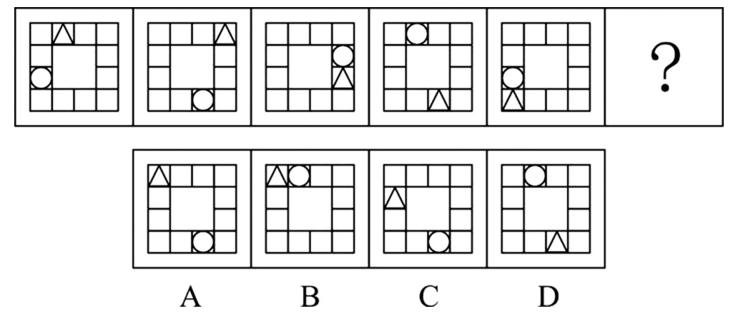

1.【答案】C。解析：元素组成相同，优先考虑位置规律。整体观察发现，小三角、小圆圈均在移动，可以分开看，先看小三角，小三角的移动规律为每次顺时针平移两格，只有C项符合要求。再通过小圆圈位置验证，小圆圈的移动规律为每次逆时针平移三格，C项当选。故正确答案为C。

2.从所给的四个选项中，选择最合适的一个填入问号处，使之呈现一定的规律性。

2.【答案】A。解析：观察题干图形特征，图形相似，可以优先考虑位置变化。观察发现，第一个图形中第一行的黑点每次向下移动一格，第二行和第三行的黑点每次向左移动一格，依次得到下一个图形，所以问号处图形应该由前一幅图形按此规律变化得到，只有A项符合。故本题答案为A。

3.从所给的四个选项中，选择最合适的一个填入问号处，使之呈现一定的规律性。

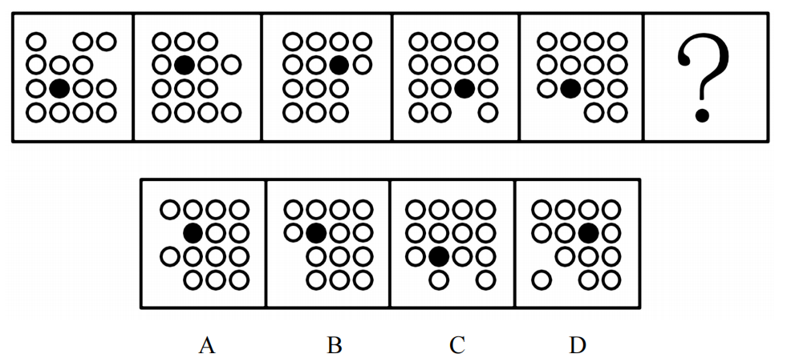

3.【答案】A。解析：图形元素组成相同，优先考虑位置规律。观察发现，图中小黑球沿16宫格的内圈每次顺时针移动一格，空白1沿外圈每次顺时针移动两格，空白2沿外圈每次顺时针移动一格，因此？处图形的小黑球、空白1和空白2的位置如下图所示，对应A项。

4.从所给的四个选项中，选择最合适的一个填入问号处，使之呈现一定的规律性。

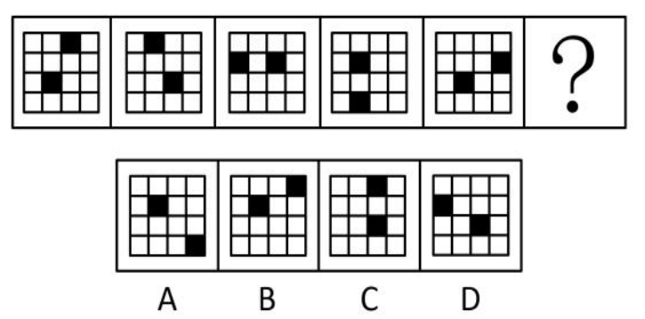

4.【答案】D。解析：元素组成相同，优先考虑位置规律，如下图所示：标注“1”的小黑块，沿着最外圈依次逆时针平移1、2、3、4格，所以正确答案处应该移动5格，对应D选项；再验证另外一个标注“2”的小黑块，标注“2”的小黑块。沿着最内圈依次逆时针平移1格，D项当选。故正确答案为D。

（二）旋转

（1）元素组成相同，只有角度不同时，可考虑旋转

（2）旋转需关注：

方向：顺/逆时针

常见角度：45°、60°、90°、180°等

（三）翻转

（1）元素组成相同，存在对称关系的时候，可考虑翻转

（2）翻转需关注：上下翻转、左右翻转

5.从所给的四个选项中，选择最合适的一个填入问号处，使之呈现一定的规律性。

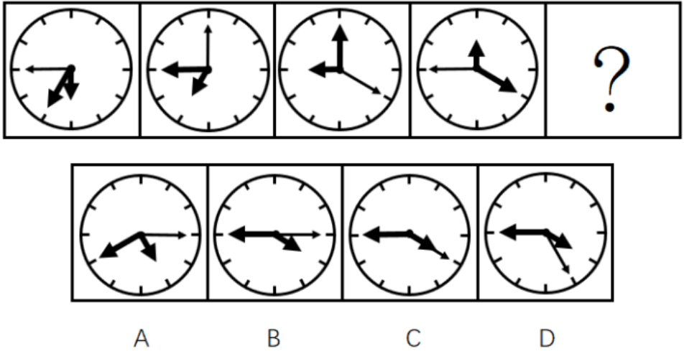

5.【答案】B。解析：观察图形，元素组成相同，考虑位置关系，时针（最短箭头）依次顺时针走1-2-3格，“？”处应走4格，排除A项；分针（短粗箭头）依次顺时针走2-3-4格，“？”处应走5格，无法排除；秒针（长细箭头）依次顺时针走3-4-5格，“？”处应走6格，排除C、D两项，对应B项。故正确答案为B。

6.从所给的四个选项中，选择最合适的一个填入问号处，使之呈现一定的规律性。

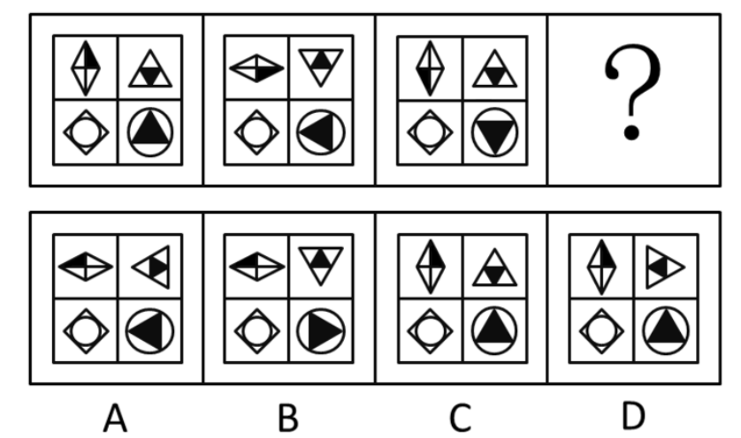

6.【答案】B。解析：本题元素组成完全相同，考查位置变化。每幅图都由田字格中的四个图形构成，观察左下角图形始终不动，左上角图形从左到右，依次顺时针旋转90度，可以排除C、D选项；右上角图形依次进行180度旋转（或看成依次上下翻转）；右下角图形应该是从左到右依次逆时针旋转90度，只有B项符合。故正确答案为B。

7.从所给的四个选项中，选择最合适的一个填入问号处，使之呈现一定的规律性。

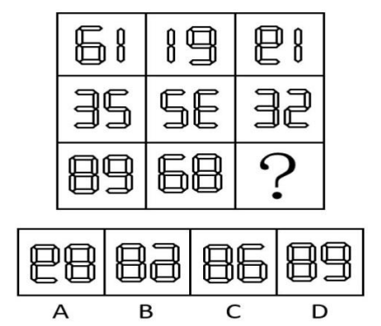

7.【答案】B。解析：本题为九宫格题。元素组成相同，优先考虑位置规律。九宫格优先看横行，第一行图1旋转得到图2，图2左右翻转得到图3，第二行验证符合此规律。第三行应用此规律，图1旋转得到图2，故？处图形由图2左右翻转得到，只有B项符合。故正确答案为B。

二、叠加规律

直接加减

去异存同

去同存异

黑白叠加

1.从所给的四个选项中，选择最合适的一个填入问号处，使之呈现一定的规律性。
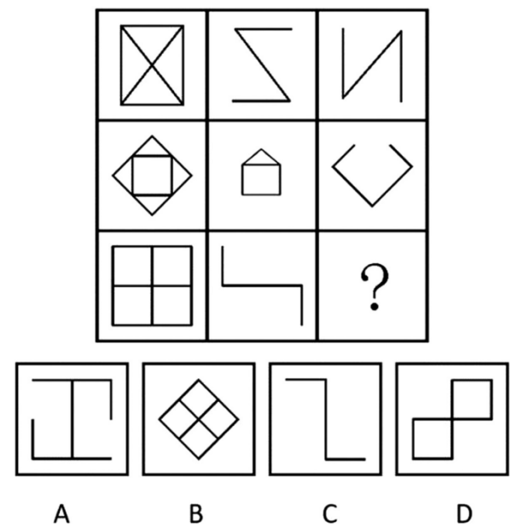

1.【答案】A。解析：元素以行为单位，组成相似，考虑组合叠加。每一行中的第一个图形都是由后两个图形经过简单叠加后形成的。故正确答案为A。

2.从所给的四个选项中，选择最合适的一个填入问号处，使之呈现一定的规律性。
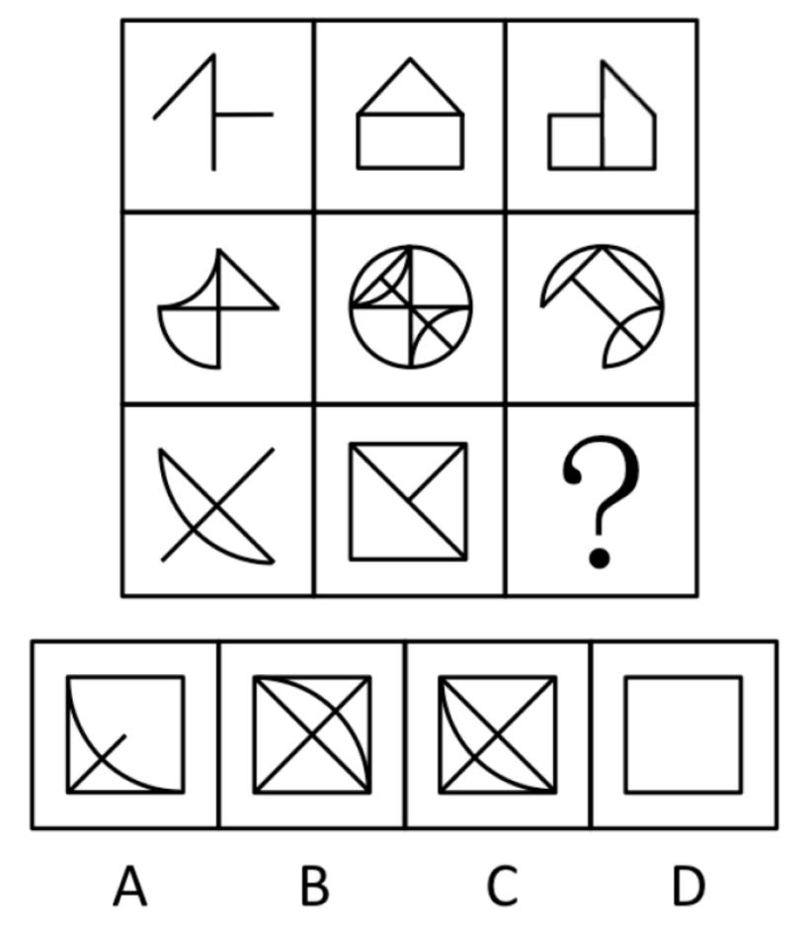
2.【答案】A。解析：元素组成相似，考查叠加运算。每一行前两个图形叠加后去同存异得到第三个图形。依此规律，对第三行进行叠加运算得到A项。
故正确答案为A。

3.从所给的四个选项中，选择最合适的一个填入问号处，使之呈现一定的规律性。
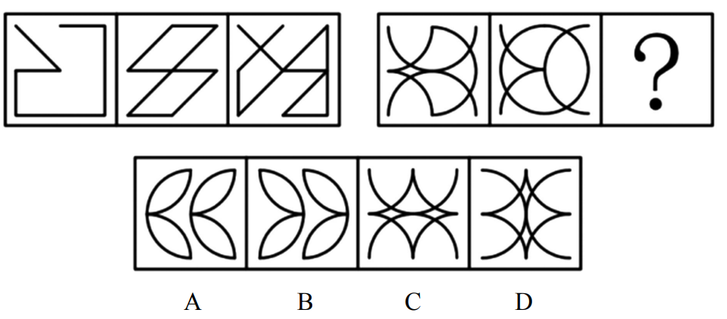
3.【答案】A。解析：元素组成相似，观察可知，第一组图形中的图1和图2去同存异之后得到图3，第二组图形遵循此规律，图1和图2去同存异之后得到？处图形，只有A项符合，当选。故正确答案为A。

4.从所给的四个选项中，选择最合适的一个填入问号处，使之呈现一定的规律性。
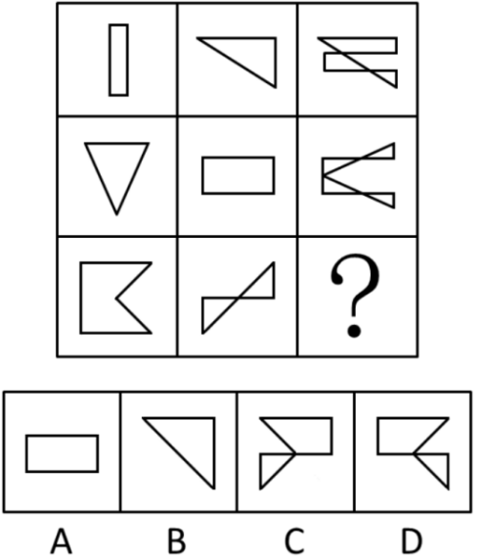
4.【答案】D。解析：各图构成相似，每行第一幅图形顺时针旋转90度后，与第二幅图形去同存异得到第三幅图形。故正确答案为D。
5.从所给的四个选项中，选择最合适的一个填入问号处，使之呈现一定的规律性。
5.【答案】B。解析：第一组的变化规律：将第一个图形和第二个图形去异存同之后得到的图形顺时针旋转90°，可得到第三个图形；第二组图形也应符合此规律，而只有B项符合。故正确答案为B。
6.从所给的四个选项中，选择最合适的一个填入问号处，使之呈现一定的规律性。
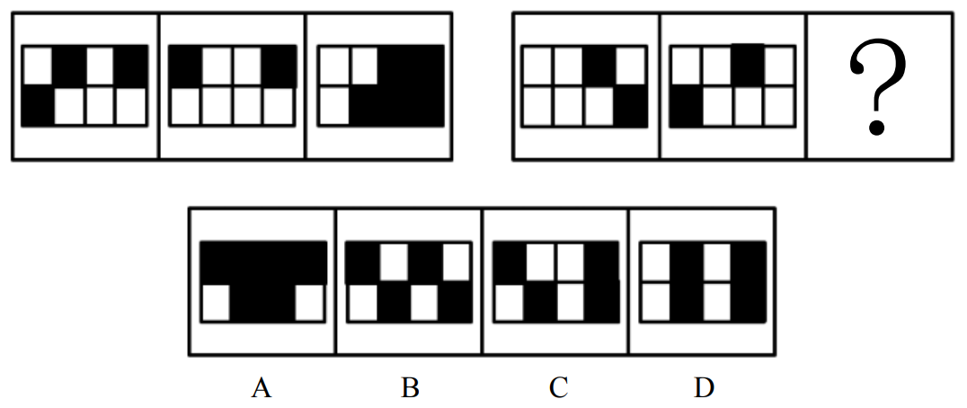
6.【答案】A。解析：元素组成相似，图形中出现黑白块，考虑黑白运算。第一组图，白+黑=白，黑+白=白，白+白=黑，黑+黑=黑。第二行图依照此规律进行运算，左上角两块应均为黑色，排除B、C、D选项。故本题答案为A。

7.从所给的四个选项中，选择最合适的一个填入问号处，使之呈现一定的规律性。
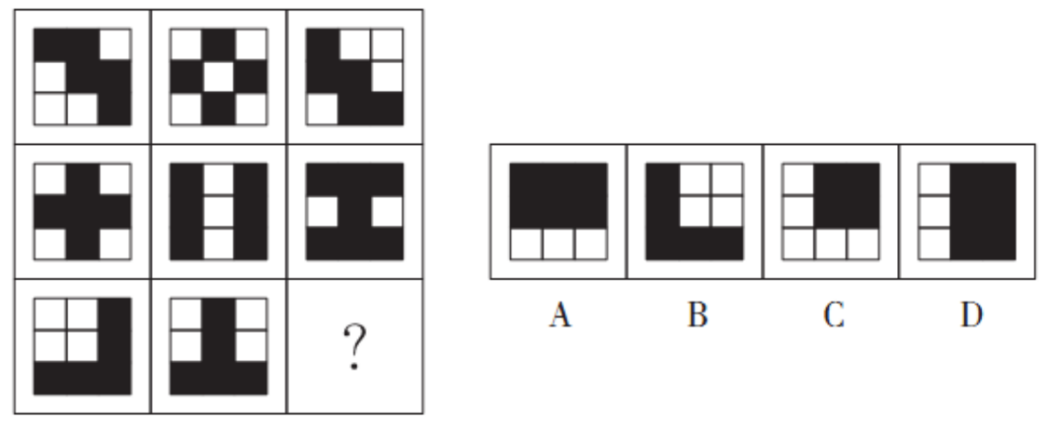
7.【答案】C。解析：元素组成相似，观察发现，黑块数量不同，考虑黑白运算。根据第一行图形可知：黑+白=黑，白＋黑=黑，黑＋黑=白，白+白＝白；第二行验证此规律成立；第三行运用规律可得？处应为C项。故正确答案为C

第二节 属性规律

一、对称

（1）三种对称图识别：轴对称、 中心对称、轴对称且中心对称

（2）考点 ：

对称性：非对称、轴对称、中心对称、轴对称且中心对称

对称轴数量：相同、递增、运算

对称轴方向：相同、旋转

对称轴与图形关系：过点、过线、过面

对称轴与轴之间关系：多个小图的对称轴之间的关系

二、曲直

三、开闭

1.从所给的四个选项中，选择最合适的一个填入问号处，使之呈现一定的规律性。

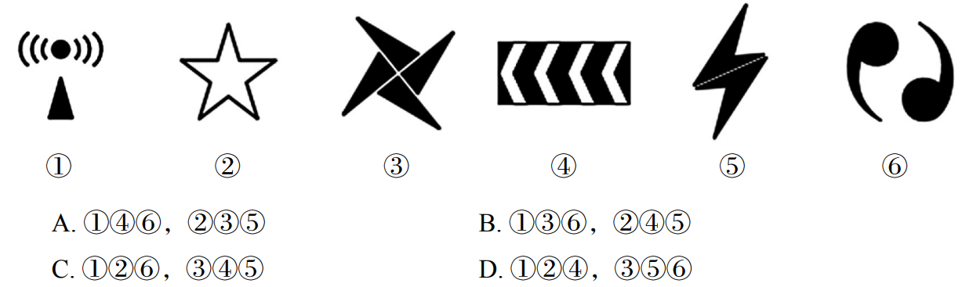

1.【答案】D。解析：元素组成不同，优先考虑属性规律。观察发现，图①②④均是轴对称图形，图③⑤⑥均是中心对称图形，因此图①②④为一组，图③⑤⑥为一组。故正确答案为D。

2.从所给的四个选项中，选择最合适的一个填入问号处，使之呈现一定的规律性。

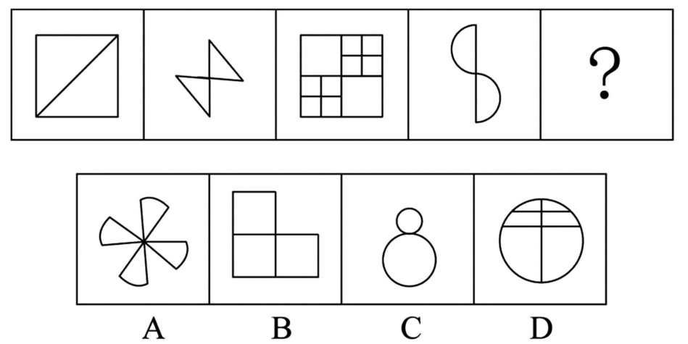

2.【答案】A。解析：图形组成不同，且对称性明显，考虑属性规律。题干中所有图形都为中心对称图形，B、C、D项均为轴对称图形，排除。只有A项为中心对称图形，当选。故正确答案为A。

3.从所给的四个选项中，选择最合适的一个填入问号处，使之呈现一定的规律性。

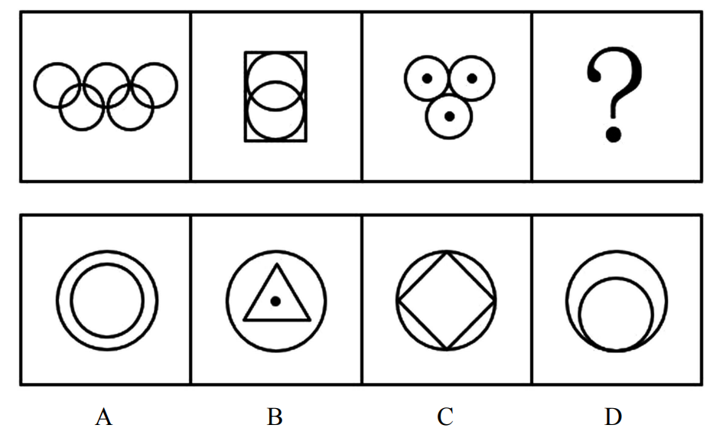

3.【答案】C。解析：元素组成不同，优先考虑属性规律，观察发现，题干出现等腰三角形及其变形，优先考虑对称性。图一一条对称轴，图二两条对称轴，图三三条对称轴，故？处应选择一个四条对称轴的图形，只有C项符合。故正确答案为C。

4.从所给的四个选项中，选择最合适的一个填入问号处，使之呈现一定的规律性。

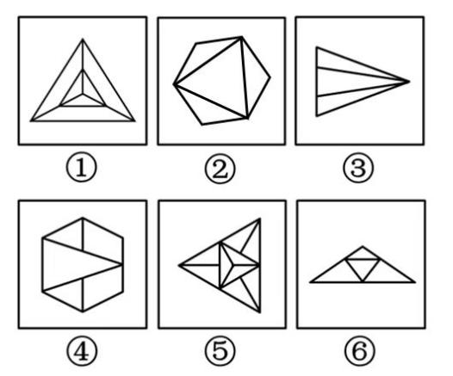

A.①⑤⑥，②③④

B.①③⑤，②④⑥

C.①②③，④⑤⑥

D.①②⑤，③④⑥

4.【答案】D。解析：各图组成不同，且图形都是很规整的图形，优先考虑对称性。各图均为轴对称图形，③④⑥三个图形均只含有1条对称轴，①②⑤三个图形均含有3条对称轴。故正确答案为D。

5.从所给的四个选项中，选择最合适的一个填入问号处，使之呈现一定的规律性。

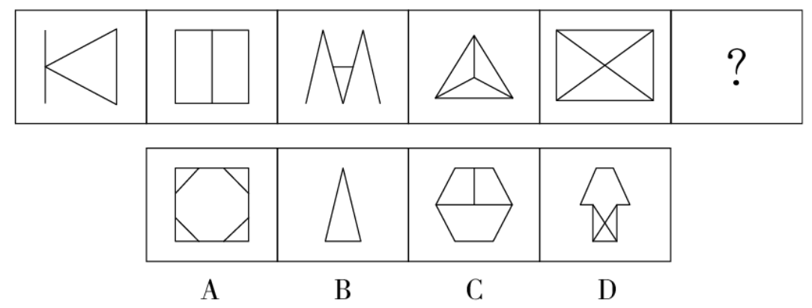

5.【答案】C。解析：元素组成不同，优先考虑属性规律，题干中图1、图4都出现等腰三角形，是轴对称的特征图，优先考虑轴对称；题干和选项都是轴对称图形，无法排除。观察发现，如下图所示：图1、图3、图5的对称轴与图形内部线条都不重合，而图2、图4的对称轴都与图形内部的一根线条重合，因此问号处要填入一个对称轴与图形内部线条有重合的选项，只有C选项满足。故正确答案为C。

6.从所给的四个选项中，选择最合适的一个填入问号处，使之呈现一定的规律性。

A.①②③，④⑤⑥

B.①④⑤，②③⑥

C.①③⑤，②④⑥

D.①⑤⑥，②③④

6.【答案】D。解析：本题为分组分类题目。观察图形发现，所有图形都为关于竖轴轴对称的图形。画出题干中每个图形的对称轴发现，图②③④的对称轴穿过图形的一个面，图①⑤⑥的对称轴穿过图形的三个面，因此可将图形分为①⑤⑥一组，②③④一组。故正确答案为D。

7.从所给的四个选项中，选择最合适的一个填入问号处，使之呈现一定的规律性。

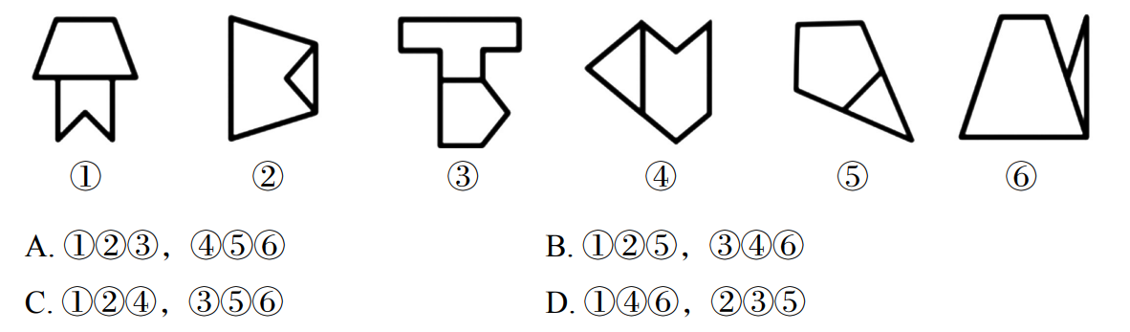

7.【答案】B。解析：元素组成不同，优先考虑属性规律。观察发现，题干图形均由两个轴对称图形组成，如下图所示，将所有图形的对称轴画出来后发现，图①②⑤中两个图形的对称轴方向相同，图③④⑥中两个图形的对称轴方向垂直，故图①②⑤为一组，图③④⑥为一组。故正确答案为B。

8.从所给的四个选项中，选择最合适的一个填入问号处，使之呈现一定的规律性。

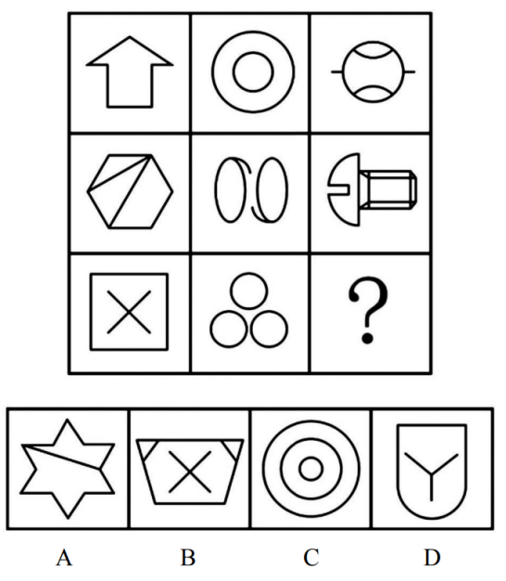

8.【答案】D。解析：元素组成不同，优先考虑属性规律。观察发现，题干出现全直线、全曲线图形，优先考虑曲直性。九宫格优先横行看，第一行图1由全直线构成，图2由全曲线构成，图3由直线和曲线构成；第二行图1由全直线构成，图2由全曲线构成，图3由直线和曲线构成；第三行图1由全直线构成，图2由全曲线构成，故“？”处图形应该由直线和曲线构成，只有D项符合规律，当选。故正确答案为D。

9.从所给的四个选项中，选择最合适的一个填入问号处，使之呈现一定的规律性。

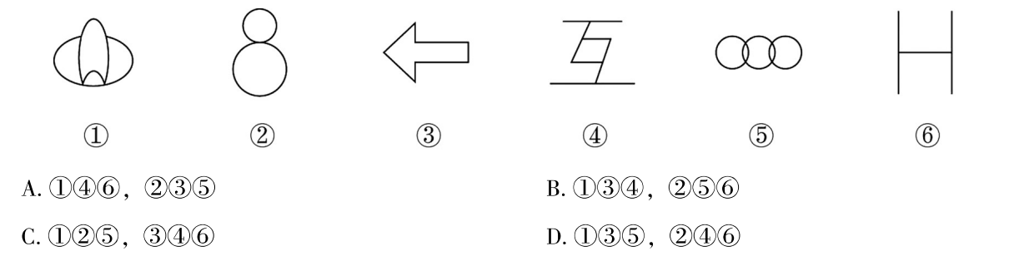

9.【答案】C。解析：本题为分组分类题目。元素组成不同，优先考虑属性规律。观察发现，①②⑤都是全曲线图形，③④⑥都是全直线图形。即①②⑤一组，③④⑥一组。故正确答案为C。

10.从所给的四个选项中，选择最合适的一个填入问号处，使之呈现一定的规律性。

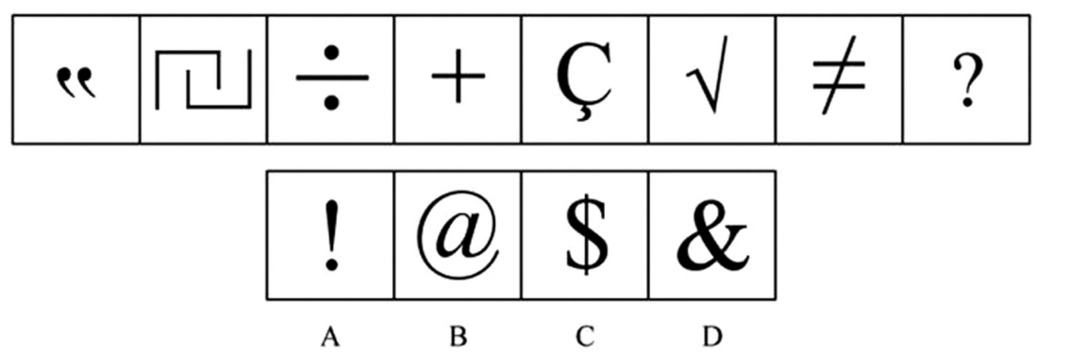

10.【答案】A。解析：元素组成不同，优先考虑属性规律。观察发现，题干均为全开放图形，只有A项符合。故本题答案为A。

第三节 数量规律

一、面

（1）封闭区域：封闭图形围成的空白

（2）部分数（黑乎乎）：看黑色部分，与其他图形没有任何相交即为一部分

（3）细化考点：特殊形状的封闭区域、相同的封闭区域、最大最小的封闭区域

1.从所给的四个选项中，选择最合适的一个填入问号处，使之呈现一定的规律性。

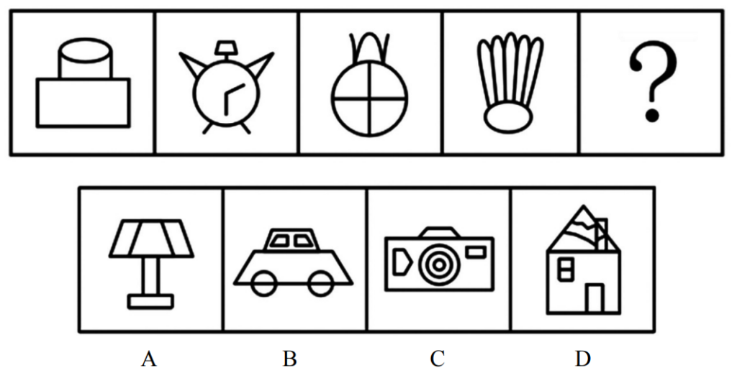

1.【答案】C。解析：图形元素组成不同，无明显属性规律，考虑数量规律。观察发现，题干图形“窟窿”比较多，优先考虑数封闭区域，数量依次是3、4、5、6、？，则问号处应选一个含有7个面的选项。A项5个封闭区域，B项8个封闭区域，C项7个封闭区域，D项11个封闭区域，只有C项符合。故正确答案为C。

2.从所给的四个选项中，选择最合适的一个填入问号处，使之呈现一定的规律性。（ ）

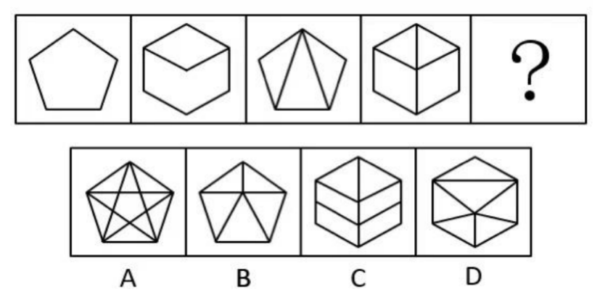

2.【答案】B。解析：元素组成不同，且无明显属性规律，考虑数量规律。观察图形发现，图2到图4图形均被分割为多个封闭空间，考虑封闭区域数量。题干图形的封闭区域数量分别为：1、2、3、4、？，则？处应为5个封闭区域的图形。A项11个封闭区域，排除；B项5个封闭区域，当选；C项6个封闭区域，排除；D项6个封闭区域，排除。故正确答案为B。

3.从所给的四个选项中，去掉一个图形，使剩下的图形呈现一定的规律性。

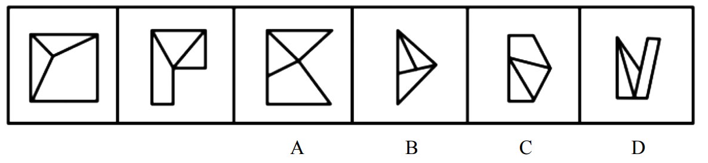

3.【答案】B。解析：图形元素组成不同，且无属性规律，考虑数量规律。观察发现，图形被分割，封闭区域明显，考虑数面，题干图形和选项都是3个封闭区域，无法排除，考虑封闭区域的细化。发现题干的两幅图都是由2个三角形的封闭区域和1个四边形的封闭区域组成，观察选项，只有B项是由3个三角形的封闭区域组成，没有四边形的封闭区域，不能和题干形成规律性，故只有B项不符合规律。本题为选非题，故正确答案为B。

4.从所给的四个选项中，选择最合适的一个填入问号处，使之呈现一定的规律性。

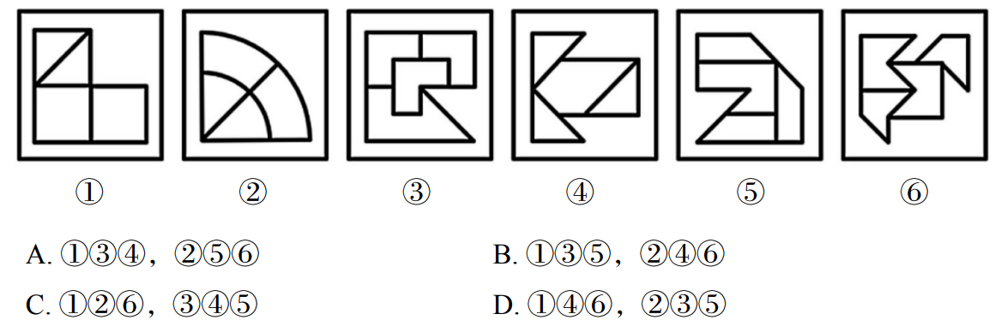

4.【答案】C。解析：观察图形发现，元素组成不同且图形被分隔为多个区域，优先考虑数封闭区域。封闭区域总数量无规律，进一步观察发现，①②⑥每幅图形中均含有两个形状大小相同的封闭区域，而③④⑤每幅图形中均含有三个形状大小相同的封闭区域。故本题答案为C。

5.从所给的四个选项中，选择最合适的一个填入问号处，使之呈现一定的规律性。

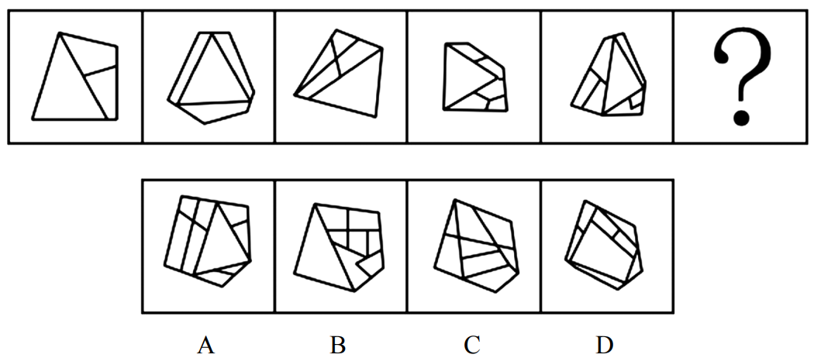

5.【答案】B。解析：观察图形发现，元素组成不同且图形被分隔为多个区域，优先考虑数封闭区域。题干图形封闭区域数量分别为3、4、5、6、7，呈递增规律，故？处应选择一个封闭区域数量为8的图形。观察选项发现，A项9个封闭区域，B项8个封闭区域，C项8个封闭区域，D项8个封闭区域，排除A选项。进一步观察发现，题干所有图形中，面积最大的封闭区域均为一个三角形的封闭区域，只有B选项符合。故正确答案为B。

6.从所给的四个选项中，选择最合适的一个填入问号处，使之呈现一定的规律性。

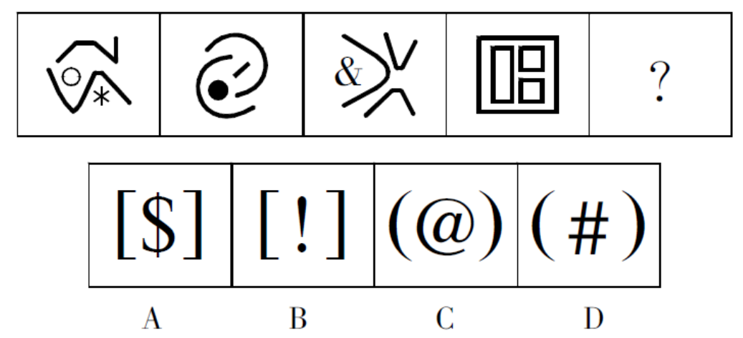

6.【答案】B。解析：元素组成不同，无明显的属性规律，考虑数量规律。观察发现，出现黑色粗线条图形，可优先考虑部分数。题干中4幅图形的部分数均为4，选项中只有B选项部分数为4，其余选项部分数均为3。故正确答案为B。

7.从所给的四个选项中，选择最合适的一个填入问号处，使之呈现一定的规律性。

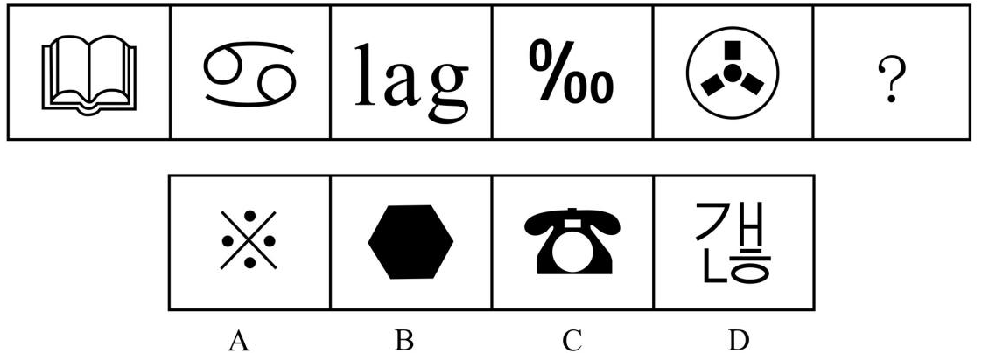

7.【答案】D。解析：元素组成不同，无明显的属性规律，考虑数量规律。题干中五幅图组成部分的总数分别是1、2、3、4、5，只有D项包含6部分。故正确答案为D。

二、线

（1）直线

（2）曲线

（3）笔画

1.从所给的四个选项中，选择最合适的一个填入问号处，使之呈现一定的规律性。

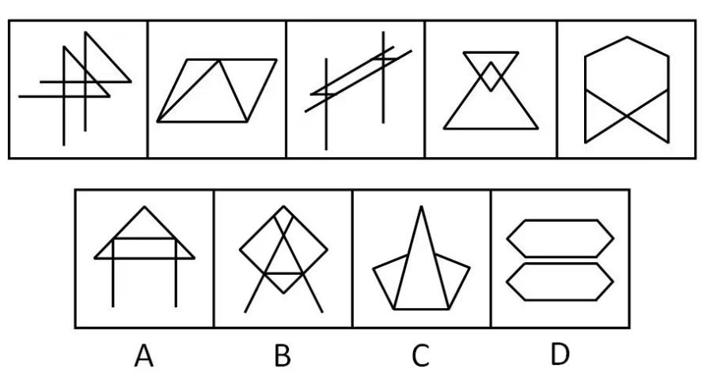

1.【答案】A。解析：题干图形组成凌乱，各个图形构成不同，且全部由直线组成，因此优先考虑数直线。题干中每一幅图的直线线条数目均为6，故应在选项中找出直线线条数目为6的选项，A、B、C、D四项的直线线条数目依次为6，7，7，12。故正确答案为A。

2.从所给的四个选项中，选择最合适的一个填入问号处，使之呈现一定的规律性。

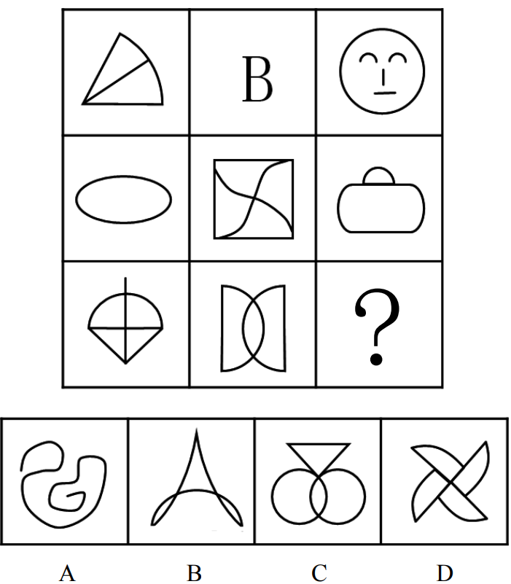

2.【答案】B。解析：元素组成不同，属性无明显规律，考虑数量规律。九宫格优先横向看，第一行三个图形曲线数分别为1、2、3；第二行满足此规律；第三行图1有1条曲线，图2有两条曲线，故“？”处应该选一个有3条曲线的图形。A项有1条曲线，B项3条，C项2条，D项4条。只有B选项符合规律。故正确答案为B。

3.从所给的四个选项中，选择最合适的一个填入问号处，使之呈现一定的规律性。

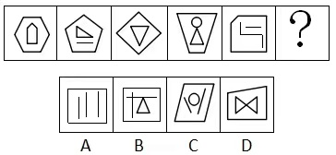

3.【答案】A。解析：元素组成不相同且属性无明显规律，考虑数量规律。观察图形发现，题干展开图中出现多边形和单一直线，考虑数直线数。整体数直线无规律，考虑内外分开数。每幅图外部直线数分别为：6、5、4、4、5，内部直线数分别为：5、4、3、3、4，发现每幅图外部直线数-内部直线数=1，故？处也应该选择一个符合此规律的图形，只有A选项符合。故正确答案为A。

4.从所给的四个选项中，选择最合适的一个填入问号处，使之呈现一定的规律性。
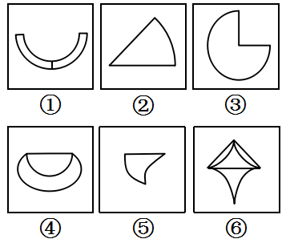

A.①②③，④⑤⑥ B.①③④，②⑤⑥

C.①②④，③⑤⑥ D.①④⑥，②③⑤

4.【答案】A。解析：本题为分组分类题目。元素组成不同，无明显属性规律，考虑数量规律。观察发现，题干每个图形均有曲有直，分别数出直线数和曲线数发现，图①②③为一组直线数减去曲线数等于1，图④⑤⑥为一组曲线数减去直线数等于1，只有A项符合。故正确答案为A。

5.从所给的四个选项中，选择最合适的一个填入问号处，使之呈现一定的规律性。

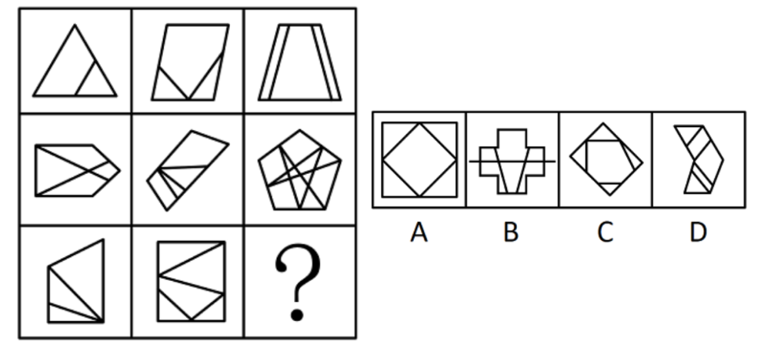

5.【答案】C。解析：第一行图一有1组平行线，图二有2组平行线，图三有3组平行线，第二行也满足此规律，第三行前两个图也符合规律，故？处应该有3组平行线。只有C项符合。

6.从所给的四个选项中，选择最合适的一个填入问号处，使之呈现一定的规律性。

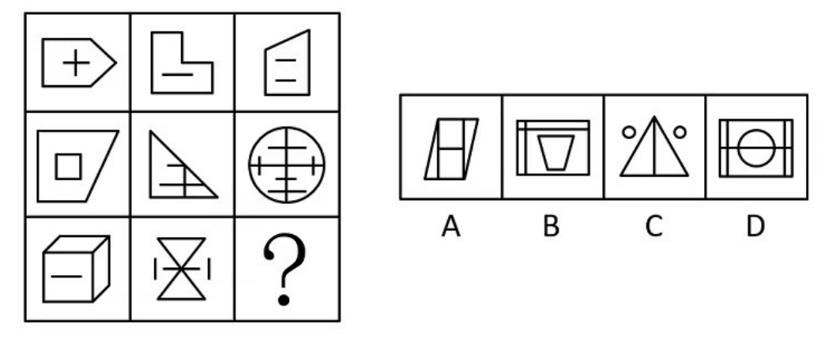

6.【答案】A。图形元素组成不同，且无明显属性规律，考虑数量规律。观察发现，题干图形中出现明显单一直线及多边形，优先考虑数直线，发现整体数直线无规律，而题干图形中横线、竖线较多，因此考虑分开数横竖线。九宫格优先横行看，三行图形的横线数依次为3、4、3、4、3、4、4、3，三行图形的竖线数依次为2、3、2、3、2、3、3、2，单看横竖线数无规律，考虑二者做运算。发现题干所有图形的横线数减竖线数均为1，故？处应选择横线数减竖线数等于1的图形，只有A项符合规律。故正确答案为A。

7.从所给的四个选项中，选择最合适的一个填入问号处，使之呈现一定的规律性。

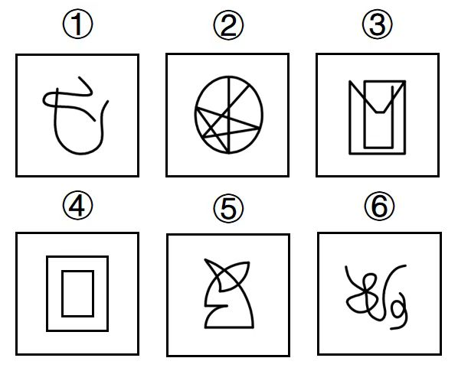

A.①②③，④⑤⑥

B.①④⑥，②③⑤

C.①②⑤，③④⑥

D.①②⑥，③④⑤

7.【答案】B。解析：本题为分组分类题。元素组成不同，且无明显属性规律，优先考虑数量规律。题干图①、图⑥为多端点图形，图②为五角星变形图，考虑笔画数。图①④⑥均为两笔画图形，图②③⑤均为一笔画图形，即图①④⑥为一组，图②③⑤为一组。故正确答案为B。

8.把下面的六个图形分为两类，使每一类图形都有各自的共同特征或规律，分类正确的一项是：

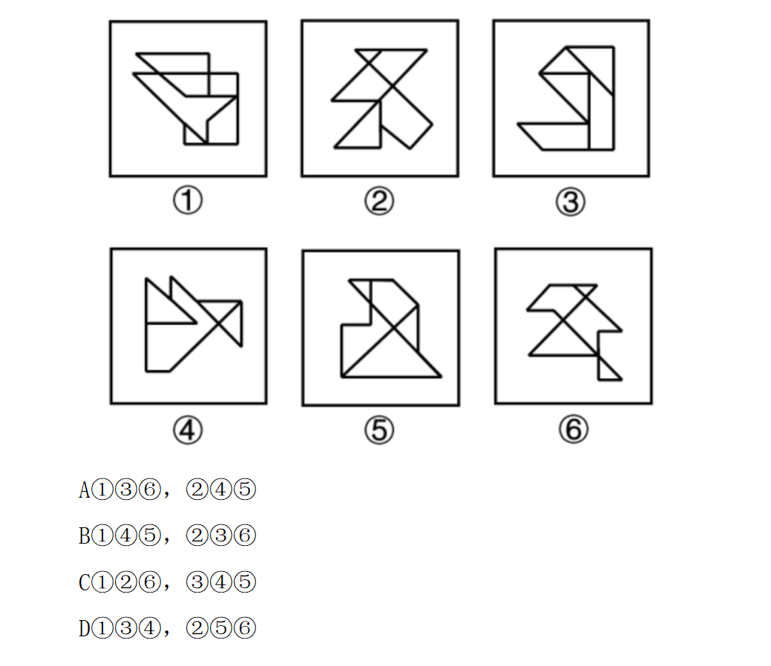

8.答案】C。解析：本题为分组分类题目。元素组成不同，无明显属性规律，考虑数量规律。观察发现，题干图形封闭面较多，可优先考虑数面数量，但面数量无规律。继续观察发现，题干图形存在多个封闭面相交，均为“多圆相切”的变形图，考虑笔画数，图①②⑥均为一笔画图形，图③④⑤均为两笔画图形。即图①②⑥为一组，图③④⑤为一组。

故正确答案为C。

三、点

（1）曲直交点

（2）切点

（3）内外交点

1.从所给的四个选项中，选择最合适的一个填入问号处，使之呈现一定的规律性。

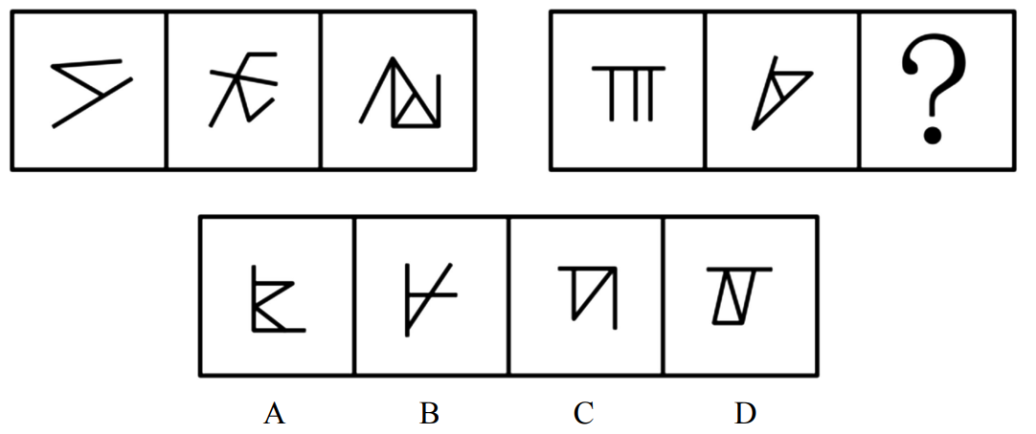

1.【答案】A。解析：图形元素组成不同，且无明显属性规律，优先考虑数量规律。观察发现，题干和选项均是线与线相交，线条交叉明显，考虑数点。题干第一组图形的交点数依次为2、3、4，第二组图形的交点数依次为3、4，“？”处图形应有5个交点。A项有5个交点，B项有3个交点，C项有3个交点，D有4个交点。故正确答案为A。

2.从所给的四个选项中，选择最合适的一个填入问号处，使之呈现一定的规律性。

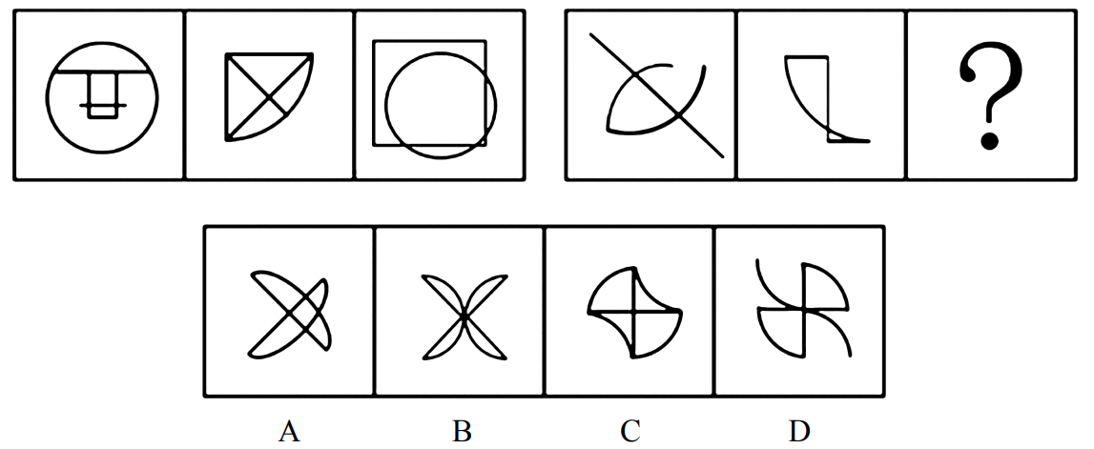2.【答案】C。解析：元素组成不同，且无属性规律，考虑数量规律。观察发现，图形均由直线和曲线构成，且曲线和直线都有交点，考虑数曲直交点。第一组图曲直交点数分别为2、3、4,第二组图曲直交点数分别为2、3，故问号处图形的曲直交点数应为4。选项中，A项为6个曲直交点，B项为5个曲直交点，C项为4个曲直交点，D项为5个曲直交点。故正确答案为C。

3.从所给的四个选项中，选择最合适的一个填入问号处，使之呈现一定的规律性。

3.【答案】D。解析：元素组成不同，且无属性规律，考虑数量规律，每幅图形都是由一个圆与内部线条组成，观察发现每个图形内部线条与圆的交点的个数都是4，同理？处也应为4，A项内部线条与圆的交点为1个，B项内部线条与圆的交点为3个，C项内部线条与圆的交点为2个，D项内部线条与圆的交点为4个。故正确答案为D。

4.从所给的四个选项中，选择最合适的一个填入问号处，使之呈现一定的规律性。

4.【答案】C。解析：元素组成不同，且无属性规律，考虑数量规律。观察发现，图形内部交点分别为0,1,2,3,4，故问号处内部交点应为5，只有C项符合。故本题答案为C。

5.从所给的四个选项中，选择最合适的一个填入问号处，使之呈现一定的规律性。

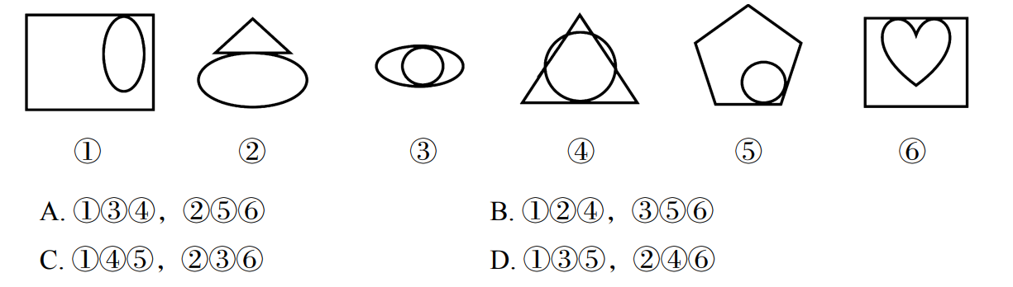5.【答案】B。解析：本题为分组分类题目。元素组成不同，观察发现，图形相切明显，图①②④中两个图形之间只有一个切点，图③⑤⑥中两个图形之间存在两个切点，故图①②④一组，图③⑤⑥一组。故正确答案为B。

。

四、角

（1）直角

（2）锐角

（3）所有角

1.从所给的四个选项中，选择最合适的一个填入问号处，使之呈现一定的规律性。

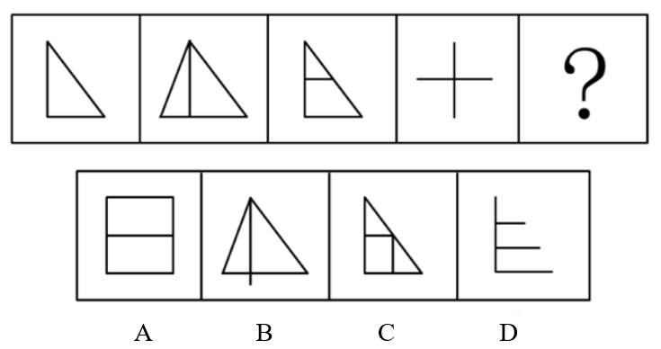

1.【答案】D。解析：图形构成简单，首先考虑数线，发现无规律。因所有图形都包含直角，考虑数直角数。题干图形分别包含1、2、3、4、（）个直角，故问号处应选择一个直角数为5的图形，只有D项符合。故正确答案为D。

2.从所给的四个选项中，选择最合适的一个填入问号处，使之呈现一定的规律性。

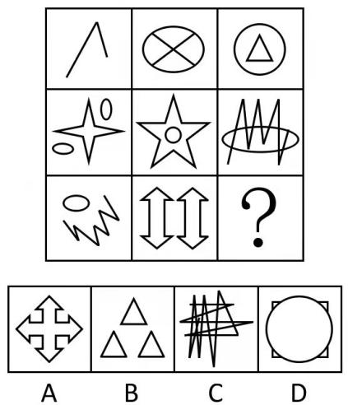

2.【答案】B。解析：元素组成不同，属性无明显规律，考虑数量规律。观察发现，题干出现了很多折线的特征图，优先考虑角数量。观察题干，在这个九宫格图形中，从横向数，图形中锐角的个数依次为1、2、3、4、5、6、7、8、？，所以应选择含有9个锐角的图形。故正确答案为B。
。

五、素

（1）元素个数和种类

（2）元素运算

1.从所给的四个选项中，选择最合适的一个填入问号处，使之呈现一定的规律性。

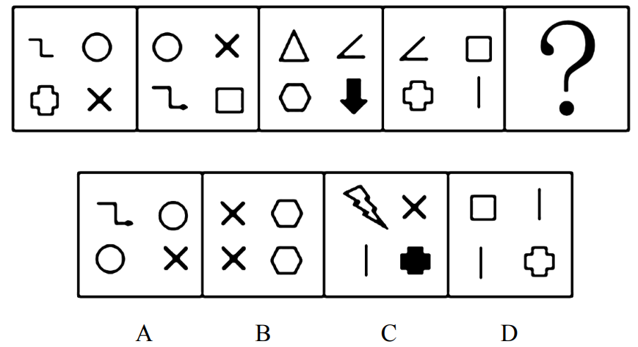

1.【答案】C。解析：观察图形发现，元素组成不同，且无属性规律，考虑数量规律。题干中每个图形都是由多个独立小元素构成，可考虑小元素的数量或者种类规律。观察发现，题干中每个图形均由4种不同的小元素构成。观察选项发现，A项和D项由3种小元素构成，B项由2种小元素构成，只有C项由4种小元素构成。故正确答案为C。

2.从所给的四个选项中，选择最合适的一个填入问号处，使之呈现一定的规律性。

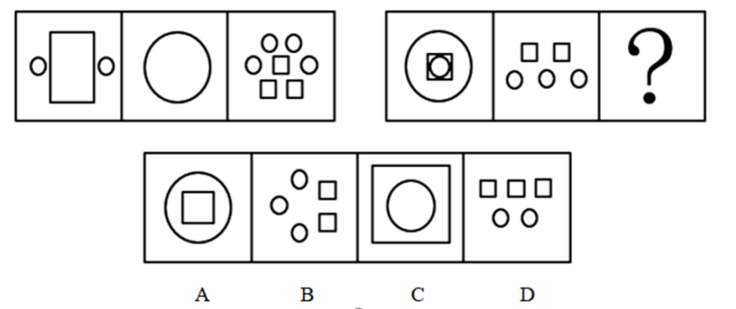

2.【答案】B。解析：圆均比四边形多一。

3.从所给的四个选项中，选择最合适的一个填入问号处，使之呈现一定的规律性。

3.【答案】B。解析：题干图形相似度较低且组成凌乱，优先考虑数量关系，观察题干图形发现，题干图形均由多个小图形组成，可以优先考虑素，但是题干图形在元素的种类和数量上均无明显规律，可考虑等量代换。根据元素换算公式“图1＋图3＝2×图2”得：3△+○+2△+2○＝2（△＋2○），解得：○＝3△。代入验证，将○替换为△，各图中含有的△数量依次为：6、7、8、9、10，具有规律性，据此推断问号处图形应含有11个△。将选项中的○换算为△，A项有14个△，B项有11个△，C项有8个△，D项12个△，只有B项符合规律。故本题答案为B。

第四节 相对位置规律

一、包含

二、相交

三、相离

四、特征元素位置

1.从所给的四个选项中，选择最合适的一个填入问号处，使之呈现一定的规律性。。

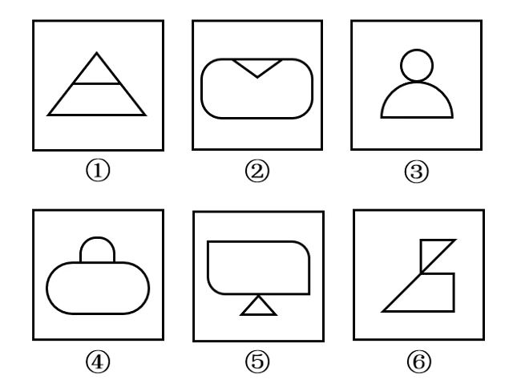

A.①②⑥，③④⑤ B.①②④，③⑤⑥

C.①③④，②⑤⑥ D.①③⑤，②④⑥

1.【答案】B。解析：本题为分组分类题目。观察发现，题干每幅图形均由两个面相交而成，考虑图形间关系。图①②④中两个图形均相交于边，图③⑤⑥中两个图形均相交于点，即图①②④为一组，图③⑤⑥为一组。故正确答案为B。

2.从所给的四个选项中，选择最合适的一个填入问号处，使之呈现一定的规律性。

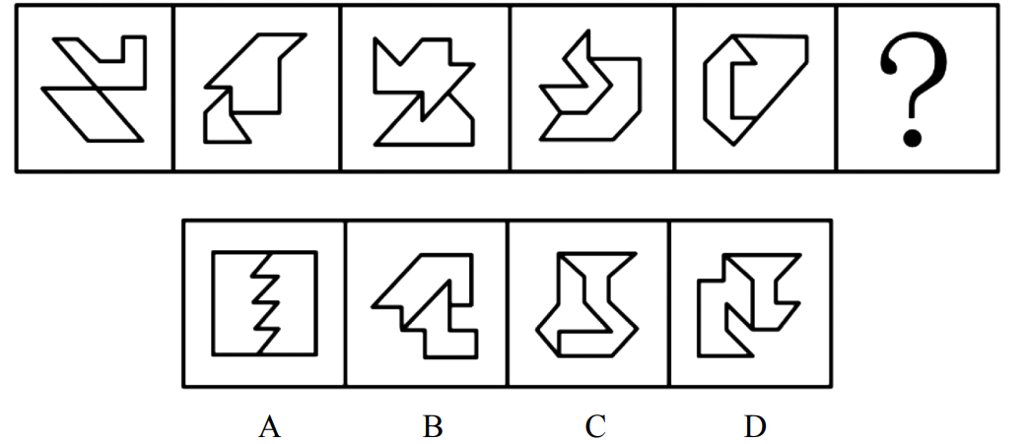2.【答案】C。解析：元素组成不同，且每幅图均由两个图形构成，优先考虑图形间关系。观察发现，题干图形面与面之间相交的线数量分别为0、1、2、3、4，则？处要找一个面与面之间相交的线数量为5的图形，只有C项符合，当选。故正确答案为C。

3.从所给的四个选项中，选择最合适的一个填入问号处，使之呈现一定的规律性。

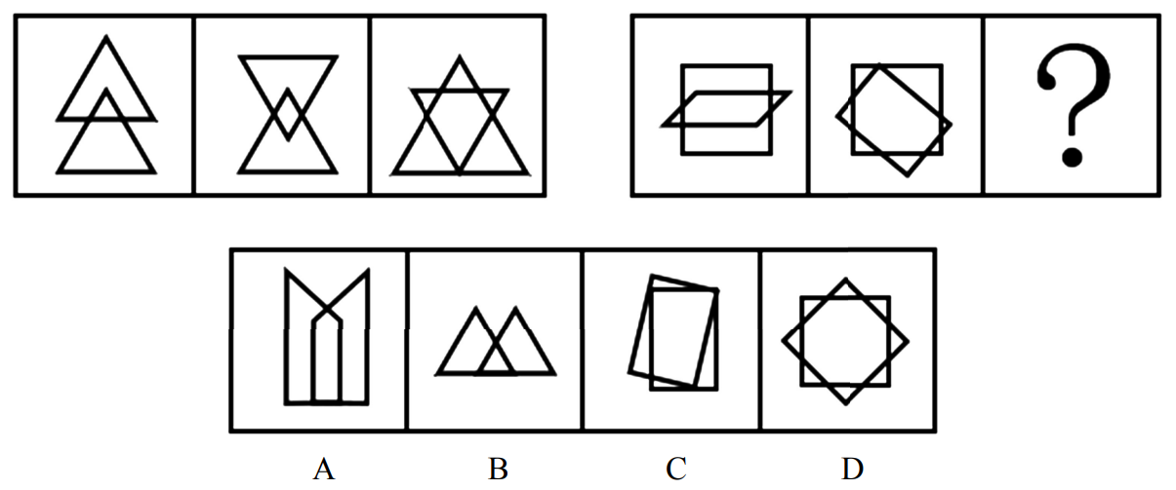3.【答案】D。解析：观察题干的图形特征发现，第一组图都是两个图形相交在一起，并且相交面的形状分别是三角形、四边形、五边形，满足相交面的边数依次递增。第二组应用规律，相交面的形状分别是六边形、七边形，故问号处图形相交面的形状应该是八边形。选项相交面的形状依次是五边形、三角形、四边形、八边形，因此只有D项符合。故正确答案为D。

4.从所给的四个选项中，选择最合适的一个填入问号处，使之呈现一定的规律性。

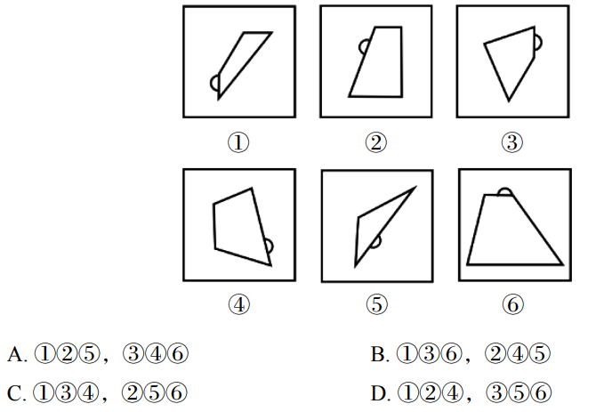

4.【答案】B。解析：本题为分组分类题目。观察发现，每个图形都由一个小半圆和一个多边形组成，考虑功能元素的标记作用。观察发现，每个小半圆都在多边形的一条边上，图①③⑥中小半圆是在多边形的最短边上，图②④⑤中小半圆是在多边形的最长边上。即图①③⑥一组，图②④⑤一组。故正确答案为B。

5.从所给的四个选项中，选择最合适的一个填入问号处，使之呈现一定的规律性。

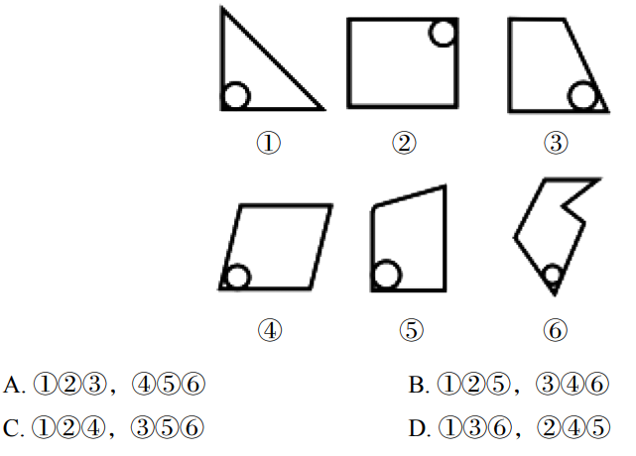

5.【答案】B。解析：本题为分组分类题目。观察发现，题干图形均由一个小白圆和另一个图形组成，故考虑功能元素。图①②⑤中小白圆均标记直角，图③④⑥中的小白圆均标记锐角。即①②⑤一组，③④⑥一组。故正确答案为B。

第五节 立体图形

一、六面体

原则：向下折

方法：1、直接观察（适合图形方向比较明确的题）

2、相对面

3、相邻面：公共边、公共点

1.左边给定的是纸盒的外表面，下列哪项能由它折叠而成？（ ）

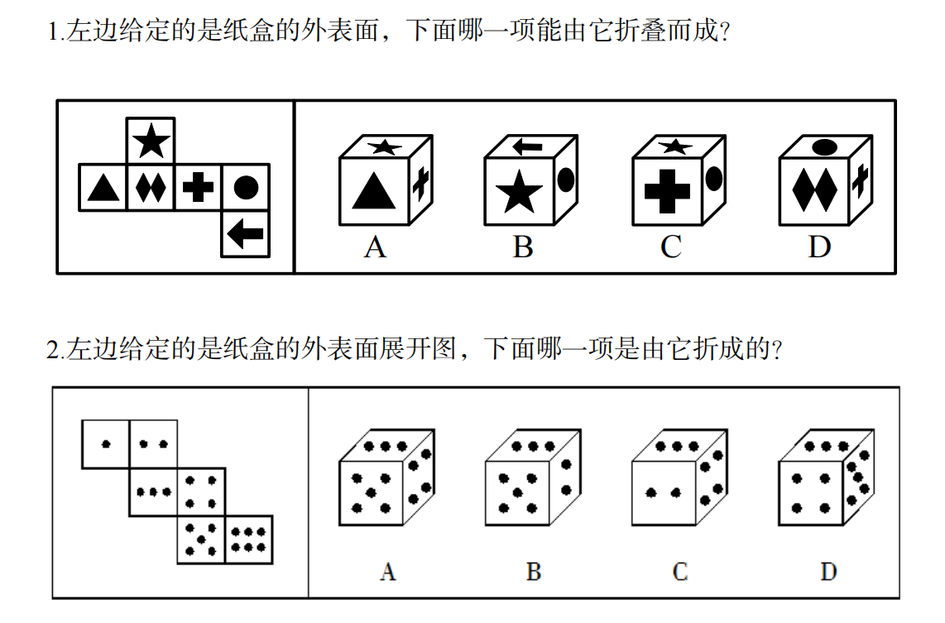

1.【答案】C。解析：A项，黑三角面与黑十字面为相对面不能相邻，排除。B项，黑箭头面和黑五角星面为相对面不能相邻，排除。C项，两个黑菱形所在的面与黑圆所在的面为相对面不能相邻，排除。故本题答案为C。

2.左边给定的是纸盒的外表面，下列哪项能由它折叠而成？（ ）

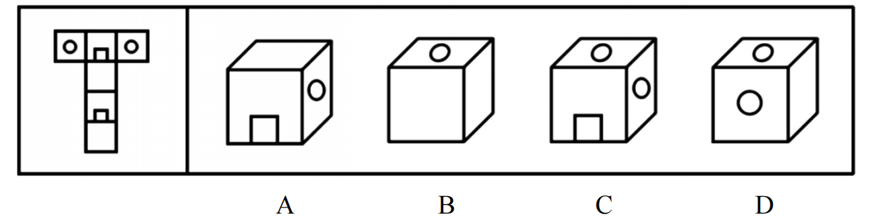

2.【答案】A。解析：B项，两个空白面为相对面不能相邻，排除。C项和D项，两个圆所在的面为相对面不能相邻，排除。故本题答案为A。

3.左边给定的是纸盒的外表面，下列哪项能由它折叠而成？（ ）

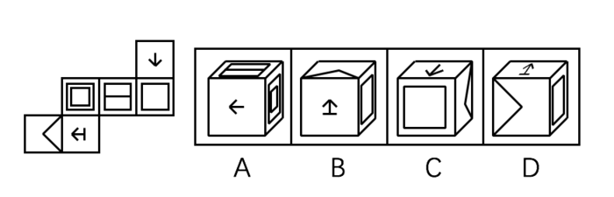

3.【答案】A。解析：B项，假设正面正确，右面应为回字所在的面，排除。C项，假设顶面和正面正确，右面三角形应朝上，排除。D项，假设顶面正确，正面应为日字所在的面，排除。故本题答案为A。

4.左边给定的是纸盒的外表面，下列哪项能由它折叠而成？

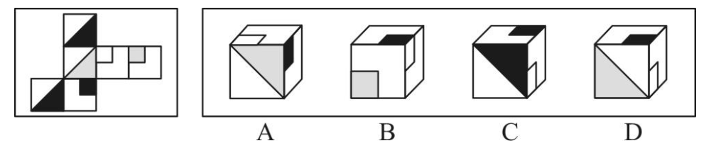

4.【答案】A。解析：B项，假设右面正确，正面应为阴影三角形所在的面，排除。C项和D项，假设右面正确，顶面应为阴影正方形所在的面而不是黑色正方形所在的面。故本题答案为A。

二、四面体

原则：向下折

方法：1、公共边

2、看左右

1.左边给定的是纸盒外表面的展开图，右边哪一项能由它折叠而成？

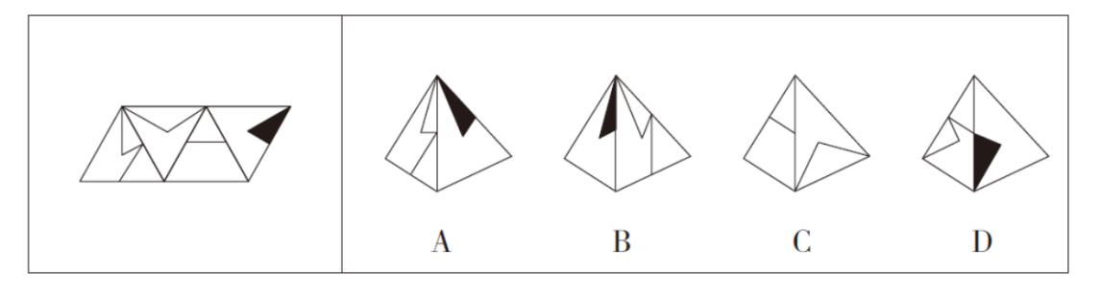

1.【答案】B。解析：将原展开图标上序号如下图，逐一进行分析。
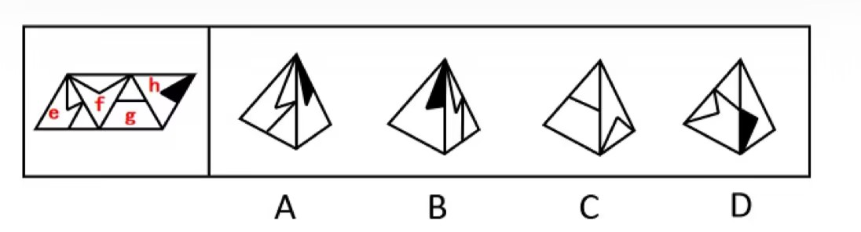
A项：选项由面e和面h构成，题干展开图中面e和面h的公共边没有挨着面e中的白色三角形，而选项中面e和面h的公共边挨着面e中的白色三角形，选项和题干不一致，排除；
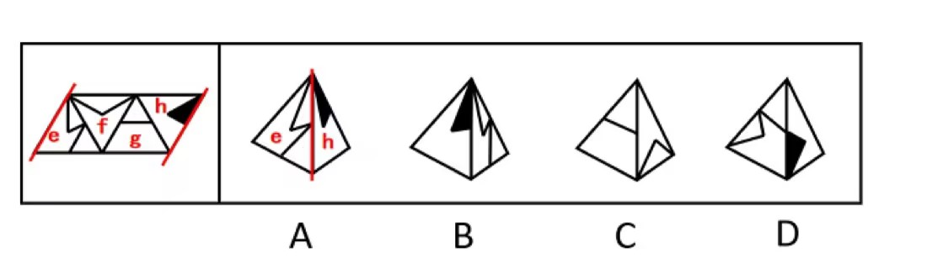
B项：选项由面e和面h构成，选项与题干一致，当选；
C项：选项由面f和面g构成，题干展开图中面g中小三角形的顶点与面f中的线段相接，而选项中面g中小三角形的顶点没有与面f中的线段相接，选项与题干不一致，排除；
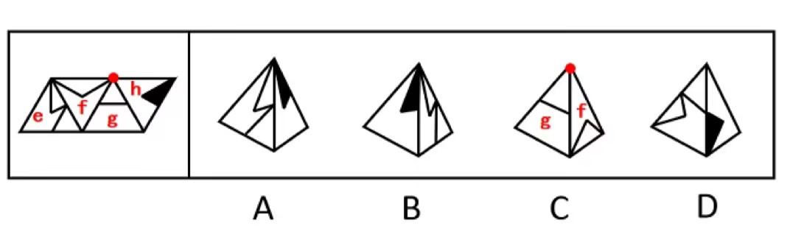
D项：选项由面e和面h构成，题干展开图中面e和面h的公共边没有挨着面e中的白色三角形，而选项中面e和面h的公共边挨着面e中的白色三角形，选项和题干不一致，排除。
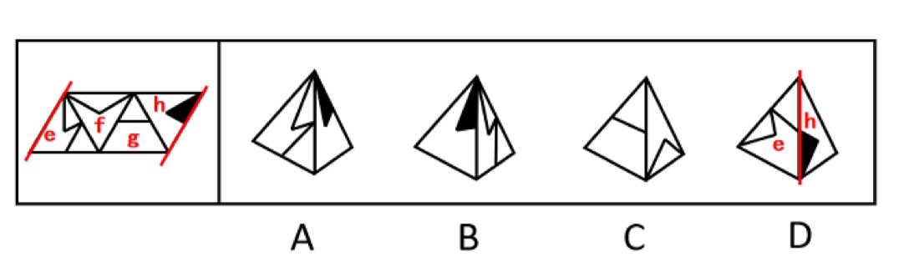
故正确答案为B。2.左边给定的是纸盒外表面的展开图，右边哪一项能由它折叠而成？

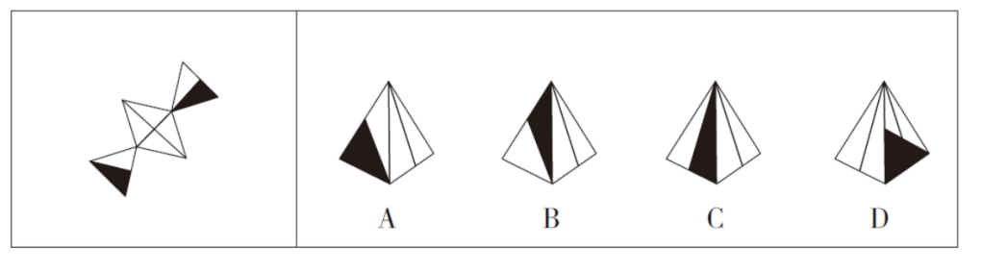

2. 【答案】B。解析：选项ACD中带有黑色三角形面均与题干中面不同。

三、三视图

1.从所给的四个选项中，选择最合适的一个填入问号处，使之呈现一定的规律性。

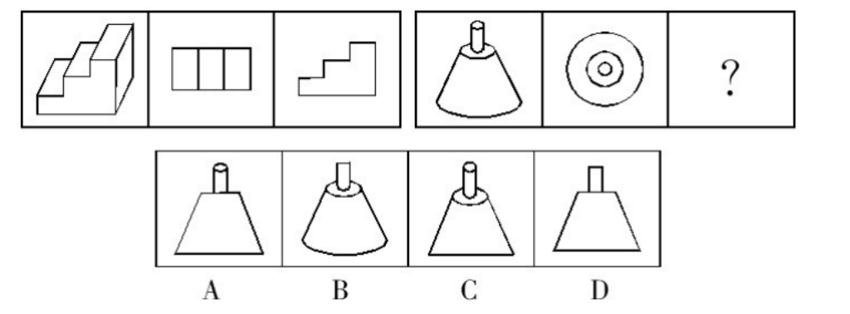1.答案：D。解析：本题考查三视图。第一组图形中第二个图形与第三个图形分别是第一个立体图形的俯视图与主视图。第二组图形具有同样的规律，所填图形应为第一个立体图形的主视图，图形从正面看过去的样子，不会有曲线。
故正确答案为D。

2.从所给的四个选项中，选择最合适的一个填入问号处，使之呈现一定的规律性。

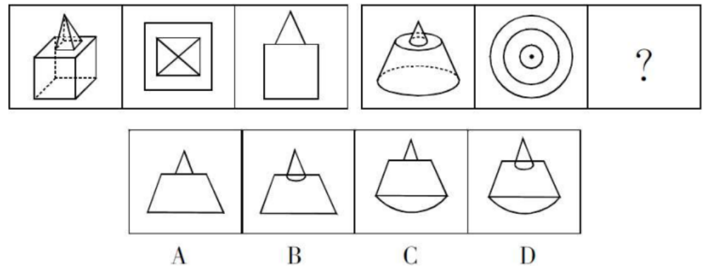2.答案：A。解析：先观察前一组图形，第一个图为立体图形，后两个图分别为立体图形的俯视图和主视图。同理后一组图形第一个图为立体图形，后两个图分别为立体图形的俯视图和？，则立体图形的主视图应为A项所示图形。
故正确答案为A。

四、截面图

1.如图所示，立方体上叠加圆柱体再打通一个圆柱孔，然后从任意面剖开，下面哪一项不可能是该立体的截面？

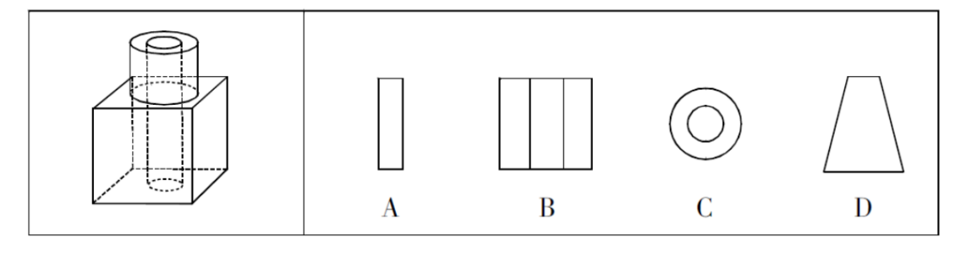

1.答案：B。解析：A项：在图形下面的正方体中选一角，竖直向下可以切出，如图1所示；
B项：无法切出；
C项：在上面的圆柱横切，可以切出，如图2所示；
D项：在正方体的一个角斜着切，可以切出，如图3所示。
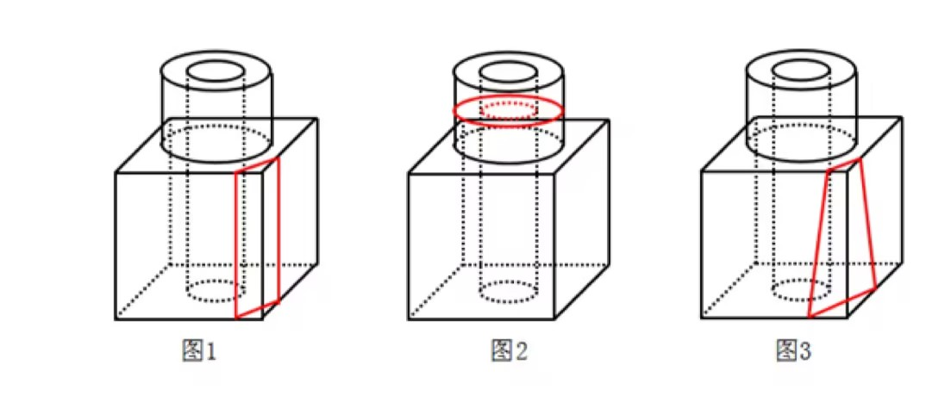
本题为选非题，故正确答案为B。

2.左图是给定的立体图形，将其从任一面剖开，下面哪一项不可能是该立体图形的截面？

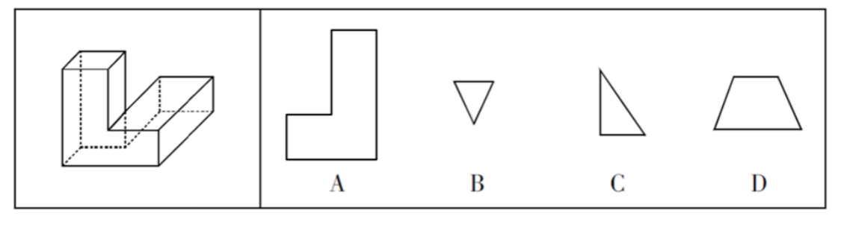

2.答案：C。解析：A项：在图形前面的L形部分，竖直向下可以切出，如图1所示；
B项：在图形的一角斜着从棱切到面，可以切出，如图2所示；
C项：无法切出直角三角形；
D项：在图形的一角斜着从面切到面，可以切出，如图3所示。
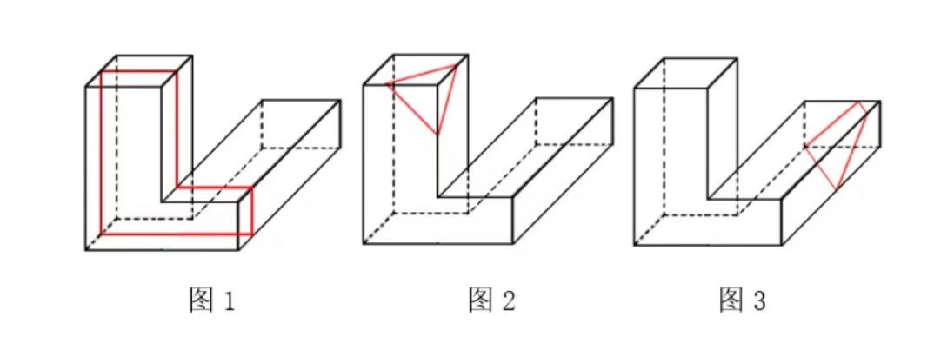
本题为选非题，故正确答案为C。

3.左图为给定的立体图形，从任意角度剖开，右边哪一项不可能是它的截面图？

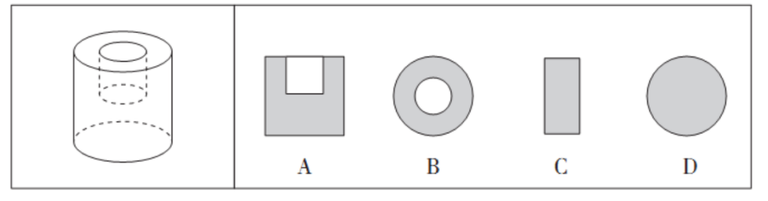

3.答案：A。解析：本题考查截面图，逐一分析选项。
如下图所示，B、C、D项均可截出，A项无法截出，因为长方形空心部分上面不应有实线，实际截面图应为凹字型。
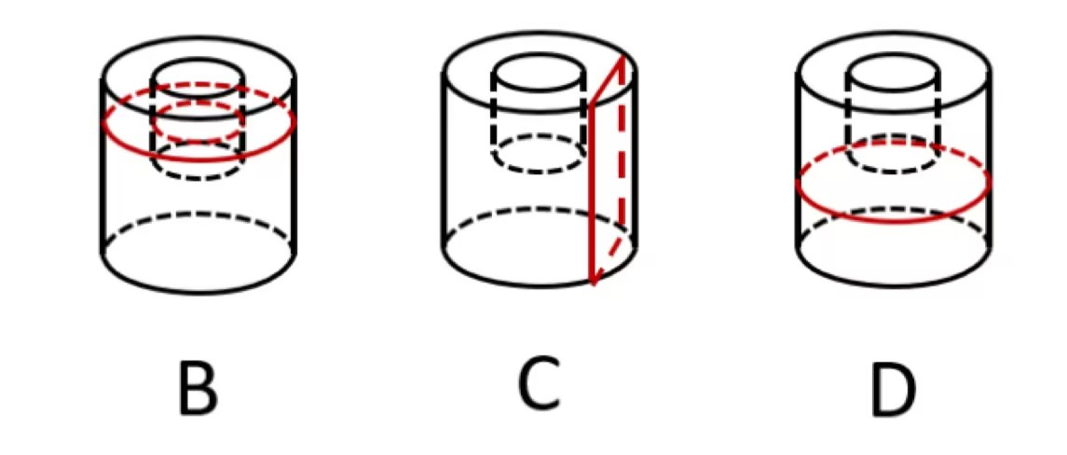
故正确答案为A。

五、立体拼合

1、下列选项中，能组合成一个 3×3×3 立方体方块的是：

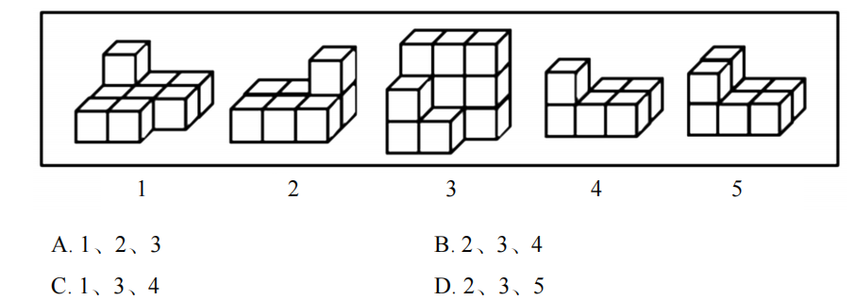

1.【答案】C。解析：

题干要求组成立方体方块，故小方块总数应该是27块。图1是9块，图2是7块，图3是12块，图4是6块，图5是8块，排除A、B两项；剩余C、D两项，都有图3，立方体每层有9块，图3已满足一层是9块，另一层有3块，故另外两图应满足某一层相加有6块。图2和图5均无法满足某一层相加有6块，而图1上层与图4下层相加为6块，即图1、3、4可组合成立方体方块（如下图所示）。

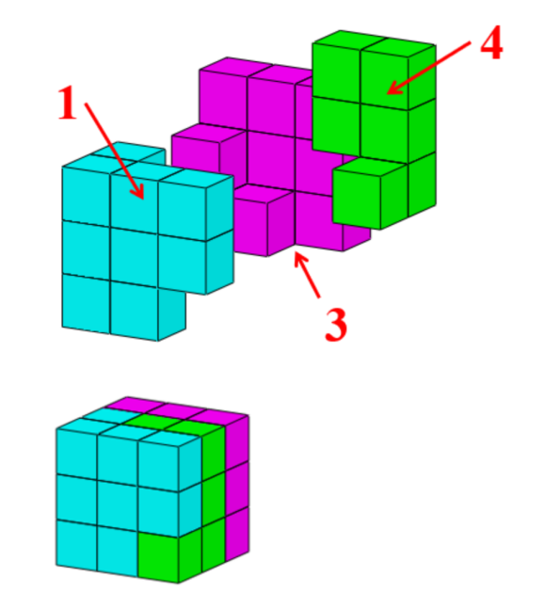

2、下图最左边的立体图形由 12 个白色和 3 个灰色的小正方体组成缺失的立体图形最有可能是:

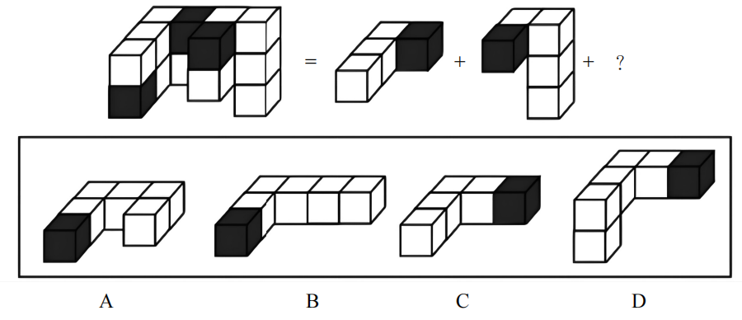2.答案：A。解析：如图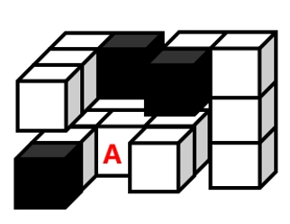。

3.左边的立体图形是由①、②和③组成的，下列哪项可以填入问号处？

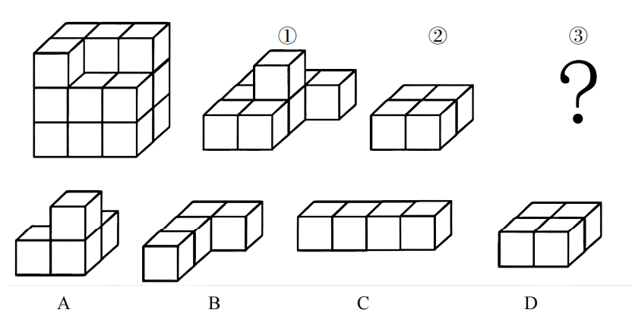3.答案：B。解析：如图

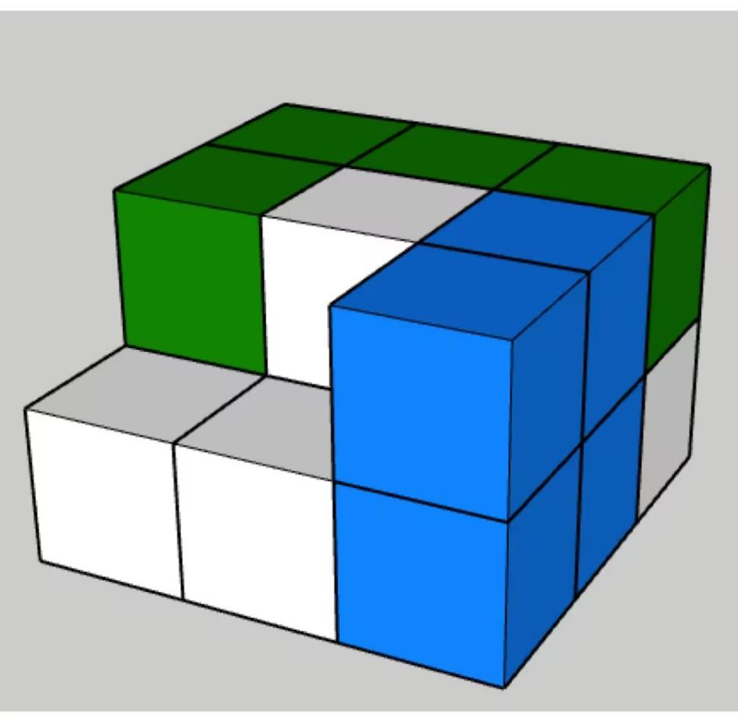

第二章 定义判断

第一节 关键词——主体、客体

1.行政决策，是指行政机关和行政领导者在处理政务时，从公共利益和公平公正原则出发，依照法律和有关规定所做出的决定性的行政行为。

根据上述定义，下列选项中不属于行政决策的是：

A.某市政府为倡导垃圾分类，制定了《垃圾分类实施管理办法》

B.某省政府为建设高速公路占用农民土地，制定了《土地征收补偿标准》

C.某省消费者协会为规范顾客自带酒水、餐饮企业收取开瓶费等问题，制定了《餐饮业经营行为规范》

D.中国政府为继续保持稳定的汇率政策，防止亚洲国家陷入新一轮金融动荡，公开作出人民币不贬值的承诺

1.【答案】C。解析：首先，提取定义要点。“行政机关和行政领导者”、“处理政务时”、“从公共利益和公平公正原则出发”、“依照法律和有关规定”、“所做出的决定性的行政行为”。A项：某市政府为倡导垃圾分类，制定了《垃圾分类实施管理办法》符合“行政机关和行政领导者”、“处理政务时”、“从公共利益和公平公正原则出发”、“依照法律和有关规定”、“所做出的决定性的行政行为”，符合定义，排除；B项：某省政府为建设高速公路占用农民土地，制定了《土地征收补偿标准》符合“行政机关和行政领导者”、“处理政务时”、“从公共利益和公平公正原则出发”、“依照法律和有关规定”、“所做出的决定性的行政行为”，符合定义，排除；C项：某省消费者协会不符合“行政机关和行政领导者”，不符合定义，当选；D项：中国政府为继续保持稳定的汇率政策，防止亚洲国家陷入新一轮金融动荡，公开作出人民币不贬值的承诺符合“行政机关和行政领导者”、“处理政务时”、“从公共利益和公平公正原则出发”、“依照法律和有关规定”、“所做出的决定性的行政行为”，符合定义，排除。本题为选非题，故正确答案为C。

2. 劳动争议是指在劳动者和劳动力使用者之间因劳动权利与义务发生分歧而引起的争议。

根据上述定义，下列属于劳动争议的是：

A.职工小周因工作调动问题与当地劳动部门发生争执

B.某企业职工小张和小李因工作上意见不合而产生矛盾

C.两个单位之间因职工小刘的借调问题而产生矛盾

D.职工老王因工伤未能获得保险赔偿而与工厂争执

2.【答案】D。解析：首先，提取定义要点。“劳动者和劳动力使用者之间因劳动权利与义务发生分歧而引起的争议”。A项：职工小周与当地劳动部门并非劳动者和劳动力使用者的关系，不符合定义，排除；B项：企业职工小张和小李并非劳动者和劳动力使用者的关系，不符合定义，排除；C项：两个单位并非劳动者和劳动力使用者的关系，不符合定义，排除；D项：职工老王与工厂是劳动者和劳动力使用者的关系，因为工伤未能获得保险赔偿而争执，劳动者有获得保险赔偿的权利，工厂有支付保险赔偿的义务，是因劳动权利与义务发生分歧而引起的争议，符合定义，当选。故正确答案为D。

第二节 关键句——方式、目的、原因结果等

3.斡旋受贿罪，也称间接受贿罪，是指国家工作人员利用本人职权或地位形成的便利条件，通过其他国家工作人员职务上的行为，为请托人谋取不正当利益，索取请托人财物或者收受请托人财物。

根据上述定义，下列存在斡旋受贿罪的是：

A.民办学校校长张某收受了某学生家长的红包，委托本校老师伪造该生的成绩单

B.李董事长送了审计司司长太太一部轿车，成功使得自己的企业逃过审计审查

C.海关负责海外货品清关的小赵，时常收到海外代购商的礼物，并帮他们逃税

D.警察孙某请交管局的老同事帮小李删除违章记录，并向小李索要一笔好处费

3.【答案】D。解析：首先，提取定义要点。“国家工作人员利用本人职权或地位形成的便利条件，通过其他国家工作人员职务上的行为，为请托人谋取不正当利益，索取请托人财物或者收受请托人财物”。A项：“民办学校校长”不是国家工作人员，主体有误，不符合定义，排除；B项：李董事长送给了“审计司司长太太”一部车，但是审计司司长太太并非国家工作人员，主体有误，不符合定义，排除；C项：海关关员小赵在这个过程中只存在利用自己的职务提供便利，没有涉及其他国家工作人员，不符合定义，排除；D项：“警察孙某”是国家工作人员，他请求的“交管局老同事”也是国家工作人员，还索要好处费，符合定义，当选。故正确答案为D。

4.社交恐惧症：指公众场合或正常社交活动中，因为过分担心、害怕而刻意回避的心理现象。

下列属于社交恐惧症的是：

A.小王以前多次参加招聘面试，每次面对考官都非常紧张，连一些常识性问题都答不上，现在他再也不愿参加招聘活动了

B.赵先生从来不喜欢和同事打招呼，更不会主动开玩笑，同事们见了他也都远远地避开

C.张女士非常喜欢广场舞，却一直跳不好。每当看到一种新的广场舞，就在家里反复模仿练习，但是从来不去广场跳集体舞

D.小李是公司业务骨干，但是不善言辞。有一次，经理让他向客户介绍新产品的研发情况，小李刚讲了几句就满脸通红无话可说了

4.【答案】A。解析：首先，提取定义要点。“公众场合或正常社交活动中”、“害怕”、“刻意回避”。A项：小王多次参加面试，符合关键词“正常社交活动中”，面对考官都非常紧张，再也不愿参加招聘活动，符合关键词“害怕”、“刻意回避”，符合定义，当选；B项：同事们见到赵先生都避开的原因是赵先生从来不喜欢和同事打招呼，不是“因为过分担心、害怕而刻意回避”，不符合定义，排除；C项：张女士从来不去广场跳集体舞，不符合关键词“公众场合或正常社交活动中”，相比于A项，C项的“害怕”也不明确，对比择优，排除；D项：小李讲了几句满脸通红的原因是自己不善言辞，未涉及关键词“刻意回避”，排除。故本题答案为A。

5.愧疚补偿策略指的是不直接提出要求，而强调由于对方的责任导致自己处于困境，使对方产生愧疚心理，从而使对方补偿自己的一种策略。

根据上述定义，下列反映了愧疚补偿策略的是：

A.甲向李某倾诉由于误信了他群发的信息，导致自己被骗得很惨，李某于是免息借钱给甲做生意以求得心安

B.乙上班迟到被领导批评，回家后责怪妻子没有及时叫醒他，并要求妻子以后负责夜里带孩子，妻子答应了他

C.丙开车邀请陈某一起郊游，途中丙不慎扭伤了脚，只得请假休养，陈某感到非常内疚，决定帮助丙接送孩子上下学

D.丁在庄某家做保洁时不慎摔伤，庄某听家政公司说丁家庭非常困难，主动替丁支付了5000元的治疗费用

5.【答案】A。解析：首先，提取定义要点。“不直接提出要求”、“强调由于对方的责任导致自己处于困境”、“使对方产生愧疚心理，从而使对方补偿自己”。A项：甲向李某倾述由于李某的原因他被骗的很惨，符合“强调由于对方的责任导致自己处于困境”，李某于是免息借钱给甲做生意以求得心安，符合“使对方产生愧疚心理，从而使对方补偿自己”，符合定义，当选；B项：乙要求妻子以后负责夜里带孩子，不符合“不直接提出要求”，不符合定义，排除；C项：丙请假休养，但并没有和陈某说这件事情，不符合“强调由于对方的责任导致自己处于困境”，不符合定义，排除；D项：庄某听家政公司说丁家庭非常困难，并不是丁某自己强调家庭困难，不符合“强调由于对方的责任导致自己处于困境”，不符合定义，排除；故正确答案为A。

6.自我应验效应是指由原先错误的期望引起，最终这个错误的期望变成了现实的行为。

根据上述定义，下列属于自我应验效应的是：

A.小金对舞蹈不感兴趣， 但父母觉得孩子的兴趣是父母坚持的结果。希望她有所成就，花了大量心血培养她，可她表现平平

B.小林从小酷爱足球，父母也发现了他在足球上的天赋，期望他将来能成为一名足球运动员，在父母的苦心栽培下小林终于如愿以偿

C.小李是某画家的养女，对收养不知情的老师觉得她应该有艺术天赋，在老师的不断鼓励下，她真的成了一位小画家

D.小南学习成绩在学校一直都是名列前茅，父母对他期望很高，觉得他考名牌大学没有问题，可小南高考发挥失常，与名校失之交臂

6.【答案】C。解析：首先，提取定义要点。“由原先错误的期望引起”、“最终这个错误的期望变成了现实的行为”。A项：小金对舞蹈不感兴趣，但父母还是希望她在舞蹈上有所成就，这是一种错误的期望，符合“由原先错误的期望引起”，花了大量心血培养她，可她表现平平，说明父母的期望没有变成现实，不符合“最终这个错误的期望变成了现实的行为”，不符合定义，排除；B项：小林酷爱足球且有天赋，父母期望他将来能成为一名足球运动员，这是一种正确合理的期望，不符合“由原先错误的期望引起”，不符合定义，排除；C项：某画家的养女小莉可能并不具有艺术天赋，但不知情的老师觉得她应该有艺术天赋，这是一种错误的期望，符合“由原先错误的期望引起”，在老师的不断鼓励下，她真的成了一位小画家，符合“最终这个错误的期望变成了现实的行为”，符合定义，当选；D项：小南学习成绩在学校一直都是名列前茅，父母对他期望很高，觉得他考名牌大学没有问题，这是一种正确合理的期望，不符合“由原先错误的期望引起”，并且他最后也没有考上名校，不符合“最终这个错误的期望变成了现实的行为”，不符合定义，排除。故正确答案为C。

7.怀旧疗法是指通过回顾过去的事件、情感及想法，帮助老年痴呆患者增加幸福感、提高生活质量及对现有环境的舒适感知能力。

根据上述定义，下列选项中，最有可能使用了怀旧疗法的是：

A.张阿姨自从老伴儿去世后，情绪很低落，女儿将她送回老家疗养一段时间后，她心态变好了

B.文教授退休后身体状况时好时坏，但搬回大学后，马上就精神了

C. 70 岁的老张最近有些健忘，但他自己一拿起老照片就能讲起这些照片背后的故事

D.退休后的老张很孤独，一出门就找不到家，家人听取医生建议给他播放革命老歌舒缓情绪，一段时间后情况有所改善

7.【答案】D。解析：首先，提取定义要点。“回顾过去的事件、情感及想法”、“帮助老年痴呆患者”、“增加幸福感、提高生活质量及对现有环境的舒适感知能力”。A项：张阿姨自从老伴儿去世后，情绪很低落，张阿姨并不是老年痴呆患者，不符合“帮助老年痴呆患者”，不符合定义，排除；B项：文教授退休后身体状况时好时坏，并未提及文教授患有老年痴呆，不符合“帮助老年痴呆患者”，不符合定义，排除；C项：老张最近有些健忘，但并未提及老张健忘就是老年痴呆，不符合“帮助老年痴呆患者”，不符合定义，排除；D项：退休后的老张一出门就找不到家，可能是老年痴呆患者，听取医生建议给他播放革命老歌舒缓情绪，符合“通过回顾过去事件、情感及想法，增加幸福感、提高生活质量及对现有环境的舒适感知能力”，符合定义，当选。故正确答案为D。

8.授权是指主管或领导者按层次领导原则委授副职或下属以一定责任与部分理事权，使副职或下属在其领导、监督下有相应的自主权和行动指挥权，被授权者对授权者负有报告及完成之责。

根据上述定义，下列属于授权的是：

A.因去党校学习王校长将报销业务交由校长助理审批

B.财务处长每月将公司财务信息汇报给董事会

C.小张因为没找到车间主任，而直接找经理请假

D.张厂长让秘书替他准备午餐

8.【答案】A。解析：首先，提取定义要点。“主管或领导者”、“按层次领导原则委授副职或下属以一定责任与部分理事权,使副职或下属在其领导、监督下有相应的自主权和行动指挥权”。A项：王校长将报销业务交由校长助理审批，校长助理获得了审批报销业务的权限，符合“按层次领导原则委授副职或下属以一定责任与部分理事权,使副职或下属在其领导、监督下有相应的自主权和行动指挥权”，符合定义，当选；B项：财务处长每月将公司财务信息汇报给董事会，财务处长只是汇报并没有获得董事会的授权，不符合定义，排除；C项：小张因为没找到车间主任，而直接找经理请假，小张只是请假并没有获得授权，不符合定义，排除；D项：张厂长让秘书替他准备午餐，秘书准备午餐并没有获得授权，不符合定义，排除。故正确答案为A。

9.痕迹管理：指按照相关部门要求，用文字或图片等材料记录，展示工作过程和业绩，作为绩效考核依据的监督管理手段。

下列不属于痕迹管理的是：

A.李先生被派往分公司调研，每天忙得不亦乐乎：手机上装了多个工作APP，必须随时关注上边的各种信息，还得及时把现场工作照上传给公司领导

B.某公司人力资源部门存储了大量的记录公司各项活动的文字影像资料，为每年的年终总结和工作汇报提供了足够的第一手资料

C.按有关部门规定，申报项目时，除了填写申请书，还须以附件形式提供相应的图片、证书、文件作为支撑材料，以供评审专家核查

D.某窗帘公司要求安装人员上门服务时，必须把测量、安装、调试、用户评价等每个环节拍成小视频，现场传给部门经理

9.【答案】C。解析：首先，提取定义要点。“用文字或图片等材料记录、展示工作过程和业绩”、“作为绩效考核依据的监督管理手段”。A项：李先生及时把现场工作照上传给工作公司领导，符合“用文字或图片等材料记录、展示工作过程和业绩”、“作为绩效考核依据的监督管理手段”，符合定义，排除；B项：人力资源部门存储了大量的记录公司活动的文字影像资料，符合“用文字或图片等材料记录、展示工作过程和业绩”、“作为绩效考核依据的监督管理手段”，符合定义，排除；C项：申报项目时的申请书以及图片、证书、文件等支撑材料只是为了让评审专家核查情况，不符合“作为绩效考核依据的监督管理手段”，不符合定义，当选；D项：窗帘安装人员传给部门经理的每个环节小视频，符合“用文字或图片等材料记录、展示工作过程和业绩”、“作为绩效考核依据的监督管理手段”，符合定义，排除。本题为选非题，故正确答案为C。

10.亲环境行为是指个体通过减少或消除自身活动对环境的负面影响以达到改善生态系统结构的行为。它的本质是通过有效减轻环境问题实现环境改善，核心任务是构造环境稳态友好型的社会。

根据上述定义，下列选项属于亲环境行为的是：

A.植树造林

B.低碳出行

C.细水长流

D.围海造田

10.【答案】B。解析：首先，提取定义要点。“个体通过减少或消除自身活动对环境的负面影响”、“改善生态系统结构”。A项：植树造林是新造或更新森林的生产活动，不符合“个体通过减少或消除自身活动对环境的负面影响”，不符合定义，排除；B项：低碳出行是一种降低“碳”的出行方式，符合“个体通过减少或消除自身活动对环境的负面影响”，符合“改善生态系统结构”，符合定义，当选；项：细水长流是指节约使用财物，精细安排，长远打算，与生态环境无关，不符合“个体通过减少或消除自身活动对环境的负面影响”，也不符合“改善生态系统结构”，不符合定义，排除；D项：围海造田是把海洋变成陆地、田地，有效利用海洋空间，不符合“个体通过减少或消除自身活动对环境的负面影响”，也不符合“改善生态系统结构”，不符合定义，排除。故正确答案为B。

第三章 逻辑推理

第一节 翻译推理

一、翻译规则

1. “前推后” ：如果 /若/ 就 / 都 / 一定

2. “后推前” ：只有...才...、不...不...、除非...否则不...、谁必不可少谁放在箭头后

3. “…且…”关系 ：和、既...又…、不仅…而且…、...但是...

4. “…或… ”关系：或者、或者...或者...、A和B至少一个

5. ”要么要么”:二者必居其一

二、推理规则

1. “逆否等价”：A → B 等价于 —B → —A（肯后、否前不必然）

2. A 或 B，推理规则： 否一推一

3. 摩根定律：—（A且B）＝ —A 或 —B

— （A或B）＝ —A 且 —B

1.互联网技术如果运用得好就会改善人民的生活生产环境。

如果以上为真，下列一定成立的是：

A.互联网技术如果运用得不好，一定会破坏人民的生活生产环境

B.如果人民的生活生产环境改善了，一定是因为互联网技术运用得好

C.互联网技术如果没有改善人民的生活生产环境，一定是因为运用得不好

D.互联网技术运用得好与坏直接决定了人民生活生产环境的改善或恶化

1.答案：C。解析：第一步：翻译题干。

互联网技术运用的好→改善人民的生活生产环境

第二步：逐一分析选项。

A项：翻译为互联网技术运用的不好→会破坏人民的生活生产环境，是对题干条件的否前，否前无法推出确定性结论，排除；

B项：翻译为人民的生活生产环境改善→互联网技术运用的好，是对题干条件的肯后，肯后无法推出确定性结论，排除；

C项：互联网技术没有改善人民的生活生产环境→运用的不好，是对题干条件的否后，否后必否前，当选；

D项：互联网技术运用的好与坏直接决定了人民生活生产环境的改善或恶化，没有明显的推出关系，不能进行翻译，排除。

故正确答案为C。

2.在北太平洋海岸某处河口，每年秋天都会出现三文鱼洄游的壮观场面。这周围也常出现一种以三文鱼为猎物的海雕。观察者们发现了这样一个规律：如果这种海雕增加，那么可以知道三文鱼洄游数量增加了。

据此，可以推出以下哪项：

A.如果海雕减少了，那么可以知道三文鱼洄游数量减少了

B.三文鱼洄游数量增加了，就能观察到更多海雕

C.如果三文鱼洄游数量减少了，就可以判断海雕数量也减少了

D.三文鱼和海雕有平衡的种群数量增减关系

2.答案：C。解析：第一步：翻译题干。

海雕数量增加→三文鱼洄游数量增加

第二步：逐一分析选项。

A项：翻译为海雕数量减少→三文鱼洄游数量减少，海雕数量减少是对题干逻辑关系的否前，无法推出确定的结论，无法推出，排除；

B项：翻译为三文鱼洄游数量增加→海雕数量增加，三文鱼洄游数量增多是对题干逻辑关系的肯后，无法推出确定的结论，无法推出，排除；

C项：翻译为三文鱼洄游数量减少→海雕数量减少，三文鱼洄游数量减少是对题干逻辑关系的否后，否后必否前，可以得出结论海雕数量减少，可以推出，当选；

D项：根据题干，因为海雕以三文鱼为食，所以三文鱼的数量是受海雕的影响的，但这并不能说明两者之间有平衡的种群数量增减关系，无法推出，排除。

故正确答案为C。

3.老师教导学生：“只有努力学习，才能取得进步。”以下解释与老师原意不符的一项是：

A.如果不努力学习，就不能取得进步

B.除非努力学习，否则不能取得进步

C.只要努力学习，就能取得进步

D.如果取得进步了，那就是努力学习了

3.答案：C。解析：第一步：翻译题干。

取得进步→努力学习

第二步：逐一分析选项。

A项翻译：—努力学习→—取得进步，否定题干后件推出否前，排除；

B项翻译：取得进步→努力学习，与上式完全相同，排除；

C项翻译：努力学习→取得进步，肯定题干后件，得不到确定性的结论，当选；

D项翻译：取得进步→努力学习，与上式完全相同，排除。

本题为选非题，故正确答案为C。

4.一种汽车要畅销，必须领导时尚潮流；一种汽车，只有把握流行趋势，才能领导时尚潮流；而一个汽车设计师如果没有良好的观察力，他设计的汽车就不可能把握流行趋势。

以下哪项结论可以从题干的断定中推出：

Ⅰ.一个畅销汽车的设计师，不可能没有良好的观察力

Ⅱ.一种没有把握流行趋势的汽车，不可能畅销

Ⅲ.一种没有领导时尚潮流的汽车的设计师，一定没有良好的观察力

A.只有Ⅱ

B.只有Ⅰ和Ⅲ

C.只有Ⅰ和Ⅱ

D.Ⅰ、Ⅱ、和Ⅲ

4.答案：C。解析：第一步：翻译题干。

①汽车畅销→领导时尚潮流

②领导时尚潮流→把握流行趋势

③把握流行趋势→设计师有良好的观察力

将①、②、③进行串联，得④：汽车畅销→领导时尚潮流→把握流行趋势→设计师有良好的观察力

第二步：逐一分析选项。

Ⅰ的推出关系为：畅销汽车的设计师→良好的观察力，畅销汽车的设计师相当于对条件④的肯前，肯前必肯后，可以推出，该项正确；

Ⅱ的推出关系为：汽车畅销→把握流行趋势，汽车畅销相当于对条件④的肯前，肯前必肯后，可以推出，该项正确；

Ⅲ的推出关系为： -领导时尚潮流的汽车设计师→-良好的观察力，-领导时尚潮流的汽车设计师是对条件④的否前，否前推不出必然结论，该项错误；

所以从题干断定中可以推出的是Ⅰ和Ⅱ。

故正确答案选C。

5.为全面建成小康社会，必须全面深化改革开放。只有依靠全面的法制保障，才能确保有效实施改革开放。如果没有党的全面建设从而确保党的坚强领导，是不可能实现有效的依法治国的。

由此可以推理得出：

A.要想加强党的建设，必须深化改革开放

B.没有党的全面建设，不可能实现小康社会

C.落实了全面依法治国，就能建成小康社会

D.不能全面改革开放，即是没有全面加强党的建设

5.答案：B。解析：题干出现很多逻辑关联词，考翻译推理。先翻译题干：全面建成小康社会→全面深化改革开放；确保有效实施改革开放→依靠全面的法制保障；实现有效的依法治国→党的全面建设。A选项加强党的建设是在肯定第三个推出关系的后件，肯后无必然，排除；B选项否定了最后一个推出关系的后件，否后必否前，得出“没有有效依法治国”，等于否定第二个推出关系的后件，得出“没有改革开放”，否定了第一个推出关系的后件，否后必否前得出“没有建成小康社会”，B选项正确，当选；C选项落实了全面依法治国，根据第三个推出关系只能得出党的建设，C推出，排除；D不能全面改革开放，否定第一个推出关系的后件，只能得出没有建成小康社会，D推出，排除。

6.某公司的人力资源部最近发了一则通知：除非你在调休之前提交申请，否则按旷工处理。

以下哪项判断的含义与上述通知不同：

A.只有在调休之前提交申请才不会按旷工处理

B.如果在调休之前提交申请，就不会按旷工处理

C.如果没有按旷工处理，那么在调休之前就提交了申请

D.如果没有在调休之前提交申请，那么就按旷工处理

6.答案：B。解析：

翻译题干“— 旷工处理 → 调休前申请”

翻译选项：

“A选项：—旷工处理 → 调休前申请

B选项：调休前申请 → —旷工处理

C选项：—旷工处理 → 调休前申请

D选项：—调休前申请 → 旷工处理”只有B选项遵循了逆否命题的推理规则。

7.可降解塑料制品，要么价格高，要么物理特性差。

如果上述为真，可以推出（ ）

A.可降解塑料制品价格高

B.可降解塑料制品物理特性差

C.可降解塑料制品价格高且物理特性差

D.可降解塑料制品如果价格高，则物理特性不差

7.【答案】D。解析：题干“要么价格高，要么物理特性差”为要么A，要么B的逻辑形式，根据其推理规则可知，价格高和物理特性差必定为一真一假。但是不能确定是否价格高或是否物理特性差。故本题答案为D。

8.张老师和李老师是某高校管理学院的教师，该学院的所有教职工都是运动爱好者。他们或者喜欢游泳，或者喜欢跑步。张老师喜欢游泳，李老师不喜欢跑步。

如果以上论述为真，下列哪项必然为真：

Ⅰ.李老师喜欢游泳

Ⅱ.张老师不喜欢跑步

Ⅲ.管理学院的教职工不喜欢游泳的人喜欢跑步

Ⅳ.管理学院的教职工一半喜欢游泳，一半喜欢跑步

A.仅Ⅰ

B.仅Ⅰ、Ⅱ

C.仅Ⅰ、Ⅲ

D.仅Ⅱ、Ⅲ、Ⅳ

8.答案：C。解析：第一步：分析题干

本题属于翻译推理题，首先翻译题干，然后进行推理。

①教职工→运动爱好者 ②游泳或跑步 ③张老师喜欢游泳

④李老师不喜欢跑步

根据条件②④，利用否一推一的原则可知李老师喜欢游泳，Ⅰ必然为真。根据张老师喜欢游泳不能推断出张老师是否喜欢跑步，因此Ⅱ不一定为真。根据条件②，利用否一推一的原则知不喜欢游泳的人喜欢跑步，可知Ⅲ必然为真，但是喜欢游泳和喜欢跑步的人数无法推出，因此Ⅳ不一定为真。

第二步：逐一分析选项

A项，根据题干推出Ⅰ、Ⅲ必然为真。该选项错误。

B项，根据题干推出Ⅰ、Ⅲ必然为真。该选项错误。

C项，根据题干推出Ⅰ、Ⅲ必然为真。该选项正确。

D项，根据题干推出Ⅰ、Ⅲ必然为真。该选项错误。

第三步：再次标注答案

故正确答案为C。

9.或者被告是有罪的，或者他是疯子；如果他有罪，则他应当被处死；如果他是疯子，则他应该永远接受住院，如果证据不够有力，则被告不应该被处死。

现知，证据不够有力，那么根据已知条件可以推知：

A.被告应该被处死

B.被告是有罪的

C.被告应该永远接受住院治疗

D.被告既无罪又不是疯子

9.答案：C。解析：第一步：翻译题干。

①有罪或者是疯子

②有罪→被处死

③是疯子→住院

④证据无力→不被处死

第二步：根据题干信息进行推导。

从已知条件“证据不够有力”，即证据无力开始推理：

A项，证据无力推出不被处死，不符合题意，排除。

B项，证据无力→不被处死，②的逆否命题是：不被处死→无罪，即推出被告无罪。不符合题意，排除。

C项，证据无力→不被处死，②的逆否命题是：不被处死→无罪，根据①中选言命题的性质“否定一个必然肯定另外一个”知：无罪就一定是疯子，利用③可推是疯子一定要住院。符合题意，正确。

D项，证据无力→不被处死，②的逆否命题是：不被处死→无罪，根据①中选言命题的性质“否定一个必然肯定另外一个”知：无罪就一定是疯子。不符合题意，排除。

第三步：再次标注答案

故正确答案为C。

10.只要做到依法治国并且真正以人为本，就能彻底解决拖欠民工工资问题。根据2014年春节期间的一项调查显示，有些地方拖欠民工工资现象仍旧存在。由此可见：

A.有些地方没有以人为本

B.有些地方以人为本

C.有些地方既没有依法治国，也没有以人为本

D.有些地方或者没有依法治国，或者没有以人为本

10.答案：D。解析：第一步：翻译题干。

依法治国且真正以人为本→能彻底解决拖欠民工工资问题。

“有些地方拖欠民工工资”是对题干翻译的否后，根据否后推否前可知，—（依法治国且真正以人为本），即—依法治国或—真正以人为本，说明有些地方—依法治国或—真正以人为本。

第二步：再次标注答案

故正确答案为D。

11.花店有百合、玫瑰、剑兰、康乃馨、勿忘我、马蹄莲等6个品种的鲜花，不同品种鲜花的搭配遵循如下原则：

（1）没有玫瑰，就没有百合；

（2）玫瑰和康乃馨不能一起搭配；

（3）只要有剑兰就一定有康乃馨，意为“健康”；

（4）如果没有马蹄莲和勿忘我，就一定有康乃馨。

如果选择百合作为主花，再从其余5个品种中至少选择一种来搭配成组合花束，则下列说法正确的是：

A.只能选择玫瑰搭配

B.可以选择剑兰搭配

C.如果选勿忘我，就不能选马蹄莲

D.如果不选马蹄莲，就一定会选勿忘我

11.答案：D。解析：第一步：翻译题干。

（1）玫瑰百合；

（2）玫瑰或康乃馨；

（3）剑兰康乃馨；

（4）马蹄莲且勿忘我康乃馨；

（5）百合是主花。

根据条件（5）可知，百合是主花，是对条件（1）的否后，否后必否前，则一定有玫瑰。根据条件（2）中“或”关系的“否一推一”可知，一定没有康乃馨，没有康乃馨是对条件（3）的否后，否后必否前，则一定没有剑兰，同时没有康乃馨是对条件（4）的否后，否后必否前，则有马蹄莲或勿忘我。

第二步：逐一分析选项。

A项，根据推理可知，除了玫瑰，马蹄莲和勿忘我至少有一个，该项无法推出，排除。

B项，根据推理可知，一定没有剑兰，该项无法推出，排除。

C项，根据推理可知，有马蹄莲或勿忘我，因此有马蹄莲和勿忘我同时存在的可能，该项无法推出，排除。

D项，根据推理可知，有马蹄莲或勿忘我，根据“或”关系的“否一推一”，马蹄莲勿忘我，该项可以推出，当选。

故正确答案为D。

第一步：翻译题干。

（1）玫瑰百合；

（2）玫瑰或康乃馨；

（3）剑兰康乃馨；

（4）马蹄莲且勿忘我康乃馨；

（5）百合是主花。

根据条件（5）可知，百合是主花，是对条件（1）的否后，否后必否前，则一定有玫瑰。根据条件（2）中“或”关系的“否一推一”可知，一定没有康乃馨，没有康乃馨是对条件（3）的否后，否后必否前，则一定没有剑兰，同时没有康乃馨是对条件（4）的否后，否后必否前，则有马蹄莲或勿忘我。

第二步：逐一分析选项。

A项，根据推理可知，除了玫瑰，马蹄莲和勿忘我至少有一个，该项无法推出，排除。

B项，根据推理可知，一定没有剑兰，该项无法推出，排除。

C项，根据推理可知，有马蹄莲或勿忘我，因此有马蹄莲和勿忘我同时存在的可能，该项无法推出，排除。

D项，根据推理可知，有马蹄莲或勿忘我，根据“或”关系的“否一推一”，马蹄莲勿忘我，该项可以推出，当选。

故正确答案为D。

12.这场比赛所有游泳队员都戴着红色手环，小明没有戴红色手环，所以小明不是这场比赛的游泳队员。

上述推理的形式结构与以下哪项最为类似：

A.所有国产手机都有中国制造的标志，某手机上有中国制造的标志，所以它是国产手机

B.所有记者都会使用单反相机，小张只会使用傻瓜相机，所以他不是记者

C.所有学生都要考试，小王这周要考试，所以小王是学生

D.所有公司职员都必须佩带名牌，小王不是这家公司的职员，所以他不用佩带名牌

12.答案：B。解析：第一步：分析题干论证方式。

题干的论证结构是：“游泳队员红色手环”，红色手环游泳队员，因此题干的推论属于否后推出否前的形式。

第二步：逐一分析选项。

A项：该项论证结构为：“国产手机中国制造的标志”，中国制造的标志国产手机属于肯后推出肯前，与题干推理结构不一致，排除；

B项：该项论证结构为：“记者会使用单反相机”，会使用单反相机记者属于否后推出否前，与题干推理结构一致，当选；

C项：该项论证结构为：“学生要考试”，要考试学生属于肯后推出肯前，与题干推理结构不一致，排除。

D项：该项论证结构为：“公司职员佩戴名牌”，公司职员佩戴名属于否前推出否后，与题干推理结构不一致，排除。

故正确答案为B。

13.有位青年到杂志社询问投稿结果。编辑说：“你的稿子我看过了，总的来说有一些基础，不过在语言表达上仍不够成熟，流于幼稚。”青年问：“那能不能把它当作儿童文学作品呢？”

下列选项中与青年所犯的逻辑错误相同的是：

A.甲到处宣扬说：“我从来不炫耀自己的优点。”

B.甲说：“人生太短暂，我们应该珍惜时间，抓住机会，尽情挥霍。”

C.甲问：“我能用蓝笔墨水写出红字，你信吗？”乙答：“不信。”甲就提笔在纸上写了一个“红”字

D.甲开车撞到了行人乙，二人争执起来，甲说：“我有多年驾驶经验，责任不可能在我。”

13.答案：C。解析：第一步：分析题干逻辑错误。

幼稚有年纪小天真和缺乏经验不成熟两种不同理解方式，题干的逻辑错误在于，将幼稚的理解方式由缺乏经验不成熟偷换成了年纪小天真，属于偷换概念。

第二步：逐一分析选项。

A项：甲说的内容是优点为从不炫耀，但却将此优点宣扬，逻辑错误在于甲所说的内容和做法不一致，属于自相矛盾，与题干逻辑错误不一致，排除；

B项：甲认为应该珍惜时间，但却说要尽情挥霍，属于自相矛盾，与题干逻辑错误不一致，排除；

C项：红字有两种理解方式，可以是红色这个颜色，也可以是“红”这个字，甲将前面的红色偷换成“红”字，属于偷换概念，与题干逻辑错误一致，当选；

D项：甲认为驾车经验丰富就不可能违反交通规则，从而不承认肇事责任，而经验丰富也有可能违反交通规则啊，因此甲犯的是理由不充分的错误，与题干逻辑错误不一致，排除。

故正确答案为C。

第二节 集合推理

一、四组翻译

所有A都是B：A → B

所有A都不是B：A → 非 B

有的A是B：有的 A → B

有的A不是B：有的 A → 非 B

二、三组换位

所有A都是B → 有的B是A

所有A都不是B ← → 所有B都不是A

有的A是B ← → 有的B是A

三、两组推理

所有A都是B → 某个A是B → 有的A是B

所有A都不是B → 某个A不是B → 有的A不是B

四、一个递推

有的A→B，B→C → 有的A→C

1.为丰富员工业余生活，某企业每年划出一笔固定经费用作员工的旅游福利。该企业的部分员工自发成立了一个驴友协会，驴友协会中的一些人是该企业的技术骨干。最近，该企业的部分领导准备把这笔经费挪作他用，这一想法得到了企业管理层所有成员的同意，但驴友协会的成员都不同意企业管理层的这一决定。

根据以上陈述，可以得出以下哪项？

A.有些技术骨干不是管理层成员

B.管理层成员都不是技术骨干

C.驴友协会的成员都是技术骨干

D.有些管理层成员是技术骨干

1.答案：A。解析：第一步：翻译题干。

①有些驴友协会成员→企业技术骨干；

②企业管理层成员→同意部分领导挪用这笔经费；

③驴友协会成员→-同意部分领导挪用这笔经费。

第二步：逐一分析选项。

A项：翻译为有些技术骨干→-企业管理层成员，根据有些A是B=有些B是A可知，①等价于有些技术骨干→驴友协会成员，结合③②可知，有些技术骨干→驴友协会成员→-同意部分领导挪用这笔经费→-企业管理层成员，即有些技术骨干不是管理层成员，当选；

B项：翻译为企业管理层成员→-技术骨干，结合②③可知，企业管理层成员→同意部分领导挪用这笔经费→-驴友协会成员，-驴友协会成员根据①无法推出-企业技术骨干，排除；

C项：翻译为驴友协会成员→技术骨干，根据①已知有些驴友协会的成员是企业技术骨干，无法推出所有的驴友协会成员都是企业技术骨干，排除；

D项：翻译为有些管理层人员→技术骨干，结合②③可知，企业管理层成员→同意部分领导挪用这笔经费→-驴友协会成员，-驴友协会成员根据①无法推出企业技术骨干，所以无法推出管理层员工与技术骨干之间的关系，排除。

故正确答案为A。

2.所有刑事侦查专业的大四学生毕业后都当警察了，有的警察是党员，刑事侦查专业的大四学生都不是警察。

由此可以推出的是：

A. 有的党员是刑事侦查专业的大学毕业生

B. 有的党员不是刑事侦查专业的大四学生

C. 有的刑事侦查专业的大四学生是党员

D. 有的刑事侦查专业的大四学生不是党员

2.答案：B。解析：第一步：翻译题干。

①刑事侦查专业的大四学生毕业后警察；

②有的警察党员；

③刑事侦查专业的大四学生-警察。

第二步：逐一分析选项。

A项：翻译为有的党员刑事侦查专业的大学毕业生，从题干条件②有的警察党员，无法推出其是否是刑事侦查专业的大学毕业生，无法推出，排除；

B项：翻译为有的党员-刑事侦查专业的大四学生，由题干条件②有的警察是党员，可知有的党员是警察，根据条件③刑事侦查专业的大四学生-警察，可以推出有的党员-刑事侦查专业的大四学生，可以推出，当选；

C项：翻译为有的刑事侦查专业的大四学生党员，根据条件③刑事侦查专业的大四学生-警察，无法得知其是否是党员，无法推出，排除；

D项：翻译为有的刑事侦查专业的大四学生-党员，根据条件③刑事侦查专业的大四学生-警察，无法得知其是否是党员，无法推出，排除。

故正确答案为B。

3.在美国，X研究院的所有院士都反对人类食用转基因食品，而专门生产转基因玉米的Y公司，其所有领导层人员都认为转基因食品是安全的，提倡人们放心食用。一些大学教授兼任Y公司的领导。

假设以上陈述为真，则以下哪项也一定为真？

A.有些大学教授是美国X研究院的院士

B.有些研究院院士支持人类食用转基因食品

C.一些大学教授支持人们食用转基因食品

D.有些大学教授不支持人们食用转基因食品

3.答案：C。解析：第一步：翻译题干。

①研究院的院士反对人类食用转基因食品

②公司领导层赞成人类食用转基因食品

③有的大学教授公司领导层

第二步：逐一翻译选项。

A项，根据条件③、②、①的递推规则可得出，有的大学教授公司领导层赞成人类食用转基因食品研究院的院士，即“有些大学教授不是美国研究院的院士”，因此无法得出“有些大学教授是美国研究院的院士”，排除；

B项，根据题干①可知，研究院的院士反对人类食用转基因食品，已知研究院的院士只是所有研究院院士中的一部分，可知：有些研究院院士反对人类食用转基因食品，“有的反对”不能推出“有的支持”，故无法推出，排除；

C项，根据条件③、②的递推规则可得出：有的大学教授公司领导层赞成人类食用转基因食品，可以得出“有的大学教授赞成人类食用转基因食品”的结论，当选；

D项，根据C项，我们已经得出“有的大学教授赞成人类食用转基因食品”的结论，“有的支持”不能推出“有的不支持”，排除。

故正确答案为C。

第三节 组合排列

一、 常规解题思路

1. 优先尝试排除法与代入法

排除法、代入法

2. 推理起点和辅助技巧很重要

推理起点：确定信息、最大信息

辅助技巧：符号可以化简

列表格可以帮助理清题干信息

多选一的时候考虑假设

1.世界杯足球赛“中哥之战”在韩国光州体育场举行，某排座位上坐有三名球迷。已经知道：

①哥斯达黎加球迷右边的两人中至少有一名是中国球迷；

②中国球迷左边的两人中也有一名是中国球迷；

③身穿白色上衣球迷左边的两人中至少有一名是穿红色上衣的球迷；

④红色上衣球迷右边的两人中也有一名是穿红色上衣的球迷。

由此，可以得到三位球迷从左向右的排列是：

A.白色上衣哥斯达黎加球迷、白色上衣中国球迷、红色上衣中国球迷

B.红色上衣哥斯达黎加球迷、红色上衣中国球迷、红色上衣中国球迷

C.白色上衣哥斯达黎加球迷、白色上衣中国球迷、白色上衣中国球迷

D.红色上衣哥斯达黎加球迷、红色上衣中国球迷、白色上衣中国球迷

1.答案：D。解析：第一步：抓住题干主要信息。

选项信息充分，题干信息确定，优先考虑排除法。根据条件①②，无法排除选项；根据条件③，白色上衣球迷左边的两个人，可知最右边为白色上衣的球迷，排除AB，两个人中至少有一名穿红色球衣，排除C。

第二步：再次标注答案。

故正确答案为D。

2.在一次国际会议上，来自四个国家的五位代表被安排坐在一张圆桌旁，为了使他们能够自由交谈，事先了解到情况如下：

甲是中国人，还会说英语；

乙是德国人，还会说汉语；

丙是英国人，还会说法语；

丁是日本人，还会说法语；

戊是日本人，还会说德语。

请问如何安排：

A.甲丙戊乙丁

B.甲丁丙乙戊

C.甲乙丙丁戊

D.甲丙丁戊乙

2.答案：D。解析：甲丁没有共同语言排除AB选项；乙丙没有共同语言，排除C，故答案选D。

3.有三户人家，每家都有一个孩子，他们是：小花（女）、小芳（女）、小明（男）。孩子的爸爸是刘生、马峰、王强；妈妈是朱凤、陈静、郑婷。对于这三家人，已知：

（1）王强和郑婷不是一家人；

（2）马峰的女儿不是小芳；

（3）刘生家和陈静家的孩子都参加了女子舞蹈培训班。

根据以上条件，可以推出：

A. 刘生、朱凤和小花是一家

B. 王强、陈静和小芳是一家

C. 刘生、郑婷和小芳是一家

D. 王强、郑婷和小明是一家

3.答案：C。解析：条件一王强郑婷不一家，排除D选项；条件二马峰的女儿不是小芳，女儿只有两个，说明马峰的女儿是小花，可以排除A选项；根据条件三可知刘生家也是女儿，那么他的女儿只能是小芳，排除B选项，故答案选C。

4.某公司成立了篮球、足球和乒乓球三个业余活动小组， 甲、乙、丙均报名参加。三人在不同的小组，且每人只参加了一组，对于他们参加业余活动小组的情况，有如下三种猜测：

（1）甲参加了篮球组，乙参加了足球组。

（2）丙没参加足球组，乙参加了篮球组。

（3）甲没参加篮球组，乙参加了乒乓球组。

如果上述三种猜测都只对了一半，则甲、乙、丙分别参加的是：

A.乒乓球组、足球组和篮球组

B.足球组、篮球组和乒乓球组

C.篮球组、乒乓球组和足球组

D.足球组、乒乓球组和篮球组

4.答案：A。解析：题干信息不确定，优先考虑代入法，将四个选项代入，看哪个选项体现的是一真一假，即猜对了一半。

A 项：甲参加了乒乓球组可以判定条件（1）中“甲参加了篮球组”是假的，乙参加了足球组可以判定条件（1）中“乙参加了足球组”是真的，一真一假；丙参加了篮球组可以判定条件（2）中“丙没参加足球组”是真的，乙参加了足球组可以判定条件（2）中“乙参加了篮球组”是假的，一真一假；甲参加了乒乓球组可以判定条件（3）中“甲没参加篮球组”是真的，乙参加了足球组可以判定条件（3）中“乙参加了乒乓球组”是假的，一真一假。符合题干中给出的所有关系，可以推出，当选。

B 项：甲参加了足球组可以判定条件（1）中“甲参加了篮球组”是假的，乙参加了篮球组可以判定条件（1）中“乙参加了足球组”是假的，两假，不符合题干中的关系，无法推出，排除。

C 项：丙参加了足球组可以判定条件（2）中“丙没参加足球组”是假的，乙参加了乒乓球组可以判定条件（2）中“乙参加了篮球组”是假的，两假，不符合题干中的关系，无法推出，排除。

D 项：甲参加了足球组可以判定条件（1）中“甲参加了篮球组”是假的，乙参加了乒乓球组可以判定条件（1）中“乙参加了足球组”是假的，两假，不符合题干中的关系，无法推出，排除。

故正确答案为 A。

5.有人问战士小王、小李、小张的年龄，

小王说：“我22岁，比小李小2岁，比小张大1岁。”

小李说：“我不是年龄最小的，小张和我差3岁，小张25岁。”

小张说：“我比小王年岁小，小王23岁，小李比小王大3岁。”

以上每人所说的三句话中，都有一句是故意说错的，那么这三个人的年龄分别是（ ）。

A. 小王22岁，小李25岁，小张21岁

B. 小王23岁，小李22岁，小张25岁

C. 小王22岁，小李23岁，小张21岁

D. 小王23岁，小李25岁，小张22岁

5.答案：D。有对有错考虑代入

代入A：小王：√×√；小李：√××，排除

代入B：小王：×××，排除

代入C：小王：√×√；小李：√××，排除

代入D：小王：×√√；小李：√√×；小张：√√×，正确。

6.李明，王红，杜杰三名研究生毕业后，应聘到高等院校、医院和国企就职。他们分别进入了什么单位，同学们做了如下的猜测：

同学甲猜：李明应聘到了医院，杜杰应聘到了国企

同学乙猜：李明应聘到了国企，王红应聘到了医院

同学丙猜：李明应聘到了高等院校，杜杰应聘到了医院

结果，每个同学的猜测都只猜对了一半。

那么，李明、王红、杜杰的应聘情况分别是：

A. 医院、国企和高等院校 B. 国企、医院和高等院校

C. 高等院校、医院和国企 D. 高等院校、国企和医院

6.答案：C。解析：第一步：分析题干。

由题干可知每人只猜对了一半，是一道题干信息真假不确定的排列组合，考虑代入法，代入选项后符合每人的猜测都只对了一半的，即为正确答案。

第二步：逐一代入选项。

A项，代入题干发现，甲的猜测对了一半，乙的两个猜测全部错误，丙的两个猜测也全部错误，不符合题意，排除。

B项，代入题干发现，甲的两个猜测全部错误，乙的两个猜测全部正确，丙的两个猜测全部错误，不符合题意，排除。

C项，代入题干发现，三个人的猜测都是一半对，符合题意，当选。

D项，代入题干发现，甲的两个猜测全部错误，乙的两个猜测全部错误，丙的两个猜测全部正确，不符合题意，排除。

故正确答案为C。

7.某村青年甲、乙、丙、丁、戊5人到某房屋维修公司应聘。根据各自专长，他们5人被聘为焊工、瓦工、电工、木工和水工。已知他们每人只做一个工种，每个工种均有他们5人中的1人做，另外还知道：

（1）如果甲做焊工，则丙做木工；

（2）如果乙和丁两人之一做水工，则甲做焊工；

（3）丙或做瓦工，或做电工。

如果丁做电工，则可以得出以下哪项？

A. 甲或做焊工，或做水工

B. 乙或做焊工，或做木工

C. 丙或做木工，或做焊工

D. 戊或做水工，或做焊工

7.答案：B。解析：分析题干信息。

（1）甲焊工丙木工；

（2）乙水工甲焊工，丁水工甲焊工；

（3）丙瓦工或丙电工。

由确定信息入手，题干给出新的条件，“如果丁做电工”。

结合条件（3），根据或关系否一推一，可知丙电工丙瓦工，排除C项；

结合条件（1），否后必否前，可知丙木工甲焊工；

结合条件（2），否后必否前，可知甲焊工乙水工，甲焊工丁水工，即乙水工且丁水工。

结合丁做电工，丙做瓦工，乙不做水工，可得乙做焊工或木工，戊可能做焊工，木工，水工其中之一。

故正确答案为B。

8.A、B、C、D四个女生住在同一个宿舍，她们当中有一个人在洗水果，一个人在画画，一个人在上网，一个人在复习功课。其中：

（1）A不在洗水果，也不在复习功课

（2）B不在上网，也不在洗水果

（3）如果A不在上网，那么D不在洗水果

（4）C不在复习功课，也不在洗水果

（5）D不在复习功课，也不在上网

下列说法正确的是：

A.B在复习功课，C在画画

B.C在洗水果，D在复习功课

C.A在上网，B在画画

D.A在复习功课，D在画画

8.答案：A。解析：第一步：分析题干条件。

（1）A洗水果，A复习功课；

（2）B上网，B洗水果；

（3）D洗水果A上网；

（4）C复习功课，C洗水果；

（5）D复习功课，D上网；

（6）A、B、C、D 四人中，一个人洗水果、一个人画画、一个人上网、一个人复习功课。

第二步：根据题干条件进行推理。

根据题干条件发现，“洗水果”提到的次数最多，从最大信息开始推理。根据条件（1）（2）（4）（6）可知，A不洗水果，B不洗水果，C不洗水果，故D洗水果。再根据条件（3）可知，D洗水果，是对条件（3）肯前，肯前必肯后，可得A上网。根据条件（4）（6）可知，C不复习功课，不洗水果，也不能上网，故C画画，则B复习功课，只有A项说法正确。

故正确答案为A。

9.广交会举办期间，某企业将A—H这8种展品沿直线摆放在所在展区的1—8号展位，其中，A和B分别摆放在展位的两端，C摆放在D旁边，C与E之间隔着1种展品，C与H相邻，D在G的旁边，F在E的旁边，并且与B的距离比与A的距离更近，则6号或7号展位不可能摆放： 最大信息

A. 展品D

B. 展品E

C. 展品F

D. 展品H

9.答案：D。解析：第一步：找突破口。

（1）A在1号/8号，B在8号/1号；

（2）C和D挨着；

（3）C和E中间隔一个；

（4）C和H挨着；

（5）D和G挨着；

（6）F和E挨着，F与B的距离比A近。

本题突破口为信息量最大者，即C，以及确定信息A和B。因题干涉及内容有顺序，因此采用列表法进行解题。

第二步：根据题干条件分析。

第一种情况：C和D挨着，C在前D在后，则H在C前，G在D后，此时要满足（3）C和E中间隔一个，E只能在H前，F则在E前，一连串的位置为FEHCDG，又因为（6）F和E挨着，F与B的距离比A近，因此B在最前，A在最后，如下图所示：

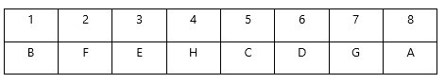

此情况6号和7号展位可以摆放D和G，排除A项。

第二种情况：C和D挨着，D在前C在后，则H在C后，G在D前，此时要满足（3）C和E中间隔一个，E只能在H后，F则在E后，一连串的位置为GDCHEF, 又因为（6）F和E挨着，F与B的距离比A近，因此A在最前，B在最后，如下图所示：

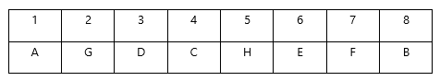

由上可知，6号或7号展位可能摆放D、G、E、F，不可能摆放H。

本题为选非题，故正确答案为D。

10.某次英语期末考试成绩公布后，有如下情况：王东比董强分数低，吴平比岳丽分数低，赵梅比吴平分数高，王东和赵梅得分一样。

如果以上陈述为真，则以下哪项也一定为真？（ ）

A.王东比吴平分数低

B.岳丽比董强分数高

C.岳丽比赵梅分数高

D.董强比吴平分数高

10.答案：D。解析：题干条件确定，但不能直接排除选项，只能将条件一一列出进行推理。由于出现分数大小比较，可借助符号推理。

第一步：翻译题干。

（1）王东董强；（2）吴平岳丽；（3）吴平赵梅；（4）王东赵梅。整理条件有：①吴平王东赵梅董强；②吴平岳丽。

第二步：逐一分析选项。

A 项：根据①可知，王东高于吴平，排除。

B 项：根据①②可知，岳丽和董强无法比较，排除。

C 项：根据①②可知，岳丽和赵梅无法比较，排除。

D 项：根据①可知，董强高于吴平，当选。

故正确答案为D。

11.某班分小组进行了摘草莓趣味比赛，甲、乙、丙3人分属3个小组。3人摘得的草莓数量情况如下：甲和属于第3小组的那位摘得的数量不一样，丙比属于第1小组的那位摘得少，3人中第3小组的那位比乙摘得多。

据此，将3人按摘得的草莓数量从多到少排列，正确的是：

A.甲、乙、丙

B.甲、丙、乙

C.乙、甲、丙

D.丙、甲、乙

11.答案：B。解析：此题为组合排列题型，从最大信息入手。题干中“第3组”出现次数最多。结合“甲和属于第3小组的那位摘的数量不一样”和“3人中第三小组那位比乙摘的多”可知：甲不在第3组，乙也不在第3组，所以只能丙在第3组，且丙大于乙；再结合“丙比属于第1小组的那位摘的少”可知，甲在第1组，且丙小于甲，因此草莓数量从多到少应是甲丙乙。

故正确答案为B。

12.某区对所辖钟山、长江、梅园、星海4个街道进行抽样调查，并按照人均收入为其排序。有人根据以往经验对4个街道的人均收入排序作出如下预测：

（1）如果钟山街道排第三，那么梅园街道排第一；

（2）如果长江街道既不排第一也不排第二，那么钟山街道排第三；

（3）钟山街道排序与梅园街道相邻，但与长江街道不相邻。

事后得知，上述预测符合调查结果。

根据以上信息，可以得出以下哪项？

A.钟山街道不排第一就排第四

B.长江街道不排第二就排第三

C.梅园街道不排第二就排第四

D.星海街道不排第一就排第三

12.答案：A。解析：第一步：分析题干条件。

① 钟山第三梅园第一；

② 长江第一 且 第二钟山第三；

③ 钟山与梅园相邻，与长江不相邻。

第二步：根据题干条件进行推理。

钟山出现次数最多，为最大信息，可作为突破口。根据③可知：钟山与梅园相邻，结合①可知：钟山第三梅园第一，故钟山不能排名第三。钟山第三是对②的否后，否后必否前，故长江排名第一或者第二。

如果长江排第一，根据③可知钟山只能排第四，故梅园排第三，星海排第二，排除B、C、D项，只有A项成立；

如果长江排第二，根据③可知钟山只能排第四，故梅园排第三，星海排第一，A项依然成立。

故正确答案为A。

13.某单位计划外出调研，在人员的安排上，需要综合考虑以下因素：

（1）甲或乙至少要派一人。

（2）如果派了乙，还要派丙才合适。

（3）甲和丙至多派一人。

（4）若派了甲，还必须派丁一起去。

（5）乙和丁是多年的搭档，应该一起去。

则参与此次调研的至少有（ ）人。

A.1

B.2

C.3

D.4

13.答案：C。解析：本题条件不确定，考虑假设法。

假设甲参与，根据3，丙不参与；根据4，丁参与

丙不参与是对2的否后，故乙不参与；根据5丁参与，则乙参与。两个条件矛盾，故假设错误，所以甲不参与

根据1乙参与，根据2丙参与，根据5丁参与，

所以乙丙丁三人参与，选C

14.张先生拟购买几种鲜花，购买意向如下：

①玫瑰、郁金香至多买一种；

②牡丹、玫瑰和雏菊至少买一种；

③郁金香、雏菊、百合至少买两种；

④如果买郁金香，则不购买牡丹。

根据上述意向，可以得出张先生：

A.必须买百合

B.郁金香、牡丹至少买了一种

C.雏菊、玫瑰至少买了一种

D.至少买了3种鲜花

14.答案：C。解析：题干条件均为不明确的信息，考虑采用假设法，由于条件中郁金香出现次数最多，故对郁金香分两种情况进行假设。

第一种情况：

购买郁金香，根据条件（4）则不购买牡丹，根据条件（1）可知不购买玫瑰，又根据条件（2）可知购买雏菊。现已购买了郁金香、雏菊，根据条件（3）可知可能购买百合也可能没有购买，即可能购买2种鲜花也可能购买3种鲜花，A、D两项均可排除；

第二种情况：

不购买郁金香，根据条件（3）可知购买雏菊和百合，根据其他条件，无法得知是否购买了玫瑰和牡丹，即可能购买也可能不购买，若不购买牡丹，此时牡丹和郁金香均未购买，排除B项。

综合上述两种情况可以推出张先生一定会购买雏菊，C项当选。

二、典型例题熟记

题型一：某人说真话型—— 找关联信息

题型二：“4+3+2+1”题型——列表、秒杀

题型三：“3+2”题型——相同归大做排除

题型四：分两类，作数学比较——大大则大

1、小天、小亮和小星三位小朋友分别居住在三个不同但相邻的行政村。这三个行政村是王村、李村和江村。一天，三位小朋友一块儿在王村的晒场上玩耍时，走来一位陌生人，问他们各自是哪个村的？小天、小亮争先恐后地机智回答：

小天：小亮是李村的，或者是江村的；

小亮：小星是王村的。

事实上，小星也说了话，但三人中只有家在李村的小朋友说了真话。

根据以上信息可以得出，小天、小亮、小星三人居住的行政村分别是（ ）。

A. 王村、李村、江村

B. 王村、江村、李村

C. 李村、江村、王村

D. 江村、王村、李村

1.答案：D。解析：答案：D

从李村入手，如果小亮是李村的，那小天也说对了，两个人说真话了，不对；所以小亮一定不是李村，小亮说假话，小星不是王村；如果小亮是江村，那小天是李村，这种情况小星是王村，排除；则小亮一定不是江村的，是王村，选D。

2.甲、乙、丙、丁4位中学同学毕业30年后相聚。现在，他们已成为企业家、大学教师、歌手和会计师，且每人只有一种身份，并不重复。他们在中学时代就各人的未来职业有过如下预言：

甲：乙不会成为歌手；

乙：丙会成为会计师；

丙：丁不会成为企业家；

丁：乙不会成为大学教师。

现在看来，他们当中只有会计师的预言是正确的。

根据上述信息可以推断，甲、乙、丙、丁的职业分别是：

A.企业家、大学教师、歌手、会计师

B.大学教师、歌手、企业家、会计师

C.企业家、歌手、会计师、大学教师

D.会计师、大学教师、歌手、企业家

2.【答案】D。解析：题干条件为“他们当中只有会计师的预言是正确的”，但无法确定谁是“会计师”，故采用假设法解题：由于乙的预言出现了“会计师”的信息，优先假设乙；假设乙的预言为真，则乙是会计师，这与乙的预言“丙会成为会计师”矛盾，故该假设不成立，即乙不是会计师，他的预言“丙会成为会计师”为假；根据丙不会成为会计师，可知他的预言“丁不会成为企业家”也为假，所以丁会成为企业家；只有D项符合。因此，选择D选项。

3.F、G、H、J四个人是大学同学，他们都参加了研究生考试，但最后只有一个人考上了研究生。而其余三人分别成为了作曲家、高中老师和公务员。在研究生考试复习期间，有一天他们坐在一起预测大家将来的生活，

F说：G肯定不会成为作曲家；

G说：H肯定可以考上研究生；

H说：J不会成为公务员；

J预测他自己将来会娶一名外国妻子。

可是他们的预测中只有一个是正确的，且预测正确的那个人考上了研究生。

据此可以推断出以下哪项是错误的？

A.J并未娶外国人为妻

B.F考上了研究生

C.G成为了高中老师

D.H成为了公务员

3.【答案】D。解析：根据条件“他们的预测中只有一个是正确的，且预测正确的那个人考上了研究生”，由于不确定谁的预测正确，故本题采用假设法解题：四人中G的预测中提到了“研究生”，故优先假设G；假设G的说法正确，根据条件可知G考生了研究生，但是题干提到“只有一个人考上了研究生”，那么，G是研究生的话，与G的预测“H肯定可以考上研究生”冲突，故该假设不成立，G的预测错误；G的预测错误，说明H没有考上研究生，那么H的预测也是错误的，即“J成为了公务员”，那么H就不能是公务员，本题为选非题，D项“H成为公务员”说法错误；根据J是公务员，可知J的猜测也是错误的，可知“J并未娶外国人为妻”，A项说法正确，排除；综上可知，只能F考生了研究生，B说法正确，排除；F是研究生，说法正确，那么“G肯定不会成为作曲家”，结合J是公务员，那么G只能是高中老师，C项说法正确，排除。因此，选择D选项。

4.在某单位的优秀员工评选中，规定优秀员工应具备以下三个条件：第一，业务能力强；第二，工作认真负责；第三，团队协作能力强。现在有小张、小王、小周、小李四位员工报名参加评选，已知相关情况如下：

①小张、小王团队协作能力相当；

②小王、小周业务水平基本持平；

③小周、小李并非都是业务能力强的人；

④4人均工作认真负责，其中有3人业务能力强、2人团队协作能力强。结果发现，4人中只有1人符合优秀员工的所有条件，则这个人是（ ）。

A. 小张 B. 小王

C. 小周 D. 小李

4.答案：C。解析：分析题干已知信息：

①小张、小王团队协作能力相当；

②小王、小周业务水平基本持平；

③小周、小李并非都是业务能力强的人；

④4人均工作认真负责；

⑤其中3人业务能力强、2人团队协作能力强；

⑥只有1人符合优秀员工的所有条件。

题干涉及的人和信息较多，可列表（表格数字代表符合该条件的人数）如下：根据条件④可知，4人工作均认真负责。

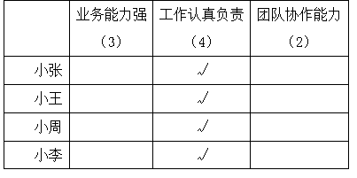

根据条件②和条件⑤可知，小王和小周都具有业务水平能力；又结合条件③可知，小李不具备业务水平能力，根据”3人业务能力强“可知，小王、小周和小张都具备业务能力。

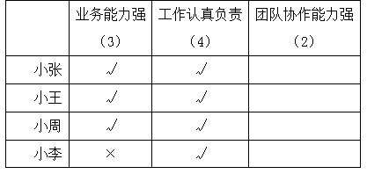

根据条件①和条件⑤可知，小张和小王要么团队协作能力都强，要么都没有团队协作能力，但由上表可知，小张和小王已经都具有了业务能力强和工作认真负责，如果又同时具有团队协作能力，则与条件⑥相违背，因此小张和小王不具备团队协作能力，所以具备团队协作能力的只有小周和小李。如下表所示：

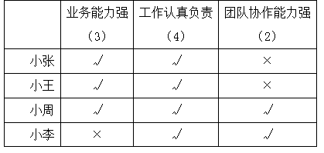

因此满足所有条件的只能是小周。

5.某公司招聘时有张三、李四、王五、赵六、钱七5人入围。从学历看，有2人为硕士、3人为博士；从性别看，有3人为男性、2人为女性。已知，张三、王五性别相同，而赵六、钱七性别不同；李四与钱七的学历相同，但王五和赵六的学历不同。最后，只有一位女硕士应聘成功。

由此可以推出，应聘成功者为：

A.张三

B.李四

C.王五

D.赵六

5.答案：D。解析：第一步：分析题干。

①2人硕士、3人博士

②3人男性、2人女性

③张三、王五性别相同，赵六、钱七性别不同

④李四、钱七学历相同，王五、赵六学历不同

⑤女硕士应聘成功

第二步：根据题干条件分析选项。

根据③，张三、王五性别相同，赵六、钱七性别不同，那么赵六和钱七中必定有一人与张三、王五性别相同，根据②可知，3人男性，那么张三和王五一定是男性，根据⑤，成功者为女性，那么张三王五一定不是成功者，排除A、C两项；

根据④，李四、钱七学历相同，王五、赵六学历不同，那么王五和赵六中必定有一人与李四、钱七学历相同，根据①可知，3人博士，那么李四和钱七一定是博士，根据⑤，成功者为硕士，那么李四和钱七一定不是成功者，排除B项。

故正确答案为D。

6.根据人事部门的数据，某单位的女性员工多于男性员工。中共党员员工多于政治面貌为群众的员工。（该单位员工政治面貌只有中共党员和群众两种情况）

下列判断一定正确的是：

A.政治面貌为群众的女性员工多于政治面貌为群众的男性员工

B.政治面貌为中共党员的男性员工多于政治面貌为中共党员的女性员工

C.政治面貌为中共党员的女性员工多于政治面貌为群众的男性员工

D.政治面貌为群众的男性员工多于政治面貌为中共党员的男性员工

6.答案：C。解析：

①女党员+女群众＞男党员+男群众

②男党员+女党员＞男群众+女群众

①+②

女党员+女群众+男党员+女党员＞男党员+男群众+男群众+女群众

约分：女党员＞男群众。

第四节 真假推理

一、矛盾关系

1、特性：一真一假

2、形式： A 与 — A

所有A都是B 、有的A不是B

所有A都不是B、有的A是B

A→B 和 A且—B

二、反对关系

1、特性：必一真/必一假

2、形式：有的A是B 和 有的A不是B （必一真）

所有A都是B 和 所有A都不是B（必一假）

1.甲、乙、丙、丁四位物理学家，其中有一位发现了新粒子，当记者询问时，他们分别这样回答：

甲：新粒子不是我发现的。

乙：新粒子是丁发现的。

丙：新粒子是乙发现的。

丁：新粒子不是我发现的。

四位物理学家中只有一位说了真话，由此可知新粒子发现者是：

A. 乙

B. 丙

C. 丁

D. 甲

1.答案：D。解析：分析题干条件。

甲：甲

乙：丁

丙：乙

丁：丁

上述四句话里面，乙和丁的话是矛盾关系，所以必有一真一假，结合提问方式可知，只有一个人说了真话，那么真话在乙和丁中间，所以剩下的人说的是假话，所以甲说假话，所以是甲发现的。

故正确答案为D。

2.桌子上有 4 个杯子，每个杯子上写着一句话，

第一个杯子：“所有的杯子中都有啤酒”；

第二个杯子：“本杯中有可乐”；

第三个杯子：“本杯中没有咖啡”；

第四个杯子：“有些杯子中没有啤酒”。

上述四句话中只有一句是真话，那么（ ）为真。

A.所有的杯子中都有啤酒

B.所有的杯子中都没有可乐

C.第三个杯子中有咖啡

D.第二个杯子中有可乐

2.答案：C。解析：第一句话和第四句话矛盾，必定一真一假，题干条件只能有一真，因此条件二、三为假，故二没有可乐、三有咖啡，选C。

3.某公司因业务急剧增长，计划从基层优秀员工中挑选1人或2人培养成为领导干部，经过民主推荐和自荐，人选集中在小何和小易两人身上， 大家提出以下猜测：

①小何会被选上；

②如果小何被选上，那么小易就不会被选上；

③只有小何被选上，小易才会被选上；

④小何和小易都会被选上。

事后得知，这四种猜测中只有一种正确，据此可以推出：

A.两人都会被选上

B.小易会被选上，而小何不会

C.小何会被选上，而小易不会

D.两人都不会被选上

3.答案：B。解析：第一步：翻译题干。

①小何

②小何小易

③小易小何

④小何且小易

第二步：找关系。

根据题干可知，②和④是一对矛盾关系。矛盾关系必有一真必有一假。

第三步：看其余。

结合题干，只有一句是正确的，可知①③均为假，即小易选上且小何没选上，只有B项符合。

故正确答案为B。

4.甲、乙、丙是住在同一城市但分住不同小区的好友。在一次聚会时，他们三人都谈到电梯安全问题：

甲：我们城市所有楼宇里的电梯都必然进行了定期检修；

乙：我们小区有些高楼里的电梯可能并没有进行定期检修；

丙：如果实行电梯定期检修制度，就能确保电梯运行安全。

现在知道，上述三人中只有一人说对了，据此，可以推出：

A.三人所在的城市所有楼宇里的电梯都必然进行了定期检修

B.乙所在小区有些高楼里的电梯可能并没有进行定期检修

C.即使实行电梯定期检修制度，也不能确保电梯运行安全

D.如果不能确保电梯运行安全，就不实行电梯定期检修制度

4.答案：C。解析：第一步：找出题干矛盾命题。

甲的含义可抽象为“所有的A都必然是B”，乙的含义可抽象为“有的A可能不是B”。这两句话是矛盾关系，必然一真，必然一假。

题干只有一个人对了，故真话在甲乙之间，所以丙说的是假话。

第二步：看其余。

丙的话可以翻译为：实行定期检修→确保安全，丙的话为假，则实行定期检修且-确保安全，意思是即使实行电梯定期检修制度，也不能确保电梯运行安全。

故正确答案为C。

5.某校管理学院会计班有38名同学，关于这38名同学，甲乙丙三人有如下讨论：

甲说：“有些同学是河北人。”

乙说：“葛强不是河北人。”

丙说：“有些同学不是河北人。”

事实上，甲乙丙三人的话只有一句为真。

以下哪个选项为真？

A. 38名同学都不是河北人

B. 有些同学不是河北人

C. 葛强不是河北人

D. 38名同学都是河北人

5.答案：D。解析：本题属于真假推理题。

第一步：找出题干反对关系命题。

甲：有些同学是河北人；

乙：葛强不是河北人；

丙：有些同学不是河北人。

根据题干条件可知，甲的话和丙的话是反对关系，两组有的必有一真，即至少有一句话是真话，而题干说三人中只有一人的话是真的，所以说真话的人一定在甲、丙两个人之中，乙说的话为假话。

第二步：看其余。

根据乙的话为假，可知葛强是河北人为真，根据葛强是河北人为真，可知，有些同学是河北人为真，即甲说的是真话。结合甲、乙、丙三人的话只有一句为真，可知丙的话为假，进而可知，所有（38名）同学都是河北人是真话，对应D项。

故正确答案为D。

6.有的县市适合发展生态经济，有的县市不适合发展生态经济，G县不适合发展生态经济。

如果上面只有一句为真，那么下列哪句话为假：

A.所有县市都不适合发展生态经济

B.所有县市都适合发展生态经济

C.并非有县市不适合发展生态经济

D.G市适合发展生态经济

6.答案：A。解析：如果“G县不适合发展生态经济”为真，则“有的县市不适合发展生态经济”也为真，但根据题干可知，只有一句为真，则“G县不适合发展生态经济”为假，所以“G县适合发展生态经济”为真，则“所有县市都不适合发展生态经济”为假，据此A项当选。

故正确答案为A。

7.某仓库失窃，四个保管员因涉嫌而被传讯。四人的供述如下：

甲：我们四人都没有作案。

乙：我们中有人作案。

丙：乙和丁至少有一人没有作案。

丁：我没有作案。

如果四人中有两人说的是真话，有两人说的是假话，则以下哪项断定成立：

A.说真话的是甲和丙

B.说真话的是甲和丁

C.说真话的是乙和丙

D.说真话的是乙和丁

7.答案：C。解析：第一步：找突破口。

甲：所有都没有作案；

乙：有的人作案；

丙：—乙或—丁；

丁：—丁。

甲和乙是矛盾命题，必然一真一假。根据两人说的是真话，有两人说的是假话，可知丙和丁说的话为一真一假。如果丁的话为真，可知丙的话也会为真，那两个人说的都为真，与一真一假矛盾，可见丁说的话一定为假，丙说的一定为真。根据丁说的为假，可知丁作案了，进而推出乙说的话为真，那么甲说的话则为假。总结，甲丁说假话，乙丙说真话。

故正确答案为C。

8.甲、乙、丙、丁、戊、己6人争夺一场比赛的冠军。张明、王刚和李伟对这场比赛的结果进行了预判：

张明：冠军不是甲，就是乙；

王刚：冠军或者是丙，或者是丁；

李伟：丙、戊、己绝不可能是冠军。

事后得知，只有一人的预判是正确的。

根据以上陈述，可以推出冠军是：

A.甲

B.乙

C.丙

D.丁

8.答案：C。解析：第一步：分析题干信息。

张明：因为冠军只有一个，所以张明的意思为：要么甲，要么乙；

王刚：丙或丁；

李伟：丙、戊、己绝不可能是冠军。

题干中找不到明显的矛盾关系和反对关系，考虑带入排除法。

第二步：逐一分析选项。

A项：带入该项，发现张明和李伟的预判都正确，与“只有一人的预判是正确的”矛盾，排除；

B项：带入该项，发现张明和李伟的预判都正确，与“只有一人的预判是正确的”矛盾，排除；

C项：带入该项，发现张明和李伟的预判都是错误的，只有王刚的预判是正确的，与“只有一人的预判是正确的”相符，当选；

D项：带入该项，发现王刚和李伟的预判都正确，与“只有一人的预判是正确的”矛盾，排除。

故正确答案为C。

第五节 逻辑论证

一、削弱型

1、题型特征

如果以下各项为真，最能质疑/反驳/削弱/反对上述论断的是？

如果以下各项为真，最不能质疑上述论断的是？

2、削弱方法

削弱论点、拆桥、削弱论据、因果论证

1.中国人有将水烧开再喝的习惯，家家户户都备有开水壶。但是并非所有烧开的水都是对身体有益的。有研究表明：饮用水不能反复烧开，否则容易致癌。

以下哪项如果为真，最能削弱上述研究结论？

A.将饮用水烧开的目的是溶解水中的钙、镁等离子，破坏其络合物结构以降低水 的硬度

B.水本身在加热情况下，分子结构并不会变化，所以可以反复加热

C.饮用水中硝酸盐能致癌，烧开或过滤水均不能去除，而烧水会浓缩硝酸盐

D.虽然饮用水反复烧开可能增加水中的亚硝酸盐浓度，但不会达到致癌量

1.答案：D。解析：

A项：选项没有提及是否致癌，话题不一致，无关，排除；

B项：论点是说反复烧开的水（水中可能有很多杂质），无法削弱，排除；

C项：硝酸盐是能够致癌的，支持了论点，排除；

D项：削弱了论点，当选。

2.某市今年进入夏天以来，不少市民发现蚊子越来越多，简直无法控制。之所以出现这种情况，有医学专家认为，由于该市今年气温比去年同期要高，而高温的天气有利于蚊子的生长，这就使得今年的蚊子比往年多。

下列选项中，最能削弱该专家观点的是：

A.该市前年同期气温更高，但是蚊子不多

B.也有部分市民觉得今年的蚊子不那么多

C.邻近某市今年温度不高，但蚊子也很多

D.蚊子的繁殖与蚊子所处环境的卫生有关

2.答案：A。解析：第一步：找出论点和论据。

论点：由于该市今年气温比去年同期要高，而高温的天气有利于蚊子的生长，这就使得今年的蚊子比往年多。

论据：无。

本题只有论点，没有论据，要想削弱，优先考虑削弱论点，即证明今年该市不是因为高温才导致蚊子比往年多。

第二步：逐一分析选项。

A项：指出该市前年同期气温更高的时候蚊子并不多，即气温高的时候本市蚊子的数量也不一定多，通过反例证明今年气温比去年同期高并不是蚊子比往年多的原因，直接削弱论点，当选；

B项：指出有部分市民觉得今年的蚊子不那么多，这只是部分市民的主观感觉，并不能证明今年蚊子数量的实际情况，无法削弱，排除；

C项：说的是邻近某市的蚊子数量，而论点说的是本市的蚊子数量，主体不一致，属于无关项，排除；

D项：指出蚊子所处环境的卫生是蚊子繁殖的影响因素，但题干中并未说明该市的卫生情况，不明确环境的卫生情况与该市今年蚊子比往年多是否相关，无法削弱，排除。

故正确答案为A。

3.一项研究表明，螨虫不能饮水，它们通过从空气中吸收水分来保持身体的含水量，故螨虫只能生活在潮湿的环境下，对螨虫过敏的人搬到干燥地区就可以避免这一问题。

以下哪项如果为真，最能削弱这一结论？

A. 经常使用高效微粒空气过滤器净化空气可有效抑制螨虫

B. 调查发现在我国西部山区的大部分地方室内螨虫极少

C. 从潮湿地区搬到干旱地区的床垫、毯子等也会滋生螨虫

D. 螨虫的分泌物、排泄物以及螨虫的尸体，都会使人过敏

3.答案：C。解析：第一步：找出论点和论据。论点：对螨虫过敏的人搬到干燥地区就可以避免。

论据：螨虫只能生活在潮湿的环境下。

第二步：逐一分析选项。

A项：指出使用高效微粒空气过滤器可以抑制螨虫，与题干论点无关，为无关选项，排除；

B项：指出我国西部山区的螨虫极少，举了西部山区的例子，说明干燥的地方螨虫很少，通过补充论据的方式加强了论点，排除；

C项：指出床垫、毯子等搬到干旱地区也会滋生螨虫，说明搬到干燥地区仍无法避免对螨虫过敏问题，直接否定论点，当选；

D项：指出螨虫的分泌物等都会使人过敏，没有说明对螨虫过敏的人搬到干燥的地方是否可以避免螨虫，为无关选项，排除。

故正确答案为C。

4.长期以来，人们认为恶劣的环境阻止了亚马逊地区的繁荣发展，这一固有观念一直盘踞在人们头脑之中，考古工作也裹足不前。近期在亚马逊各处的最新考古工作却证明，这一巨大的热带雨林其实是文明发源的热土。

以下哪项如果为真，最能削弱上述考古发现证明的观点？

A.亚马逊地区的地面布满可能引起荨麻疹或更严重疾病的生物

B.超过83个亚马逊特有的植物品种在亚马逊地区得到了不同程度的人工培育

C.1542年西班牙探险队登上亚马逊土地，发现原本认为荒无人烟的岛屿事实上民居的数量多到超出想象

D.在有人类活动的亚马逊地区，人类遗留的垃圾逐年堆积，孕育出肥沃的亚马逊 黑土，与周边贫瘠的酸性土地形成鲜明的对比

4.答案：A。解析：第一步：找出论点和论据。论点：亚马逊热带雨林其实是文明发源的热土。

论据：无明显论据。

第二步：逐一分析选项。

A项：指出亚马逊地区的地面上有很多致病生物，不利于人类生存，也就说明不利于文明的起源，直接否定论点，当选；

B项：指出亚马逊的特有植物得到培育，说明有人类活动，通过补充论据加强了论点，排除；

C项：指出探险队发现亚马逊土地上的民居数量多，说明事实上亚马逊地区适合人类居住，那么也就有利于文明起源，通过补充论据加强了论点，排除；

D项：指出亚马逊地区有很多居民，证明亚马逊地区人类可以生存，通过补充论据加强了论点，排除。

故正确答案为A。

5.近年来，我国海外代购业务量快速增长，代购者通常从海外购买产品，通过各种渠道避开关税，再卖给内地的顾客，从中牟利。有人认为，这大大影响了政府的税收收入。

如果以下选项为真，最能削弱上述观点的是：

A.海外代购满足了国内部分对于品质生活的追求，提升了人民的生活水平

B.很多国内企业以此为契机进行产业升级，使企业获得良好收益也增加了政府的税收收入

C.某些海外代购产品质量和价格，与国内同类产品并无太大差别

D.海外代购消费占我国消费总量并不大

5.答案：D。解析：第一步：分析题干。

论点：海外代购大大影响了政府的税收收入。

论据：我国海外代购业务量快速增长，代购者通常从海外买产品，通过各种渠道避开关税，再卖给内地的顾客从中牟利。

第二步：逐一分析选项。

A项：海外代购的优势与论点中所述的政府税收无关，排除；

B项：海外代购使得产业升级，进而增加了政府税收收入，属于大大影响了政府的税收收入，属于加强论点，排除；

C项：海外代购价格与国内同类产品差别不大，与论点中所述的政府税收无关，排除；

D项：海外代购消费的占比小，所以并不能大大影响了政府的税收收入，属于削弱论点，当选。

故正确答案为D。

6.有关研究表明，手机比电脑更伤人，因为手机屏幕小，玩手机时注意力更投入，目不转睛，因此更伤眼。使用电脑时，人们的肢体还能活动活动，可是“手机控”往往很少活动，这对身心健康更加不利。

如果以下各项为真，最能削弱上述判断的是：

A. 电脑在使用过程中，显示屏会发出电磁、电离辐射

B. 科学研究表明使用手机与脑瘤和癌症的发病率无关

C. 电脑背景光比手机更容易引起使用者视力下降和头痛

D. 长期使用电脑人群容易患鼠标手、颈椎病等“电脑病”

6.答案：C。解析：第一步：找出论点论据。

论点：手机比电脑更伤人。论据：手机屏幕小，玩手机时注意力更投入，目不转睛，因此更伤眼。使用电脑时，人们的肢体还能活动活动，可是“手机控”往往很少活动。

第二步：逐一分析选项。

A项，仅说明电脑会产生电磁、电离辐射。只是说明电脑不好，但是没有和手机进行比较，手机是否会产生此类辐射与辐射是否对人体有害均无阐述，无法看出手机是否更伤人，不能削弱论证。

B项，仅说明使用手机与癌症发病率的关系，但是未提到电脑，无法削弱论点，属无关选项。

C项，将手机与电脑对比，说明相比手机，电脑更易使人视力下降和头疼，削弱论证。

D项，仅说明电脑产生的另类病症，手机是否会产生此类病症并未表明，不能削弱论证。

故正确答案为C。

7.《中国大学生传统文化素质调查报告》显示：看过全部四大名著的人只有百分之二十，大多数的人只看过其中一部分。由此可见，中国大学生的传统文化素质极低。

以下哪项最能削弱上述结论？

A. 四大名著是中国传统文化的典型代表

B. 是否读过四大名著并非衡量传统文化素质高低的唯一标准

C. 传统文化素质高的大学生都读过四大名著

D. 看过根据四大名著改编的电视剧也相当于读了四大名著

7.答案：B。解析：第一步：找出论点和论据。

论点：中国大学生的传统文化素质极低。

论据：看过全部四大名著的人只有百分之二十，大多数的人只看过其中一部分。

第二步：逐一分析选项。

A项：论点说的是中国大学生的传统文化素质极低，该项说的是四大名著是中国传统文化的典型代表，话题不一致，无法削弱，排除；

B项：是否读过四大名著并非衡量传统文化素质高低的唯一标准，拆开了论据和论点之间的关系，拆桥，可以削弱，当选；

C项：论点说的是中国大学生的传统文化素质极低，该项说的是传统文化素质高的大学生都读过四大名著，话题不一致，无法削弱，排除；

D项：论点说的是中国大学生的传统文化素质极低，该项说的是看过根据四大名著改编的电视剧也相当于读了四大名著，话题不一致，无法削弱，排除。

故正确答案为B。

8.经济基础决定上层建筑，一国的经济越强，国民的幸福感就越强。

以下各项如果都为真，最能削弱上述推论的是：

A.一国的经济总量大，但并不意味着每个国民的经济占有量大

B.国民的幸福感主要取决于政治、文化等上层建筑

C.经济强则百姓富

D.经济越强则国家在世界上的地位越高，国民的荣誉感越强

8.答案：B。解析：第一步：找出论点和论据。

论点：一国的经济越强，国民的幸福感就越强。

论据：经济基础决定上层建筑。

本题的论点讨论的是经济和幸福感之间的关系，论据讨论的是经济基础决定上层建筑，论点和论据话题不一致，可以通过拆开两者之间的联系来进行削弱。

第二步：逐一分析选项。

A项：论点说的是经济和幸福感之间的关系，该项说的是经济总量和每个国民经济占有量之间的关系，话题不一致，无法削弱，排除；

B项：国民的幸福感主要取决于政治、文化等上层建筑，说明幸福感和经济强大之间并无必然联系，拆断了论点和论据之间的联系，为拆桥项，当选；

C项：论点说的是经济和幸福感之间的关系，该项说的是经济强和百姓富裕之间的关系，话题不一致，无法削弱，排除；

D项：论点说的是经济和幸福感之间的关系，该项说的是经济越强，荣誉感越强，话题不一致，无法削弱，排除。

故正确答案为B。

9.人体某些细胞可以把身体产生的废物残渣“吃掉”，这种现象称作“细胞吞噬”。“细胞吞噬”可以消除掉可能致癌的基因突变细胞。某日本科学家研究发现酿酒的酵母细胞也具有细胞吞噬功能。此消息一出，很多酿酒厂商打出 了“喝酒抗癌”的广告词。

以下哪项如果为真，最能质疑“喝酒抗癌”的广告词？

A. 大量饮酒的人多种癌症发生的几率比不喝酒的人高很多

B. 酿酒酵母细胞只能“吃掉”自己产生的废物，对人体无用

C. 酿酒厂商的广告带有夸大宣传的成分，可信度较弱

D. 少量饮用粮食发酵而成的白酒可以通血脉、散湿气

9.答案：B。解析：第一步：找出论点和论据。

论点：喝酒抗癌。

论据：“细胞吞噬”可以消除掉可能致癌的基因突变细胞。某日本科学家研究发现酿酒的酵母细胞也具有细胞吞噬功能。

论点、论据话题不一致，优先考虑拆桥的削弱方式。

第二步：逐一分析选项。

A 项：该项说的是大量饮酒的人癌症发生率高，是说喝酒的量的大小和癌症发生率之间的关系，而论点说的是喝酒抗癌，没有提及喝酒的量的大小，话题不一致，排除。

B 项：该项指出酿酒酵母细胞对人体无用，说明酿酒的酵母细胞不能抗癌，切断了论据和论点之间的联系，属于拆桥项，可以削弱，当选。

C 项：该项指出广告可信度较弱，但广告可信度弱不代表事实上喝酒就不能抗癌，无法削弱，排除。

D 项：该项说的是少量饮用白酒可以通血脉、散湿气，而论点是说喝酒可以抗癌，话题不一致，无法削弱，排除。

故正确答案为 B。

10.某区从8月份以来启动“文明交通志愿者”活动，每天组织近300名文明交通志愿者到早晚高峰路段上岗，引导行人不闯红灯，文明出行。活动开展3个多月以来，行人闯红灯的老大难问题得到了有效整治，行人交通违章行为有了明显下降，可见，“文明交通志愿者”活动，可以有效治理交通违章，改善交通环境。市公安局决定在全市范围内推广该活动。

以下各项如果为真，最能削弱上述论证的是：

A.行人并非自愿遵守交通法规，一旦没有了志愿者监督，违章行为还会上升

B.“文明交通志愿者”活动增加了交通执法的成本，数百人的人力动员没有可持续性

C.行人违章在交通违章中所占比例很低，交通环境改善的重点在于机动车的遵章守法

D. 8月以来，行人违章引发的交通伤亡事故仅8起，与去年同期相比数量明显下降

10.答案：C。解析：第一步：找到论点和论据。

论点：“文明交通志愿者”活动，可以有效治理交通违章，改善交通环境；

论据：“文明交通志愿者”活动开展3个多月以来，行人闯红灯的老大难问题得到了有效整治，行人交通违章行为有了明显下降。

第二步：逐一分析选项。

A项：没有了志愿者监督违章行为会上升，这说明题干中的“文明交通志愿者”活动是有效果的，的确可以治理交通违章问题，该项属于加强选项，排除；

B项：质疑了活动的可持续性，但对于“文明交通志愿者”活动是否真的能有效治理交通违章并不明确，因此该项无法削弱，排除；

C项：行人违章的比例很低，更多的还是在于机动车的遵纪守法，因此并不能由题干中行人交通违章行为的论据推出活动有效这个论点，拆断了论据和论点之间的联系，该项属于拆桥选项，可以削弱，当选；

D项，8月份的交通伤亡事故较去年有明显下降，这说明此次活动的确很有效，该项属于加强选项，排除。

故正确答案为C。

11.小王决定用贷款购买一处房产。他认为，如果使用某银行提供的短期贷款可以无须支付首付，同时利息也较低，两年内的月利率不超过 0.6%， 另外，在过去的两年里，房价一直在上涨，所以这处房产一定会升值。

以下哪项如果为真，最能质疑小王的决定：

A.这种短期贷款的低息是暂时的，在两年之后其月利率将攀升到0.9%

B.房地产行业在未来可能会持续走低，房价也可能随之大幅下降

C.贷款买房后，小王每个月的还款金额高于目前租房的租金

D.小王目前的住处距离单位只有 10 分钟的路程

11.答案：B。解析：本题的论点是小王的决定，用短期贷款购买一处房产，想要质疑他的决定，我们要去削弱他做这个决定的理由，理由有两个，一个是某银行提供的短期贷款可以无须支付首付，同时利息也较低，两年内的月利率不超过 。另一个是在过去的两年里，房价一直在上涨，所以这处房产一定会升值。削弱任何一个理由都可以。ACD：无关。

12.熔岩管道形成于火山喷发边缘的岩浆冷却过程，在熔岩周围形成一个坚硬外壳。当火山喷射的岩浆逐渐冷却，坚硬的火山管道变空，形成一种巨大的隧道结构。有科学家发现月球表面下也存在这种“熔岩管道”，其内部中空，可供居住，因此他们认为这些“管道”可作为未来的人类月球基地，抵御月球恶劣的气候状况。

以下哪项如果为真，不能削弱上述结论：

A.火山管道普遍存在于地球，一般其内部需要数十万年才能逐渐冷却下来，目前在月球尚未发现已冷却的“管道”

B.月球的大气层较稀薄，不具备地球厚密大气层形成的保护层，因此太阳辐射将直接影响月球表面存在的任何物体

C.迄今发现的月球“熔岩管道”是通过月球管道探测器拍摄的，其稳定性只能通过计算机模拟来测试，无法实测

D.一般来说，熔岩管道宽度在1公里以上会相对稳定。据测算，绝大多数月球熔岩管道宽度尚不足1公里

12.答案：B。解析：第一步：找出论点和论据。

论点：这些“管道”可作为未来的人类月球基地，抵御月球恶劣的气候状况。

论据：月球表面下存在这种“熔岩管道”，其内部中空，可供居住。

第二步：逐一分析选项。

A项：火山管道内部一般需要数十万年才能逐渐冷却下来，目前月球尚未发现已冷却的“管道”，说明这些“管道”要被利用起来是很难的，可以削弱，排除。

B项：太阳辐射将直接影响月球表面存在的任何物体，而论点讨论的是这些“管道”存在于月球内部，二者讨论的话题不一致，不能削弱，当选。

C项：月球“熔岩管道”的稳定性只能通过计算机模拟来测试，无法实测，说明这些“熔岩管道”的稳定性方面有一定风险，可以削弱，排除。

D项：绝大多数月球熔岩管道宽度尚不足1公里，而1公里以下稳定性会比较差，说明这些“熔岩管道”的稳定性方面有一定风险，可以削弱，排除。

本题为选非题，故正确答案为B。

13.某研究人员通过对100名管理者和100名非管理者进行心理分析后发现，管理者在遇到重大突发事件时往往表现得更加冷静。该研究人员由此认为，遇事冷静的人更容易成为管理者。

以下各项如果为真，最能反驳该研究人员观点的是：

A.非管理者遇到重大突发事件往往表现不够冷静

B.许多人成为管理者之后学会了遇事要更加冷静

C.不能冷静处理重大突发事件的管理者将遭淘汰

D.遇事不够冷静的人往往伴有其他人格上的缺陷

13.答案：B。解析：第一步：找出论点和论据。

论点：遇事冷静的人更容易成为管理者。

论据：通过对100名管理者和100名非管理者进行心理分析后发现，管理者在遇到重大突发事件时往往表现得更加冷静。

第二步：逐一分析选项。

A项：论点讨论的是什么样的人更容易成为管理者，而选项讨论的是非管理者遇事是否冷静，讨论的话题不一致，不能削弱，排除；

B项：题干的意思是遇事冷静导致成为管理者，该选项的意思是成为管理者导致遇事更冷静，属于因果倒置，能够削弱，当选；

C项：论点讨论的是什么样的人更容易成为管理者，而选项讨论的是成为管理者之后会不会被淘汰，讨论的话题不一致，不能削弱，排除；

D项：论点讨论的是什么样的人更容易成为管理者，而选项讨论的是遇事不冷静的人还有什么缺陷，话题不一致，不能削弱，排除。

故正确答案为B。

14.有人认为，改革开放以来，我国城镇化水平大幅提升， 城镇人口由 1978 年的 1.72 亿增加到了 2011 年的近 7 亿，城镇化率由 1978 年的17.92% 上升到 2011 年的 51.27%。城镇化快速发展的同时，也是我国经济飞速增长的时期，因此城镇化的发展是我国经济增长的原因。

以下哪项如果为真，最能削弱这一论证：

A.实际上，我国经济增长带来了城镇人口的增多和城镇化率的提高

B.我国农村的生产方式、生活方式在逐步与城市接轨，逐渐实现城乡一体化

C.相较于东南沿海地区，我国西部地区城镇化水平低，因此经济相对欠发达

D.改革开放以来的城镇化进程，为我国经济长期高速增长提供了丰富的人力资源

14.答案：A。解析：题干结论是因为城镇化所以经济增长，因果关系，A选项是因为经济增加带来了城镇化，因果倒置力度很强，当选；B选项无关，排除；C从反面角度加强，排除；D选项是解释结论，加强，排除。本题选A。

15.未剥皮的文玩核桃价格从两年前的20元/斤涨到了今天的120元/斤，可见文玩核桃的种植者们正在哄抬物价，相关部门应出台措施规范市场，控制因炒作所致的价格上升。

以下哪项如果为真，最能削弱上述结论：

A.由于病虫害和过度采摘，文玩核桃的产量较前两年明显减少

B.文玩核桃的产区距离城市主要消费地较远，运输费用高

C.由于价格的上升，更多人进入到文玩核桃种植业，希望获利

D.近两年来文玩核桃市场已经形成了一个相对固定的买家群体

15.答案：A。解析：第一步：找出论点和论据。

论点：炒作所致的价格上升。

论据：未剥皮的文玩核桃价格从两年前的20元/斤涨到了今天的120元/斤，可见文玩核桃的种植者们正在哄抬物价。

第二步：逐一分析选项。

A项：文玩核桃的产量较前两年明显减少，说明文玩核桃很可能供小于求，物以稀为贵，给出了其他可能导致文玩核桃价格暴涨的原因，属于另有他因的削弱方式，可以削弱，当选。

B项：选项强调运输成本高，但是文玩核桃的产区和城市主要消费地区的距离是不变的，所以运输成本应该一直都是高的，与题干论点讨论的文玩核桃价格暴涨的原因无关，属于无关选项，不能削弱，排除。

C项：更多人进入到文玩核桃种植业，是文玩核桃价格上升导致的一个结果，题干论点讨论的是文玩核桃价格暴涨的原因，二者讨论的话题不一致，不能削弱，排除。

D项：该项讨论的是文玩核桃市场形成相对固定的买家群体，题干论点讨论的是文玩核桃价格暴涨的原因，二者讨论的话题不一致，不能削弱，排除。

故正确答案为A。

16.一项研究发现，每天都进行锻炼的人患慢性疾病的概率比不经常锻炼的对照人群低 35% 左右，而将每周锻炼时间集中在周末的人群患有慢性疾病的概率比对照人群低 30%，两者差异不大。研究人员据此认为，集中在周末锻炼同样能显著降低患慢性疾病的风险。

以下哪项如果为真，最能质疑研究人员的观点：

A.集中在周末锻炼的人群多是年富力强的上班族

B.常锻炼的人群与不常锻炼的人群平均寿命相当

C.集中在周末锻炼容易因运动量大、休息不足患急性疾病

D.每天都锻炼的人比集中在周末锻炼的人作息更有规律

16.答案：A。解析：题干观点是集中在周末锻炼降低慢性疾病。A选项集中在周末锻炼的人还很年轻，说明慢性病患病率低可能跟年轻有关，另有它因；B选项经常和不经常锻炼不是题干讨论的话题，排除；C选项急性疾病也不是题干讨论话题，排除；D选项每天锻炼的群体也不是讨论的主体，排除；本题选A。

二、加强型

1、题型特征：

如果以下各项为真，最能加强/支持/赞同/证明上述论断的是？

以下哪项为真，是上述论断成立的前提/假设/必要条件

如果以下各项为真，最不能加强上述论断的是？

2、加强方式：

搭桥、补充论据

1.一项新的研究表明，存在于舌头上的能检测甜味的蛋白质，也存在于肠道。研究人员据此推测，肠道同样能尝出糖果的味道。这项研究的负责人说：“其实，肠道与舌头品尝甜味的方式是一样的。”

根据以上事实，下列哪个选项最能支持上述推测：

A.只要有了这种检测甜味的蛋白质的物质，就能尝到甜味

B.除了甜味，肠道还能尝到酸味

C.除了肠道，还有其他器官能够尝到甜味

D.味觉可以通过其他器官表达出来

1.答案：A。解析：第一步：找出论点和论据。

论点：肠道同样能尝出糖果的味道。

论据：存在于舌头上的能检测甜味的蛋白质，也存在于肠道。

第二步：逐一分析选项。

A项：说明只要有了这种蛋白质就能尝到甜味，即建立了该蛋白质和甜味的关系，说明肠道有了这种蛋白质，就一定能尝到甜味，能尝出糖果的味道，可以加强，当选；

B项：论点说的肠道能尝出糖果的味道，而选项说的是肠道还能尝到酸味，与题干话题不一致，无法加强，排除；

C项：指出还有其他器官能尝到甜味，但无法确定肠道能否尝到糖果的味道，无法加强，排除；

D项：指出味觉可以通过其他器官表达，但无法确定肠道能否尝到糖果的味道，无法加强，排除。

故正确答案为A。

2.近日，某国宇航局的火星车在对火星进行探索时，发现了类似丹麦海岸上的圆形鹅卵石。研究者认为这将是第一个能够证明火星上曾出现水 流的证据，这一发现也进一步支持了“火星曾出现适居环境”这一理论。

要得到上述结论，最需要补充的前提条件是：

A.只有被水冲刷才会形成圆形鹅卵石

B.这些鹅卵石已有 20 多亿年历史，可能是在火星形成 20 亿年后出现的

C.从火星车挖掘的鹅卵石粉末样本进行分析，发现火星在远古时期的环境状况是适宜微生物生存的

D.火星车在登陆区附近发现了一个冲积扇，冲积扇可能因为水流的沉积物而形成

2.答案：A。解析：第一步：找出论点和论据。

论点：这将是第一个能够证明火星上曾出现水流的证据，这一发现也进一步支持了“火星曾出现适居环境”这一理论。

论据：某国宇航局的火星车在对火星进行探索时，发现了类似丹麦海岸上的圆形鹅卵石。

第二步：逐一分析选项。

A项：在题干的论据圆形鹅卵石和论点有水流之间建立联系，属于搭桥，可以加强，当选；

B项：说明的是火星的形成，而没有涉及论点所说的宜居，话题不一致，无法加强，排除；

C项：没有涉及水流的问题，题干是由鹅卵石得到水流，进而说明宜居，因此话题不一致，无法加强，排除；

D项：说明有水流，但没有说明鹅卵石和水流存在何种关系，无法加强，排除。

故正确答案为A。

3.某媒体在综合报道了今年诺贝尔各奖项获得者的消息后，做出了如下评论：本土科学家屠呦呦获诺贝尔医学奖，这是中国人的骄傲，但是到目前为止还没有中国人获得诺贝尔经济学奖，看来中国在社会科学方面的研究与世界先进水平相比还有较大的差距。

以上评论所得出的结论最可能把以下哪项断定作为隐含前提：

A.中国在医学等理科研究领域与世界先进水平差距较小

B.一个国家在某个领域中是否达到世界先进水平主要看它获得了多少国际奖项

C.诺贝尔奖项是衡量一个国家某个学科发展水平的重要标志

D.诺贝尔奖的评比在原则上对各国人是公平的，但实际很难做到

3.答案：C。解析：第一步：找出论点论据。

论点：中国在人文社会科学方面的研究与世界先进水平相比还有比较大的差距。

论据：到目前为止，还没有中国人获得诺贝尔经济学奖和诺贝尔文学奖。

第二步：逐一判断选项。

A项，该项围绕人文社会学科和各国文化传统展开论述，而文化传统与论点无关，属于无关项。

B项，中国的人文科学起点较高，与世界先进水平差距不正常。“差距不正常”是对“还有较大差距”的另一方面的解读，不能作为论点的前提。

C项，正因为诺贝尔奖是衡量学科发展水平的重要标志，所以得出，没有得过诺贝尔经济学奖和文学奖的中国，在人文社会科学方面与世界先进水平有较大差距。该项把诺贝尔奖和学科发展水平建立关联，加强了论据和论点的联系，是论点成立的隐含前提。

D项，该项围绕诺贝尔奖的评比公平展开论述，与论点无关。

第三步：再次标注答案

故正确答案为C。

4.曹操又称魏武王，河南安阳西高穴大墓中出土了刻有“魏武王格虎大戟”的石碑以及刻有“魏武王常用魏项石”的石枕等随葬品。所以，西高穴大墓就是曹操墓。

下列哪项为真，最能加强上述推断？

A.随葬品是证明墓穴墓主身份的重要证据

B.如果在墓穴中没有发现刻有“魏武王”之类字样的随葬品，就不能证明该墓穴 是曹操墓

C.只有在墓穴中发现刻有“魏武王”之类的字样的随葬品，才能证明该墓穴是曹 操墓

D.只要在墓穴中发现刻有“魏武王”之类字样的随葬品，那么该墓穴就是曹操墓

4.答案：D。解析：题干由魏武王的随葬品得出是曹操墓的结论，话题不一致，考虑搭桥，发现题干BCD均是搭桥项，考虑搭桥方向，应该由论据搭向论点，只有D符合。

5.尽管甲、乙两套检测系统所依据的原理不同，但都能检测出所有的产品缺陷，而它们也都会错误地淘汰5%的无瑕疵产品。由于错误淘汰的成本很高，所以通过同时安装两套系统，而不是其中的一套或另一套，并且只淘汰两套系统都认为有瑕疵的产品就可以省钱。

以上论述需要下面哪一项假设？

A.接受一个次品所造成的损失比淘汰一个无瑕疵产品所造成的损失大

B.甲系统错误淘汰的5%无瑕疵的产品与乙系统错误淘汰的无瑕疵产品不完全相同

C.除了甲、乙两套系统，其他的检测疵点的方法都需要把产品全部拆开

D.无论采用哪一系统，第二次检测只需要对第一次没被淘汰的产品进行检测

5.答案：B。解析：甲乙均有错误淘汰百分之五的无瑕疵产品，题干的结论说要两种系统都装，就能大概率降低错误淘汰率，那么假设的情况就是甲乙两种系统错误情况不会完全相同，否则没必要装两个系统，故答案选B。

6.以前有人说，纯净水是酸性的，喝多了会让体质变酸，而酸性体质是百病之源。而研究证明，“酸碱体质”说简直是21世纪最大的健康谣言，无论是弱酸性还是弱碱性的水，到了胃里都是酸性的（胃酸的功劳），到了肠里都是弱碱性的。因此，我们可以预测，纯净水的销量会大大增加。

文中最后的预测基于以下哪项假设？

A.尽管有些人知道纯净水是酸性的，仍坚持饮用

B.人们从来也不相信纯净水喝多了会变成酸性体质

C.现在许多人不喝纯净水是因为不知道酸性体质是百病之源

D.现在许多人不喝纯净水是因为他们认为喝多了纯净水会变成酸性体质”

6.答案：D。解析：

第一步：找出论点论据。

论点：纯净水的销量会大大增加。

论据：以前有人说，纯净水是酸性的，喝多了会让体质变酸，而酸性体质是百病之源。而研究证明，“酸碱体质”说简单点是21世纪最大的健康谣言，无论是弱酸性还是弱碱性的水，到了胃里都是酸性的（胃酸的功劳），到了肠里都是弱碱性的。

第二步：逐一判断选项。

A项，阐述的是有些人坚持饮用纯净水，与论点预测的纯净水的销量会大大增加，谈论的不是一个话题，无法作为假设。

B项，如果人们从来也不相信纯净水喝多了会变成酸性体质，是不会无缘无故买更多纯净水来饮用的，和论点预测的纯净水的销量会大大增加之间没有什么关联，无法作为假设。

C项，酸性体质是百病之源已经被研究证明是谣言，许多人即使不知道这个谣言，也不喝纯净水，根本无法用来论证纯净水的销量会大大增加，该项无法作为假设。

D项，如果现在许多人不喝纯净水是因为他们认为喝多了纯净水会变成酸性体质，而喝多了纯净水会变成酸性体质已经被研究证明是谣言，这些人很可能会改变对喝纯净水的错误看法，从而使得纯净水的销量增加。该项是论证成立的必要条件，可以作为假设。

第三步：再次标注答案

故正确答案为D。

7.热食可以增进食欲，促进胃肠道的蠕动和增加胃肠消化液的分泌，同时有利于食物的消化和吸收。但是医学专家指出，热食不等于“烫食”，长期食用“烫食”易患食管疾病。

以下哪项如果为真，最能支持上述结论：

A.食管黏膜疾病的病因还与食物过干过硬、吞咽过快等因素有关

B.长期食用“烫食”会使口腔黏膜增厚

C.食管炎有时伴有间变细胞，这是癌前病变之一

D.在接触烫食时，食管黏膜会有轻度灼伤，长此以往会发生病变

7.答案：D。解析：第一步：找出论点和论据。

论点：热食不等于“烫食”，长期食用“烫食”易患食管疾病。

论据：无。

第二步：逐一分析选项。

A项：该项说的是食管疾病的病因与其他的因素有关，但食管黏膜疾病的病因是否跟长期食用“烫食”有关，并不知道，无法加强，排除；

B项：该项说的是长期食用“烫食”会使口腔黏膜增厚，但口腔黏膜增厚与食管疾病有何关联不清楚，无法加强，排除；

C项：该项说的是食管炎导致的不良结果，跟长期食用“烫食”是否易患食管疾病无关，话题不一致，无法加强，排除；

D项：解释了长期食用“烫食”易患食管疾病的原因，可以加强，当选。

故正确答案为D。

8.电子烟主要是由电池加热蒸发装置和装着烟液的烟管组成。烟液中含有一定量尼古丁，但没有香烟中的焦油、悬浮微粒等其他有害成分。有研究显示，使用电子烟的戒烟者最终成功戒烟的比例比不用的人低 28%。因此，电子烟对戒烟并没有什么效果。

以下哪项为真，最能支持上述结论？

A. 很多原本不抽烟的人因为好奇而尝试电子烟，之后反而更容易抽烟

B. 对戒烟者来说，电子烟只是减少了香烟的使用，并没有减轻对尼古丁的依赖

C. 戒烟者使用电子烟在禁烟的场合也能“吞云吐雾”，降低了尽快戒烟的压力

D. 市面上多数电子烟由于生产企业通常不注明尼古丁液成分，存在健康风险

8.答案：B。解析：题干是的是电子烟戒烟效果不好，A说的原本不抽烟的人那就涉及到戒烟的话题，无关，排除；B选项电子烟没有减少对尼古丁的依赖，说明戒烟效果有限，当选；C选项电子烟降低戒烟压力，最后戒烟效果如何并未提到，无关；D选项电子烟是否安全，与电子烟的戒烟效果是两个话题，无关，排除，本题选B。

9.由于网络相亲的方式便捷且有更多选择，如今，不少人热衷于通过相亲网站来寻找自己的另一半。但是，反对者们认为，仅仅通过点击鼠标就能轻易找到伴侣，这段感情的未来也将更加充满变数，因此网络相亲不可取。

最有助于支持反对者们的观点的研究结果是：

A.个人在情感选择过程中投入的时间、精力越少，其情感的稳固程度越低

B.据统计，采用熟人介绍相亲方式相识并结婚的成功率最高

C.当选择更多时，个人倾向于将自己的择偶条件简单化，决定将更加草率

D.情感选择中过多的“备选项”，容易使人放弃自己已经选定的目标

9.答案：A。解析：第一步：找出论点论据

题干要求找出的是支持反对者的观点。

论点：网络相亲不可取

论据：仅仅通过点击鼠标就能轻易找到伴侣，这段感情的未来也将更加充满变数。

第二步：逐一判断选项

A项，阐述的是情感，指出投入时间、精力少，情感稳固程度低；题干说的是感情的未来充满变数，选项与题干都是围绕情感展开，能加强反对者的观点，符合题意。

B项，说的是熟人介绍相亲，与题干所述网络相亲无关，不能加强。

C项，说的是择偶条件与决定草率的事，决定草率在一定程度上会有“感情的未来充满变数”的可能，但加强程度不如A项。

D项，说的是容易放弃自己已经选定的目标，与未来的感情无关，不能加强。

第三步：再次标注答案

故正确答案为A。

10.曾几何时，在外界看来，坐在办公室里吹着空调、对着电脑，这样的工作才称得上是体面的工作，然而最近，不少人却开始“逃离”写字楼，从事起了体力劳动、对于这种“逃离”写字楼的现象，一些人表达了自己的观点。

小张：人们之所以如此，是因为写字楼里有很多形式化的会议，各种周报、月报、年报，还有复杂的人际关系、让人避之不及的精神内耗，这些写字楼里巨大的工作压力是人们选择“逃离”的原因。

小王：我不知道如何从数据上定义“不少人”，但我相信这是一个值得关注的现象。仅以我身边的朋友来说，有一位辞职离开了大厂，现在啥也没干；另一位曾是媒体人，辞职后躲进了山里，悠然自得，如此来看，这样“逃离”后一无所成的人并不是少数。

小李：“逃离”写字楼并不会让人真正摆脱脑力劳动的烦恼，只会让人更加焦虑，一项调查显示，“逃离”写字楼3个月内是最幸福的时候，但3个月后，很多人因为没事做或经济原因陷入焦虑。

小赵：我不同意小李的观点。在这个价值多元的社会，有从办公室到咖啡屋快乐打工的人，也有从车间来到写字楼的人，世上生存方式千千万，总有一款适合你。无论是选择体力劳动还是脑力劳动，都是一种人生的选择。

a.以下哪项如果为真，最能削弱小张的观点？（ ）

A“逃离”不是缓解工作压力的唯一方式，更不是最好的方式

B在快节奏的今天，工作压力大是各类劳动者在职场普遍面临的问题

C“逃离”写字楼的人，更多是在具备一定经济条件下主动规划未来生活

D有很多人选择“逃离”体力工作，进入写字楼从事自己理想的脑力工作

a.正确答案是： C解析

论点：写字楼里有很多形式化的会议，各种周报、月报、年报，还有复杂的人际关系、让人避之不及的精神内耗，这些写字楼里巨大的工作压力是人们选择“逃离”的原因。

论点中出现因果关系，削弱考虑因果倒置或他因削弱。

A项：该项说明“逃离”不是缓解工作压力的唯一或最好的方式，与论点讨论的人们选择“逃离”写字楼的原因话题不一致，为无关项，不能削弱，排除；

B项：该项说明各类劳动者普遍面临工作压力大的问题，与论点讨论的人们选择“逃离”写字楼的原因话题不一致，为无关项，不能削弱，排除；

C项：该项说明“逃离”写字楼的人更多是因为具备一定的经济条件而主动规划未来生活，提出了其它选择“逃离”写字楼的原因，为他因削弱，可以削弱，当选；

D项：该项说明有很多人“逃离”体力工作，而进入写字楼从事脑力工作，与论点讨论的人们选择“逃离”写字楼的原因话题不一致，为无关项，不能削弱，排除。

故正确答案为C。

b.对于小王的言论，评价正确的是（ ）。

A将是否应该“逃离”写字楼这一论题，歪曲成“逃离”写字楼后是否一无所成这一论题

B在证据不足、缺乏严谨论证的情况下，仅凭一些个人经验或者偶然性的例子、就匆忙得出结论

C对于他人的批评并非基于对问题的论证，而是基于其个人背景、身份或与所讨论的论点无关的其他特征

D将“身边的朋友”和其他“逃离”者进行不恰当的类比，认为其他“逃离”者具有的属性，“身边的朋友”也具有

b.正确答案是： B收起

解析

论点：这样“逃离”后一无所成的人并不是少数。

论据：仅以我身边的朋友来说，有一位辞职离开了大厂，现在啥也没干；另一位曾是媒体人，辞职后躲进了山里，悠然自得。

A项：题干并未讨论是否应该“逃离”写字楼，仅是谈及“逃离”写字楼的现象，因此小王并未歪曲论题，评价不正确，排除；

B项：小王身边的朋友仅是一些偶然性的例子，小王仅通过偶然性的例子就得出“逃离”后一无所成的人并不是少数的结论，存在证据不足、缺乏严谨论证的问题，评价正确，当选；

C项：小王的言论是通过身边的个例，得出“逃离”后一无所成的人并不是少数的结论，是由个别事例推出一般结论，因此小王对他人的批评是基于对问题的论证，评价不正确，排除；

D项：小王的言论是通过身边的个例，得出“逃离”后一无所成的人并不是少数的结论，他是认为“身边的朋友”具有的属性，其他“逃离”者也具有，由部分推断整体，评价不正确，排除。

故正确答案为B。

第六节 原因解释

1.某市今年婴儿出生率比去年增长了8%，但6岁以下的幼儿所占总人口比例却下降了3%。

以下哪项能够解释上述现象：

A.某市今年总人口数量有所减少

B.除6岁以下的幼儿外，其余人口所占总人数比例有所上升

C.老龄人口所占比重持续增加

D.1岁以内婴儿死亡率有所提高

1.答案：B。解析：

A项：某市总人口数量减少，且婴儿出生率增长，则6岁以下幼儿所占总人口比例更应该上升，无法说明其为何下降，无法推出，排除；

B项：除6岁以下的幼儿外，其余人口所占总人数比例均有所上升，所以即使婴儿出生率增长，6岁以下的幼儿所占总人口比例仍然下降，可以推出，当选；

C项：老龄人口比例增加，但其余人口所占总人数的比例未知，无法推出，排除；

D项：1岁以内婴儿死亡率提高，但提高的比例和其余人口所占总人数的比例均未知，无法推出，排除。

2.春节期间，铁路系统在某两个城市之间增加了临时客车，以作为这些线路客运的补充。原来的车次要乘坐12个小时，临时客车要比原来的车次多乘坐1个小时，但是在刚实施的一段时间内，原车次的乘客拥堵现象仍未得到缓解。

那么最有说服力的原因是：

A.临时客车的乘坐时间太长

B.大多数人总喜欢乘坐固定的客车车次

C.一段时间内人们对新增的临时客车的停车站和运行时间都还不清楚

D.原车次比临时客车票价便宜的多

2.答案：C。解析：

A项，相比原车次的12个小时，临时客车只多1个小时，不能称之为时间太长。该项有一定说服力，但力度不如C项。

B项，如果人们偏好乘坐固定车次、则原车次的拥堵现象将会一直得不到缓解，而非“在刚实施的一段时间内”得不到缓解。该项有一定说服力，但力度不如C项。

C项，正因为人们对新增的临时客车还不够了解，因此临时客车没有发挥预期的作用，无法缓解拥堵现象。该项最具说服力。

D项，春节期间，乘客最希望的是能够早日到达目的地，价格的影响作用有限，并且，如果大家都因为票价便宜选择原车次，会造成票源紧张，乘客买票困难，无法实现早日到达目的地。该项有一定说服力，但力度不如C项。

3.某项税收政策规定对出售的每桶食用油征税两块钱。税务记录显示，尽管人口数量保持稳定且税法执行有力，食用油的税收额在此税收政策生效的前两年中还是显著下降了。

下列哪项为真，最有助于解释食用油的税收额下降：

A.很少家庭在加税后开始生产他们自己的食用油

B.商人在税法实施后开始用比以前更大的桶售油

C.在食用油税实行后的两年，政府开始在许多其他基本商品上征税

D.食用油传统上被用做结婚礼物，此税收政策实施后，用食用油做礼物增多了

3.答案：B。解析：

A项：很少家庭在加税后开始生产他们自己的食用油，说明购买油的数量没有大幅减少，不能解释题干矛盾，排除；

B项：政策规定对出售的每桶食用油征税两块钱，商人在税法实施后开始用比以前更大的桶售油，人口没有变化，油桶容量大了，数量少了，也就解释了食用油的税收额在此税收政策生效的前两年中显著下降的原因，可以解释题干矛盾，当选；

C项：政府开始在许多其他基本商品上征税，和食用油税收额下降无关，不能解释题干矛盾，排除；

D项：税收政策实施后，用食用油做礼物增多了，说明食用油税收额应该增加而不是减少，不能解释题干矛盾，排除

4.所有的幼儿园都面临同一个问题：就是对于那些在幼儿园放学之后不能及时来接孩子的家长，幼儿园老师除了等待别无他法，因此许多幼儿园都向晚接孩子的家长收取费用。然而，有调查显示，收取费用后晚接孩子的家长数量并未因此减少，反而增加了。

以下哪项如果为真，最能解释上述调查结果?

A.收费标准太低，对原本经常晚来接孩子的家长没有太大的约束力

B.有个别家长对收费行为不满，有时会故意以晚接孩子的行为来抗议

C.有些家长因工作忙碌，常常不能及时来接孩子

D.收费后，更多的家长认为即使晚来接孩子也不必愧疚，只要付费即可

4.答案：D。解析：

第一、找到题干的矛盾现象。通过“然而”这个转折词，表明前后意思不一致，应该出现了“应然”和“实然”两种不同的意思，既：本来觉得收取费用会让家长不迟到，结果收钱后迟到的更多了。

第二、解释题干中看似矛盾的现象，使其存在变得合理。考生自己可以设想其他可能导致这个问题的原因，既找到其他理由可以解释这个“矛盾”。

A项“对原本经常晚来接孩子的家长没有太大的约束力”，只能表明这些人不会在意，出现没有减少的现象很正常，但是并不能解释“增加”的现象，所以不能解释矛盾;B项“有个别家长不满，有时故意以晚接孩子来抗议”从一定程度上还是可以解释题干的矛盾的，但是“个别”不满，而且这部分家长“有时”抗议，这些词语都可以看出人数不会很多，并不能代表晚来的总量增加，所以解释的力度比较有限;C项“有些家长忙碌，常常不能及时来接孩子”，从一定程度上可以解释题干的矛盾，但并不能说明为何收费之后晚来的更多;D项收费后，好多人觉得晚来心安理得，所以以前不迟到的家长现在也迟到了，晚到的家长人数也就增多了，对题干矛盾的解释比较恰当，比B项力度要强。

第七节 日常结论

1.每个人都有自主的时刻，也许转瞬即逝。但是一个成功者能在相当长的时间内继续这种自主性。他偶尔也会让步，甚至失败；但即使往后退却，他仍能坚守着对自己最基本的信念。

由此可以推出：

A.失败者从来都不会自主

B.成功者并非是从未失败过的人

C.凡真正失败过的人都能获得成功

D.成功者永远都不会失去自主性

1.答案：B。解析：

A项，“每个人都有自主的时刻”，“每个人”也包括失败者，即失败者也有自主的时刻。该项不能推出。

B项，“成功者偶尔也会让步，甚至失败”，表明成功者也失败过。该项可以推出。

C项，题干只说成功者也有可能失败过，无法推出失败过的人都能获得成功。该项不能推出。

D项，题干只说“成功者能在相当长的时间内继续这种自主性”，并不代表成功者永远都不会失去自主性。该项不能推出。

2.尽管幼儿园老师反复叮咛，我的孩子总难以养成临睡前刷牙的习惯。我做出样子，希望他能够模仿；我给他讲道理，临睡前刷牙甚至比清晨更重要，但总难以奏效。后来，我在临睡前给他讲一个故事，并要求他听故事前去刷牙。几周后，每天晚上临睡前，只要我一拿起故事书，他就会立即去刷牙。

从这段文字可以推出：

A.喜欢听故事是幼儿的天性，家长应学会用这一点对孩子进行有益的诱导

B.家长在教育幼儿方面比幼儿园老师更有效，是因为他们对孩子更具有爱心

C.榜样比说教对幼儿更有效

D.孩子的习惯是靠重复某个行为养成的，即使他并不理解这一行为的意义

2.答案：D。解析：

A项：题干只能看出他的孩子喜欢听故事，但并未涉及是不是所有幼儿的天性，无中生有，排除；
B项：题干中没有提到关于“爱心”的问题，也没有比较家长与老师谁更有爱心，无中生有，排除；
C项：题干中涉及的“我做出样子”，“我给他讲道理”均没有效果，因此不能说明榜样比说教更有效，无法推出，排除；
D项：孩子的习惯比如“临睡前刷牙”，可以通过重复某个行为养成，比如讲故事之前要求孩子去刷牙，即使他不理解刷牙的意义，可以推出，当选。

3.在防治癌症方面，橙汁有多种潜在的积极作用，尤其由于它富含橙皮素和柚苷素等类黄酮抗氧化剂。研究证据已经表明，橙汁可以减少儿童 患白血病的风险，并有助于预防乳腺癌、肝癌和结肠癌。根据研究结果，橙汁的生物 效应在很大程度上受到其成分的影响，而其成分的变化又依赖于气候、土壤、水果成 熟度以及采摘后的储存方法等条件。

由此可以推出：

A.并非所有的橙汁都有相同的防癌功效

B.过度饮用橙汁会给身体健康造成不良影响

C.相对于健康儿童而言，白血病患儿的橙汁饮用量较小

D.生长于良好的气候土壤条件下，成熟并避光保存的橙汁最有功效

3.答案：A。解析：

A项， “并非所有的橙汁都有相同的防癌功效”，即不同的橙汁抗癌功效不同，正好对应文段最后一句受多方面影响，为正确答案，当选。

B项，过度饮用橙汁会给身体健康造成不良影响，在饮用量上做文章，但题干并未提及，排除。

C项，相对于健康儿童而言，白血病患儿的橙汁饮用量较小，在饮用量上做文章，但题干并未提及，排除。

D项，文段最后一句“橙汁的生物效应在很大程度上受到其成分的影响，而其成分的变化又依赖于气候、土壤、水果成熟度以及采摘后的存储方法等条件”说明土壤与功效相关，但是相关度如何正向相关还是负向相关均未明确说明，选项中的成熟并避光保存的橙汁最有功效属于过度推断，排除。

4.目前，H 国 PM2.5 设定的目标值为颗粒物平均浓度小于75 微克/立方米。然而，这一数值与 PM2.5 的国际标准相比，还相差甚远。世界卫生组织设定的安全的 PM2.5 标准值为颗粒物平均浓度小于 10 微克/立方米。年均浓度达到 35 微克/立方米时，人患病并致死的几率将大大增加。即便如此，要达到小于 75 微克/立方米的目标，H 国 80% 的城市还有不小的难度。

下列结论除了哪项，均可根据上述内容得出：

A.H 国的 PM2.5 污染比较严重

B.H 国的空气质量逐步好转

C.要达到世界卫生组织的标准，H国还有很长的路要走

D.H 国的 PM2.5 目标值标准设得过低

4.答案：B。解析：

A项：根据题干可知，要达到小于75微克/立方米的目标，H国80%的城市还有不小的难度，因此可以推出H国的PM2.5污染比较严重，可以推出，排除；

B项：题干围绕H国PM2.5设定的目标值以及要达到这个目标值有难度进行说明，并没有提及H国的空气质量是否有变化，无中生有，无法推出，当选；

C项：世界卫生组织设定的安全的PM2.5标准值为颗粒物平均浓度小于10微克/立方米，H国要达到设定的小于75微克/立方米的目标，还有不小的难度，说明确实还有很长的路要走，可以推出，排除；

D项：世界卫生组织设定的安全的PM2.5标准值为颗粒物平均浓度小于10微克/立方米，年均浓度达到35微克/立方米时，人患病并致死的几率将大大增加，而H国PM2.5设定的目标值为颗粒物平均浓度小于75微克/立方米，证明这个目标值对人体存在较大的危害，确实将PM2.5目标值标准设得过低，可以推出，排除。

5.中国自 1994年始，全国人代会提案组每年都会收到一份要求为安乐死立法的提案。然而，法律实现的是大多数人的意志，安乐死是否符合 大多数人的意志，眼下尚无科学性的调查结果；而且法律付诸实践，就有极大的强迫性，一旦安乐死立法，它就像横在病人面前的一把双面刃，用得好，就可以真正解除 病人的痛苦；用得不好，就可能成为剥夺病人选择生命权利的借口。

由此可以推出：

A.中国在 1994 年之前，没有人提出要为安乐死立法

B.赞成安乐死的人大部分都是病人

C.有时候法律也可能会被人利用来做不义之事

D.只要有调查表明大多数国民赞同安乐死，实施安乐死就是合法行为

5.答案：C。解析：

A项，题干说”中国自1994年始，全国人代会提案组每年都会收到一份要求为安乐死立法的提案，只能说明之前没有每年提出，不能说明没有提出过，该项错误。

B项，病人是否赞成安乐死在题干中并无明确说明。该项错误。

C项，“安乐死立法用得不好，就可能成为剥夺病人选择生命权利的借口”说明法律可能成为他人为不义之事的借口。该项正确。

D项，“法律实现的是大多数人的意志”说明大多数人的意志是法律实现的体现，但并不意味一定上升为法律。该项错误。

第四章 类比推理

第一节 语义关系

（一）近义、反义

（二）比喻象征

（三）拆分

1.百折不挠：坚忍不拔

A. 一鼓作气：一蹴而就

B. 熟视无睹：有目共睹

C. 粉身碎骨：灰飞烟灭

D. 跋山涉水：翻山越岭

1.答案：D。解析：成语题常考近反义关系，不知道含义的时候，可以看一个，猜另一个。

百折不挠，意为无论受到多少挫折都不退缩，比喻意志坚强。坚忍不拔，意为形容信念坚定，意志顽强，不可动摇。二者是近义关系。
A项：一鼓作气，就是我趁劲头大的时候鼓起干劲，一口气把工作做完。一蹴而就，比喻事情轻而易举，一下子就成功。二者不是近义关系，排除；
B项：熟视无睹，指看惯了却像没看见一样，形容对事物漫不经心或不重视。有目共睹，指大家的眼睛都能看得见，形容事实极其明显。二者不是近义关系，与题干逻辑关系不一致，排除；
C项：粉身碎骨，指身体粉碎而死，比喻为了某种目的或遭到危险而丧失生命。灰飞烟灭，指像灰、烟一样很快消失，形容在极短时间内消失干净。一个是丧失生命一个是消失干净，二者不是近义关系，与题干逻辑关系不一致，排除；
D项：跋山涉水，指翻山越岭，蹚水过河，形容旅途艰苦。翻山越岭，指翻过了很多山，越过了很多岭，形容在外工作的艰苦或旅途的遥远。二者是近义关系，与题干逻辑关系一致，当选。所以是近义关系；

2.安如泰山 对于 （ ） 相当于 丰功伟绩 对于 （ ）

A. 生死攸关 功成名就

B. 坐如针毡 汗马功劳

C. 岌岌可危 不世之功

D. 危若累卵 罄竹难书

2.【D】填空式，首先考虑逐一代入选项，判断前后逻辑关系是否一致。安如泰山形容象泰山一样稳固，不可动摇。丰功伟绩指对社会作出突出贡献，创造过巨大业绩 。
第二步：逐一代入选项
A项，生死攸关指生死存亡的关键时刻。安如泰山和生死攸关在意思上没有必然联系；看到前面两个词语没有关系，后面都不用看了，这个选项肯定不能选。讲题我们后面也看一下，功成名就指功业建立了，名声也有了，丰功伟绩和功成名就为近义词关系。前后逻辑关系不一致。
B项，坐如针毡形容心神不定、坐立不安。安如泰山和坐如针毡为反义词关系；汗马功劳泛指大的功劳。丰功伟绩和汗马功劳为近义词关系。前后逻辑关系不一致。
C项，岌岌可危形容非常危险，快要倾覆或灭亡。安如泰山和岌岌可危为反义词关系；不世之功形容功劳极大。丰功伟绩和不世之功为近义词关系。前后逻辑关系不一致。
D项，危若累卵比喻形势非常危险，如同堆起来的蛋，随时都有塌下打碎的可能。安如泰山和危如累卵为反义词关系；罄竹难书比喻事实（多指罪恶）很多，难以写完，丰功伟绩和罄竹难书为反义词。

3.邯郸学步∶东施效颦

A. 如法炮制∶依样葫芦

B. 循规蹈矩∶步人后尘

C. 滥竽充数∶鱼目混珠

D. 兔死狐悲∶狗仗人势

3.【C】两个成语优先考虑语义关系。邯郸学步和东施效颦，都可以比喻模仿别人、效果极坏。故两者为近义词关系。
A选项：如法炮制和依样葫芦，都可以比喻照着现成的样子做，模仿。与题干语义关系相符，保留。
B选项：循规蹈矩指按照规则去办事；步人后尘比喻追随，模仿别人。两者不是近义词关系，与题干不符。
C选项：滥竽充数和鱼目混珠，都可以比喻用假的冒充真的，次货冒充好货。故两者为近义词关系。与题干语义关系相符，保留。
D选项：兔死狐悲指对同盟的不幸而伤悲；狗仗人势指坏人依靠某种势力欺侮人。两者不是近义词关系，与题干语义关系不相符，与题干不符。
当通过语义关系无法确定答案时，可以借助二级辨析中的感情色彩进行选择。
题干中，邯郸学步和东施效颦都是贬义词。
A选项中，如法炮制本指按照成法制造中药，引申为依照现成的方法办事（含贬义）。实际上是中性词，依样画葫芦也是中性词，排除；
C选项中，滥竽充数：不会吹竽的人混在吹竽的队伍里充数。比喻无本领的冒充有本领，次货冒充好货；鱼目混珠：拿鱼眼睛冒充珍珠，比喻用假的冒充真的。二者都是贬义词，与题干感情色彩一致，为正确答案。
故正确答案为C。

4.潜逃∶离开

A. 契约∶约定

B. 注视∶窥探

C. 跟踪∶追踪

D. 串通∶合作

4.答案：D。解析：

潜逃：偷偷地逃跑，和离开是近义词。

A契约，最初是指双方或多方共同协议订立的有关买卖、抵押、租赁等关系的文书约定。近义词保留；

B窥探：暗中察看。都是看的意思，近义保留；

C跟踪：紧紧跟在后面（追赶、监视等）；追踪： 追索踪迹，都有追查的意思，近义词保留；

D串通：暗中勾结起来，互相配合。都有合作的意思。保留；

这时候考虑二级辨析看感情色彩。潜逃是指罪犯，贬义色彩很浓厚，后面离开就是中性词。

A契约和约定没有贬义色彩，排除；

B窥探是贬义词但是顺序错了，排除；

C跟踪和追踪都是中性词，看是好人追踪还是坏人追踪了。

D串通是贬义词，合作是中性词。

5.汗青：史册

A. 干戈：玉帛

B. 狼烟：烽火

C. 茱萸：重阳

D. 桑梓：故乡

5.答案：D。解析：汗青比喻象征史册。A项，干戈是矛牌和戈，泛指武器，可以用来比喻象征战争；玉帛yù bó是古代国与国间交际时用作礼物的玉器和丝织品，在古代与“干戈”相对，是和平共处的象征。可知干戈不能用来比喻玉帛，与题干逻辑关系不一致，排除；
B项，狼烟：燃狼粪升起的烟。古时边防用作军事上的报警信号。烽火：古时边防报警的烟火。都可以用来比喻象征战火，二者是并列关系，狼烟不能用来比喻烽火，与题干逻辑关系不一致，排除；
C项，茱萸是一种常绿带香植物，是重阳节的代表性物品，二者是对应关系，与题干逻辑关系不一致，排除；
D项，桑梓用来比喻象征故乡，与题干逻辑关系一致，当选。
故正确答案为D。

6.桎梏∶刑具∶束缚

A.月光∶月亮∶皎洁

B.曙光∶阳光∶希望

C.兄弟∶手足∶友谊

D.危机∶风险∶突发

6.答案：B。解析：第一步：判断题干词语间逻辑关系。
桎梏zhì gù是中国古代的一种刑具，在手上戴的为梏，在脚上戴的为桎，相当于现在的手铐脚铐，所以题干前两者为种属关系；另外桎梏可以象征束缚，第一个词和第三个词为比喻象征义。题干的逻辑关系清楚之后，我们去判断选项的逻辑关系。
A项：月光不是一种月亮，不是种属关系，与题干逻辑关系不一致，排除；
B项：曙光是破晓时的阳光，用来比喻希望，前两者为种属关系，第一个词和第三个词为比喻象征义，与题干逻辑关系一致，当选；
C项：兄弟可以比喻成手足，二者是比喻象征义，不是种属关系，与题干逻辑关系不一致，排除；
D项：危机具有风险性和突发性，所以后两个词和第一个词是属性对应，与题干逻辑关系不一致，排除。
故正确答案为B。

7.厚此∶薄彼

A.三言∶两语

B.欺上∶瞒下

C.深入∶浅出

D.有口∶无心

7.答案：C。解析：本来一个成语拆开了，优先看拆成的两部分有没有语义关系。重视或优待一方，轻视或慢待另一方。所以“厚此”和“薄彼”为反义关系，且“厚”与“薄”构成反义关系，“此”与“彼”构成反义关系。
第二步：判断选项词语间逻辑关系。
A项：“三言”和“两语”不是反义关系，与题干逻辑关系不一致，排除；
B项：“欺上”和“瞒下”，欺骗上级，蒙蔽下属和群众。两个词语不是反义关系，与题干逻辑关系不一致，排除；
C项：深入指深刻，透彻。浅出指：浅显通俗。 “深入”和“浅出”是反义关系，且“深”与“浅”构成反义关系，“入”与“出”构成反义关系，与题干逻辑关系一致，当选；
D项：“有口”和“无心”不是反义关系，与题干逻辑关系不一致，排除。
故正确答案为C。

8. 成败∶呼吸

A. 拉扯∶拖拽

B. 好歹∶始终

C. 匆忙∶潇洒

D. 推荐∶录用

8.答案：B。解析：成败是个结果，呼吸是个动作，本来没有关系，考虑拆词。
本题考查反义关系。成和败反义词；呼和吸是反义词。

9.化险为夷∶善始善终

A.翻山越岭∶志同道合

B.高瞻远瞩∶左顾右盼

C.颠倒是非∶无足轻重

D.舍近求远∶弄假成真

9.答案：D。解析：化险为夷中的“险”和“夷”是反义关系，善始善终的“始”和“终”是反义关系，且两字都位于成语的2、4位置。

第二步：判断选项词语间逻辑关系。
A项：翻山越岭中的“山”和“岭”是近义关系，志同道合中的“同”和“合”是近义关系，与题干逻辑关系不一致，排除；
B项：高瞻远瞩中的“瞻”和“瞩”是近义关系，24的位置左顾右盼中的“顾”和“盼”是近义关系，与题干逻辑关系不一致，排除；
C项：颠倒是非中的“是”和“非”是反义关系，无足轻重中的“轻”和“重”是反义关系，但两字都位于成语的3、4位置，与题干逻辑关系不一致，排除；
D项：舍近求远中的“近”和“远”是反义关系，弄假成真中的“假”和“真”是反义关系，且两字都位于成语的2、4位置，与题干逻辑关系一致，当选。
故正确答案为D。

10.柳：柳眉：柳腰

A莲：莲花：莲蓬

B松：松紧：松散

C玉：玉手：玉食

D鸟：鸟瞰：鸟语

10.答案：C。解析：第一步：判断题干词语间逻辑关系。

柳眉指眉毛像柳叶一样细长，柳腰指腰像杨柳一样纤柔，两词都是和“柳”相关的比喻。

第二步：判断选项词语间逻辑关系。

A项：莲花指的是荷花，莲蓬指荷花开过后的花托，两词不存在比喻，与题干逻辑关系不一致，排除；

B项：松紧指松或紧的程度，松散指不紧凑，两词不存在比喻，与题干逻辑关系不一致，排除；

C项：玉手指的是像玉一样美好的手，玉食指的是像玉一样珍贵的食物，两词都是和“玉”相关的比喻，与题干逻辑关系一致，保留；

D项：鸟瞰指像鸟一样从上往下看，鸟语指的是小鸟的语言，后者不存在比喻，与题干逻辑关系不一致，排除。

故正确答案为C。

第二节 逻辑关系

（一）全同

（二）并列

（三）包容

（四）交叉

（五）对应

1.春夏秋冬∶四季

A.风雨雷电∶天气

B.赤橙黄绿∶颜色

C.喜怒哀乐∶情绪

D.东南西北∶四方

1.答案：D。解析：春夏秋冬就是四季，四季就是春夏秋冬。全同关系。

A.天气还有很多种，并非全同。

B颜色也是还有黑白，并非全同

C情绪不止喜怒哀乐，一般说七情六欲，七情最起码要有七种，喜怒忧思悲恐惊

2.冬至∶冬节

A.仲夏∶七夕

B.秋分∶中秋

C.立春∶春节

D.端午∶端阳

2.答案：D。解析：判断题干词语间逻辑关系。冬至又称冬节，二者是全同关系。
第二步：判断选项词语间逻辑关系。
A项：仲夏是指夏天的第二个月，一般是农历五月份，所以仲夏并非七夕，二者不是全同关系，与题干逻辑关系不一致，排除；
B项：秋分为节气，中秋为节日，秋分时间一般为每年的公历9月22-24日，中秋为农历八月十五，二者不是全同关系，与题干逻辑关系不一致，排除；
C项：立春为节气，春节为节日，立春时间一般为每年的公历2月3至5日，春节为农历正月初一，二者不是全同关系，与题干逻辑关系不一致，排除；
D项：端午节又称端阳节，二者为全同关系，与题干逻辑关系一致，当选。
故正确答案为D。

3.伊妹儿∶电子邮件

A.算账∶结账

B.引擎∶发动机

C.炒鱿鱼∶解雇

D.可可∶巧克力

3.答案：B。解析：第一步：判断题干词语间逻辑关系
本题考查全同关系，“伊妹儿”是英文单词“E-mail”的音译外来词，与“电子邮件”这个本土词是全同关系。
第二步：判断选项词语间逻辑关系
A项，“算账”不是某个英文单词的音译外来词，与题干不符。
B项，“引擎”是英文单词“Engine”的音译外来词，与发动机这个本土词是全同关系，符合题意。
C项，“炒鱿鱼”来源于粤语，不是英文单词的音译外来词，与题干不符。
D项，“可可”来源于拉丁语，是巧克力的成分之一，两者不是全同关系，与题干不符。

4.昼∶夜

A.男∶女

B.分∶秒

C.老∶少

D.矛∶盾

4.答案：A。解析：判断题干词语间逻辑关系。
昼的本义：白天，与“夜”相对。不是昼就是夜，不存在其他情况，两者为矛盾关系。
第二步：判断选项词语间逻辑关系
A项，一个人不是男人就是女人，不存在其他情况，两者为矛盾关系，符合题意。
B项，分和秒都是时间单位，但时间单位还包括小时，所以分和秒是反对关系，与题干不符。
C项，老和少都形容的是人的年纪，但还有中年可以形容人的年纪，所以老和少是反对关系，与题干不符。
D项，矛和盾都是武器，但武器还包括刀、剑等，所以矛和盾是反对关系，与题干不符。
故正确答案为A。

5.蓝领：白领：金领

A.孩奴：房奴：车奴

B.战士：上士：中士

C.学士：硕士：博士

D.换客：黑客：创客

5.答案：C。解析：第一步：判断题干词语间的逻辑关系。
蓝领、白领、金领，均是对不同行业劳动者的称呼，三者为并列关系中的反对关系。
A项：孩奴、房奴、车奴，三者之间是交叉关系，与题干逻辑关系不一致，排除；
B项：上士和中士是军衔的一种，和战士没有必然的逻辑关系，与题干逻辑关系不一致，排除；
C项：学士、硕士、博士均是学位的一种，三者为并列关系中的反对关系，与题干逻辑关系一致，当选；
D项：换客，主要意思是指把自己不用的闲置品，拿出来跟别人交换还有用处的东西，即以物易物、以物换物，与黑客、创客，三者之间是交叉关系。在中国，“创客”与“大众创业,万众创新”联系在了一起，特指具有创新理念、自主创业的人。排除；故正确答案为C。

6.（ ） 对于 绿茶 相当于 音乐 对于 （ ）

A.龙井 浪漫

B.早春 娱乐

C.咖啡 绘画

D.健康 情操

6.答案：C。解析：逐一代入选项。
A项：龙井是中华传统名茶，属于绿茶，二者是种属关系，音乐是浪漫的，二者是属性对应关系，前后逻辑关系不一致，排除；
B项：早春和绿茶没有明显逻辑关系，音乐是娱乐的一种，二者是种属关系，前后逻辑关系不一致，排除；
C项：咖啡和绿茶都是饮料的一种，二者是并列关系，音乐和绘画都是艺术的一种，二者是并列关系，前后逻辑关系一致，当选；
D项：绿茶的功效是促进健康，音乐的功效是陶冶情操，前后部分均是物体与功效的对应关系，但后半部分顺序颠倒，前后逻辑关系不一致，排除。
故正确答案为C。

7.燕子：鸽子

A.玄武：朱雀

B.五岳：泰山

C.梧桐：水仙

D.热水器：油烟机

7.答案：D。解析：第一步：判断题干词语间的逻辑关系
燕子和鸽子都是动物，并且都是动物中的鸟类，属于并列关系。
A项：玄武是指道教所奉的北方的神，朱雀是指道教所奉的南方的神，属于并列关系。保留

B项：五岳是指东岳泰山、南岳衡山、北岳恒山、西岳华山、中岳嵩山，泰山属于其中之一，所以五岳和泰山是包容关系，不是并列关系，与题干逻辑关系不一致，排除；
C项：梧桐和水仙都是植物，但是梧桐是树，是木本植物，水仙是花，是草本植物，两者不在同一层级上，与题干逻辑关系不一致，排除；
D项：热水器和油烟机都是电器，并且都是电器中的家用电器，属于并列关系，保留；

AD都是并列，我们选一个和题干更像的。燕子和鸽子大家都见过吧，是现实中存在的，但是玄武和朱雀都是虚拟的，想象的，没有D好。所以排除；

8.馒头：食物

A.食品：饼干

B.头：身体

C.手：脚

D.语文：课程

8.答案：D。解析：第一步：判断题干词语间逻辑关系。
两个词有大有小，馒头是食物的一种，二者为包容关系中的种属关系。
第二步：判断选项词语间逻辑关系。
A项：饼干是食品的一种，但两词顺序与题干相反，与题干逻辑关系不一致，排除；
B项：头是身体的一部分，二者为组成关系，与题干逻辑关系不一致，排除；
C项：手与脚均是身体的组成部分，二者为并列关系，与题干逻辑关系不一致，排除；
D项：语文是课程的一种，二者为种属关系，与题干逻辑关系一致，当选。
故正确答案为D。

9.字∶词∶句

A.点∶线∶面

B.时∶分∶秒

C.根∶茎∶叶

D.河∶湖∶海

9.答案：A。解析：词语是有一个个的汉字组成的，句子是有词语组成的，所以12,23都是组成关系。

A.点∶线∶面。线段是有点组成的，面是有线组成的，符合题干逻辑关系；

B.时∶分∶秒，三个不同的时间单位，并列关系；

C.根∶茎∶叶，三个不同的植物部位，并列；

D.河∶湖∶海，三个不同的水体形式，并列。

10.包：布包：帆布包

A.水：蒸馏水：蒸发了的蒸馏水

B.洲：亚洲：东南亚国家

C.字：汉字：“汉”这个字

D.丈：一丈：魔高一丈

10.答案：C。解析：布包是包，帆布包是布包，三者均为种属关系。
第二步：判断选项词语间逻辑关系。
A项：蒸馏水是水，蒸发了的蒸馏水仍然是蒸馏水，后两词是全同关系，与题干逻辑关系不一致，排除；
B项：亚洲是七大洲之一，东南亚国家是亚洲的一部分，三者均为组成关系，与题干逻辑关系不一致，排除；
C项：汉字是字，“汉”这个字是汉字，三者均为种属关系，与题干逻辑关系一致，当选；
D项：丈是计量单位，一丈是计量出来的刻度，不能说是种属关系。魔高一丈是一个俗语，三者之间不是种属关系，与题干逻辑关系不一致，排除。
故正确答案为C。

11.秦腔：传统戏曲：昆曲

A.巨蟒：爬行动物：蜥蜴

B.蓝：彩虹：黄

C.河蚌：软体动物：磷虾

D.远：方向：近

11.答案：A。解析：第一步：判断题干词语间逻辑关系。秦腔（Qinqiang Opera）， 别称“梆子腔”，是中国西北地区传统戏剧，国家级非物质文化遗产之一。
秦腔和昆曲是并列关系，都是传统戏曲的一种，是包容关系中的种属关系。
第二步：判断选项词语间逻辑关系。
A项：巨蟒和蜥蜴是并列关系，都是爬行动物的一种，是包容关系中的种属关系，与题干逻辑关系一致，当选；
B项：蓝和黄是并列关系，都是彩虹颜色的组成部分，是包容关系中的组成关系，与题干逻辑关系不一致，排除；
C项：河蚌和磷虾是并列关系，但河蚌是一种软体动物，磷虾是一种节肢动物，与题干逻辑关系不一致，排除；
D项：远和近是并列关系，但描述的是距离，而非方向，更不是方向的一种，与题干逻辑关系不一致，排除。
故正确答案为A。

12.

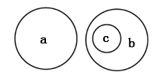

A. a运输，b管道，c石油

B. a工厂，b学校，c中学

C. a超市，b楼市，c楼房

D. a东亚，b南亚，c印度

12.答案：B。解析：A项：b管道的功能可以是a运输，a和b是功能对应，而不是并列关系，与题干逻辑关系不一致，排除；
B项：a工厂和b学校是并列关系中的反对关系，c中学是b学校的一种，是包容关系中的种属关系，与题干逻辑关系一致，当选；
C项：a超市是一个购物场所，b楼市是一个房地产市场，两个词之间没有明显的逻辑关系，与题干逻辑关系不一致，排除；
D项：a东亚和b南亚是并列关系中的反对关系，但c印度和b南亚是组成关系，不能造句印度是南亚吧，所以不是种属关系，与题干逻辑关系不一致，排除。
故正确答案为B。

13.长江∶河流

A.沙漠∶骆驼

B.南京∶省会城市

C.树干∶树

D.橘子∶水果

13.答案：B。解析：河流有很多，长江是河流，种属关系。

A项，沙漠和骆驼属于不同类型的事物，不是包容关系，与题干不符。
B项，南京是众多省会城市中的一个，是种属关系，保留。
C项，树干是树的一部分，两者是包容关系中的组成关系，与题干不符。
D项，橘子是众多水果中的一种，是种属关系；

剩下BD，种属选不出唯一答案，考虑二级辨析：特指或者泛指；长江特指那一条河。

B中也特指那一个城市。但是D中橘子有很多个，不是特定的那一个橘子，与题干不符。

14.专家∶青年

A.四季∶春天

B.省会城市∶太原

C.运动员∶大学生

D.动物∶养殖

14.答案：C。解析：A项：春天是四季的组成部分，二者为组成关系，与题干逻辑关系不一致，排除；
B项：太原是省会城市，二者为种属关系，与题干逻辑关系不一致，排除；
C项：职业分的运动员，大学生按照学历分的。有的运动员是大学生，有的大学生是运动员，二者是交叉关系，与题干逻辑关系一致，当选；
D项：动物是养殖的对象，二者为对应关系，与题干逻辑关系不一致，排除。
故正确答案为C。

15.绿茶∶手工茶∶罐装茶

A.本科∶硕士∶博士后

B.路灯∶节能灯∶吊灯

C.青年∶壮年∶暮年

D.科学家∶化学家∶发明家

15.答案：B。解析：A项：本科、硕士和博士后是不同的学历，三者是并列关系，与题干逻辑关系不一致，排除；
B项：路灯是给道路提供照明功能的灯具，根据灯照明的地方不同划分的；节能灯是按照灯的用电量划分的；吊灯是按照灯的安装方式分的，三者之间互为交叉关系，与题干逻辑关系一致，当选；
C项：青年、壮年和暮年是人不同的年龄阶段，三者是并列关系，与题干逻辑关系不一致，排除；
D项：化学家是科学家，两者是种属关系，与题干逻辑关系不一致，排除。
故正确答案为B。

16.水上交通工具：陆上交通工具：人力交通工具

A.湖北：湖南：洞庭湖

B.小说：戏剧：中国文学作品

C.哺乳动物：鸟：恒温动物

D.议会制国家：两党制国家：欧洲国家

16.答案：D。解析：A项，湖北和湖南是并列关系，洞庭湖跨越湖北和湖南两省，与前两者是对应关系，不是交叉关系，与题干不符。
B项，小说和戏剧是两种文学脚本，为并列关系，同时小说和戏剧，与中国文学作品是交叉关系，保留。
C项，哺乳动物和鸟是两种不同类型的恒温动物，前两者是并列关系，但与第三者是种属关系，与题干不符。
D项，议会制国家和两党制国家是采用不同政治制度的国家，属于并列关系。大多数欧洲国家(如德国、意大利、荷兰、比利时等) 是议会制国家。英国是两党制国家。欧洲国家和前两者是交叉关系，保留。
比较B、D两项，题干都是工具的描述，D选项都是国家的描述，从这个角度择优选D选项。

17.毛笔∶竹子

A.汤圆∶糯米

B.手电∶电流

C.皮鞋∶道路

D.玻璃∶琉璃

17.答案：A。解析：竹子是制作毛笔的原材料，二者是对应关系。
第二步：判断选项词语间逻辑关系。
A项：糯米是制作汤圆的原材料，二者是对应关系，与题干逻辑关系一致，当选；
B项：科学上把单位时间里通过导体任一横截面的电量叫做电流强度，简称电流，电流符号为I，单位是安培。是一种科学概念，不是制作手电的原材料，与题干逻辑关系不一致，排除；
C项：道路不是制作皮鞋的原材料，与题干逻辑关系不一致，排除；
D项：琉璃不是制作玻璃的原材料，玻璃的原材料是无机矿物（如石英砂，硼砂、石灰石等），与题干逻辑关系不一致，排除。
故正确答案为A。

18.（ ）对于 家具 相当于 大理石 对于（ ）

A.衣柜∶石膏

B.木材∶雕塑

C.房间∶大山

D.家电∶岩石

18.答案：B。解析：逐一代入选项。
A项：衣柜是家具的一种，两者是种属关系，大理石与石膏都是用来做建筑装饰材料，两者构成并列关系。前后逻辑关系不一致，排除；
B项：木材是制作家具原材料的一种。雕塑，指为美化环境或用于纪念意义而雕刻塑造、具有一定寓意、象征或象形的观赏物和纪念物。雕塑是造型艺术的一种。大理石是雕塑的一种制作材料，均构成原材料与成品的对应关系。前后逻辑关系一致，当选；
C项：家具放在房间里，二者是事物与其放置场所的对应关系。大理石可以从大山中开采，但顺序反了。前后逻辑关系不一致，排除；
D项：家电与家具是并列关系，岩石其实就是石头。大理石是岩石一种，两者构成种属关系。前后逻辑关系不一致，排除。
故正确答案为B。

19.面粉∶面包

A.奶牛∶奶粉

B.楼面∶楼房

C.铁矿∶铁路

D.石头∶石桥

19.答案：D。解析：面粉是制作面包的直接原材料，是物体与直接原材料的对应关系。
第二步：判断选项词语间逻辑关系。
A项：奶牛产牛奶，牛奶是制作奶粉的原材料，而奶牛不是制作奶粉的原材料，与题干逻辑关系不一致，排除；
B项：楼面指楼房楼上一层的面积，楼面不是楼房的原材料，与题干逻辑关系不一致，排除；
C项：铁矿是铁的原材料，铁是铁路的原材料，所以铁矿是铁路的间接原材料，与题干逻辑关系不一致，排除；
D项：石头是制作石桥的直接原材料，是物体与直接原材料的对应关系，与题干逻辑关系一致，当选。
故正确答案为D。

20.（ ） 对于 宣传 相当于 板书 对于 （ ）

A.视频 教学

B.广告 书写

C.报纸 黑板

D.报导 影仪

20.答案：A。解析：代入选项。
A项：视频的功能是宣传，板书的功能是教学。前后都是功能的对应关系，前后逻辑关系一致，当选；
B项：广告的功能是宣传，但板书的功能不是书写，应该是被书写，前后逻辑关系不一致，排除；
C项：报纸的功能是宣传，黑板是板书的载体，前后逻辑关系不一致，排除；
D项：宣传和报道为并列关系，板书和投影仪无明显关系，前后逻辑关系不一致，排除。
故正确答案为A。

21.信用卡 之于（ ）相当于 身份证 之于（ ）

A.虚拟 真实

B.卡片 证书

C.金钱 信息

D.支付 证明

21.答案：D。解析：逐一代入选项。
A项：“信用卡和虚拟”之间 没有逻辑关系，后面不用看了，前后逻辑关系不一致，肯定排除；
B项：信用卡是一种卡片，种属关系，但身份证不是一种证书，身份证是证明身份的，前后逻辑关系不一致，排除；
C项：信用卡可以透支金钱，但身份证不能透支信息，身份证是承载着身份信息，前后逻辑关系不一致，排除；
D项：信用卡的功能是支付商品费用，身份证的功能是证明身份，前后逻辑关系一致，当选。
故正确答案为D。

22. 蜂蜜∶甘甜

A. 道路∶畅通

B. 技术∶高超

C. 雨林∶湿润

D. 资源∶丰富

22.答案：C。解析：A项，道路可以畅通，也可以拥堵，畅通不是道路的必然属性，与题干逻辑关系不一致，排除；
B项，技术可以高超，也可以拙劣，高超不是技术的必然属性，与题干逻辑关系不一致，排除；
C项，雨林一定是湿润的，湿润是雨林的必然属性，与题干逻辑关系一致，当选；
D项，资源可以丰富，也可以匮乏，丰富不是资源的必然属性，与题干逻辑关系不一致，排除。
故正确答案为C。

23.动员∶部署

A.生存∶生活

B.重建∶反思

C.消化∶吸收

D.印刷∶校对

23.答案：C。解析：A项：生存指活着，生活指人或生物为了生存和发展而进行的各种活动，生活比生存更高一级，二者没有时间上的先后顺序，与题干逻辑关系不一致，排除；
B项：先反思后重建，顺序和题干相反，与题干逻辑关系不一致，排除；
C项：消化和吸收两个动作存在先后顺序，先消化，再吸收，与题干逻辑关系一致，当选；
D项：印刷和校对两个动作存在先后顺序，先校对，再印刷，顺序和题干相反，与题干逻辑关系不一致，排除。
故正确答案为C。

24.构思∶撰写∶定稿

A.挂号∶诊疗∶治愈

B.买菜∶洗菜∶炒菜

C.卖票∶排队∶入场

D.锻炼∶学习∶成长

24.答案：B。解析：
先构思，再撰写，最后定稿，三者是时间顺序的对应关系。
A项：先挂号，再诊疗，最后治愈，三者是时间顺序的对应关系，保留；

B项：先买菜，再洗菜，最后炒菜，三者是时间顺序的对应关系，保留；
C项：卖票和排队没有明显的先后顺序之分，与题干逻辑关系不一致，排除；
D项：锻炼、学习、成长没有明显的先后顺序之分，与题干逻辑关系不一致，排除。
剩余AB，涉及二级辨析，看动作的主体是否一致。题干中，动作的发出者都是作者吧，为同一主体。

A中的挂号的主体是患者，诊疗和治愈的主体是医生，与题干逻辑关系不一致，排除；B的动作的发出者为同一主体，与题干逻辑关系一致，当选；
故正确答案为B。

25.下雪：堵车：迟到

A.装修：入住：结婚

B.失业：酗酒：车祸

C.节日：玫瑰：感动

D.发明：专利：成功

25.答案：B。解析：A项，装修之后入住，为时间先后的对应关系，入住和结婚没有必然关系，与题干不符。
B项，因为失业，所以酗酒，最后导致车祸，三者之间存在因果关系，符合题意。
C项，节日和玫瑰之间不存在因果关系，与题干不符。
D项，发明专利是动宾关系，不是因果关系，与题干不符。

26.摩擦物体：产生热量

A.春天播种：秋天收获

B.认识错误：改正缺点

C.刻苦勤奋：成绩优秀

D.嗜烟酗酒：损害健康

26.答案：D。解析：A项：春天播种，秋天可能会有收获，也可能没有收获，两个词构成或然因果关系，与题干逻辑关系不一致，排除；
B项：认识错误可能会改正缺点，也可能不会，属于或然因果关系，与题干逻辑关系不一致，排除；
C项：刻苦勤奋可能会成绩优秀，也可能不会，属于或然因果关系，与题干逻辑关系不一致，排除；
D项：嗜烟酗酒必然会损害身体，两者构成必然因果关系，与题干逻辑关系一致，当选。

27.贪小∶失大

A.因噎∶废食

B.贪得∶无厌

C.按图∶索骥

D.节衣∶缩食

27.答案：A。解析：A项，因噎废食指有人因为吃饭噎住了，索性连饭也不吃了。因噎是因，废食是果。二者是对应关系中的因果关系，符合题意。
B项，贪得无厌指贪婪到无法满足的地步。贪得和无厌二者无因果关系，与题干不符。
C项，按图索骥指按照图上画的样子去寻找好马。按图是方式，索骥是目的，按图和索骥二者无因果关系，排除；

D项，节衣缩食指省吃省穿，形容节俭。节衣和缩食是并列关系，与题干不符。
故正确答案为A。

28.守株∶待兔

A.卧虎∶藏龙

B.刻舟∶求剑

C.无风∶不起浪

D.三人行∶必有我师

28.答案：B。解析：A项：卧着的老虎，藏着的龙，二者是并列关系，与题干逻辑关系不一致，排除；
B项：刻舟的目的是求剑，二者是目的对应关系，与题干逻辑关系一致，当选；
C项：没有风，所以不会起浪，二者是因果关系，与题干逻辑关系不一致，排除；
D项：三个人一起，一定有一个是我老师，不是目的的对应，与题干逻辑关系不一致，排除。
故正确答案为B。

29.顺藤：摸瓜

A.轻描：淡写

B.闻鸡：起舞

C.饮鸩：止渴

D.抛砖：引玉

29.答案：D。解析：A项：轻描和淡写是并列关系，与题干逻辑关系不一致，排除；
B项：闻鸡起舞的意思是先闻鸡后起舞，体现时间上的先后顺序，两者为时间先后的对应关系，与题干逻辑关系不一致，排除；
C项：饮鸩止渴的意思是喝毒酒解渴，饮鸩是方式，止渴是目的，保留；

D项：抛砖引玉意思就是通过抛出砖的方式引来玉，两者为方式与目的的对应关系，保留；

选不出唯一答案，涉及一个很新的二级辨析——是否达到目的。

题干可以达到目的，C中通过喝毒酒的方式达不到止渴的目的，与题干逻辑关系不一致，排除；D抛砖是方式，引玉是目的，并且目的可以达到，与题干逻辑关系一致，当选。故正确答案为D。

30.向日葵 对于（ ）相当于（ ）对于 氧气

A.植物 空气

B.阳光 小鱼

C.葵瓜子 水

D.百合 气球

30.答案：B。解析：逐一代入选项，判断前后逻辑关系是否一致
A项，向日葵是一种植物，两者为包含关系中的种属关系，氧气是空气的组成部分，两者为组成关系，前后逻辑关系不一致。
B项，向日葵活着需要阳光，小鱼活着需要氧气，前后都是事物与其必要条件的对应关系，逻辑关系一致。
C项，向日葵的果实是葵瓜子，水与氧气都是人类生存的必要条件，可以说是并列关系。前后逻辑关系不一致。
D项，向日葵与百合都是植物，为并列关系，气球与氧气逻辑关系不明显，前后逻辑关系不一致。
故正确答案为B

31.合同：盖章

A.电脑：关机

B.公交车：售票

C.发票：打印

D.信用卡：激活

31.答案：D。解析：
合同需要盖章才能生效，盖章是合同生效的必要条件，二者为必要条件的对应关系。
A项：关机不是电脑生效的必要条件，与题干逻辑关系不一致，排除；
B项：售票不是公交车生效的必要条件，买票才是你能做公交车的必要条件，所以与题干逻辑关系不一致，排除；
C项：打印不是发票生效的必要条件，与题干逻辑关系不一致，排除；
D项：信用卡需要激活才能生效进行使用，激活是信用卡生效的必要条件，二者为必要条件的对应关系，与题干逻辑关系一致，当选。
故正确答案为D。

32.公共汽车∶售票员

A.司机∶火车

B.汽车∶乘客

C.飞机∶空姐

D.营业员∶商店

32.答案：C。售票员在公共汽车上为乘客服务，两者是主体和其工作场所的对应关系。

A项，司机驾驶火车，但两者顺序反了，与题干不符。
B项，乘客乘坐汽车，但汽车不是乘客的工作场所，与题干不符。
C项，空姐在飞机上为乘客服务，符合题意。
D项，营业员在商店为顾客服务，但两者顺序反了，与题干不符。

33.鸟巢：北京：体育馆

A.白宫：华盛顿：皇宫

B.夫子庙：南京：寺庙

C.金字塔：开罗：陵墓

D.迪士尼：香港：玩具

33.答案：C。解析：鸟巢的位置在北京，是建筑和地点的对应，鸟巢是一个体育馆，为种属关系。
A项：白宫的位置在华盛顿，白宫是美国总统办公的地方，不是一个皇宫，与题干逻辑关系不一致，排除；
B项：夫子庙有很多，南京有夫子庙，但是南京夫子庙是供奉祭祀孔子之地，是一种建筑，而不是寺庙（佛教建筑），与题干逻辑关系不一致，排除；
C项：金字塔有很多，开罗有举世闻名的胡夫金字塔，是建筑和地点的对应，金字塔是陵墓，为种属关系，与题干逻辑关系一致，当选；
D项：迪士尼有很多，香港有迪士尼，但是迪士尼不是玩具，而是游乐场，与题干逻辑关系不一致，排除。
故正确答案为C。

34.胡夫金字塔：埃及

A.帕特农神庙：雅典

B.埃菲尔铁塔：法国

C.秦始皇陵：中国

D.空中花园：巴比伦

34.答案：C。解析：胡夫金字塔位于埃及，埃及是一个国家，二者是位置对应关系。
A项：帕特农神庙位于雅典，雅典是希腊的首都，与题干逻辑关系不一致，排除；
B项：埃菲尔铁塔位于法国，法国是一个国家，二者是位置对应关系，与题干逻辑关系一致，保留；
C项：秦始皇陵位于中国，中国是一个国家，二者是位置对应关系，与题干逻辑关系一致，保留；
D项：空中花园位于巴比伦,巴比伦是古代两河流域的国家，二者是位置对应关系，与题干逻辑关系一致，保留。
对比选项，C项中的中国和题干中的埃及都是文明古国，秦始皇陵和胡夫金字塔都是古代但保留至今的建筑，是一种陵墓，与题干逻辑关系更相像一些，当选。故正确答案为C。

第三节 语法关系

一、主谓关系 学生：学习

二、动宾关系 学习：功课

三、主宾关系 学生：功课

1.企业∶股东∶监管

A.学生∶老师∶交流

B.事业∶单位∶改制

C.国家∶军队∶保卫

D.专家∶公众∶服务

1.答案：C。解析：本题考查语法关系。股东是一种人的身份，他能监管企业，所以可以不加字造句，股东监管企业。我们标上123啊。三者为主谓宾关系，且监管企业是股东的职责。
A项：老师交流后边不能跟学生，与题干逻辑关系不一致，排除；
B项：单位改制后边不能跟事业，与题干逻辑关系不一致，排除；
C项：军队保卫国家，三者为主谓宾关系，且保卫国家是军队的职责，与题干逻辑关系一致，当选；
D项：公众服务专家这个句子也是不通顺的吧，服务专家这个动宾短语很奇怪，与题干逻辑关系不一致，排除。
故正确答案为C。

2.软件∶程序员∶编写

A.木头∶木匠∶打制

B.渔网∶渔民∶编织

C.车票∶乘客∶购买

D.麦克风∶歌手∶唱歌

2.答案：B。解析：
程序员编写软件，不加字造句子。三者是主谓宾关系，程序员是一种职业，软件是程序员的产物。
A项，木匠打制出来的产物应该是木制品，而非木头，与题干不符。
B项，渔民编织渔网，渔民是一种职业，渔网是渔民的产物，符合题意。
C项，乘客购买车票，乘客不是一种职业，与题干不符。
D项，歌手唱歌麦克风，造句不通顺，排除；其实歌手是用麦克风唱歌，麦克风不是歌手的产物，与题干不符。

3.拍摄∶剪辑∶电影

A.检索∶粘贴∶信息

B.收房∶装修∶搬迁

C.种植∶收割∶粮食

D.出版∶创作∶小说

3.答案：C。解析：
拍摄电影和剪辑电影都是动宾结构，且先拍摄、后剪辑电影。标上1.2为先后顺序。
A项：检索信息和粘贴信息都是动宾结构，但检索和粘贴没有必然先后顺序，与题干逻辑关系不一致，排除。
B项：先收房、再装修、最后搬迁，没有动宾结构，与题干逻辑关系不一致，排除。
C项：正确，种植粮食和收割粮食都是动宾结构，且先种植、后收割，与题干逻辑关系一致，当选。
D项：出版小说和创作小说都是动宾结构，但应先创作、再出版，词语顺序相反，与题干逻辑关系不一致，排除。
故正确答案为C。

4.评价∶标准

A.保密∶隐私

B.表演∶舞台

C.魅力∶吸引

D.拥堵∶限行

4.答案：B。解析：其实这两个词经常一起使用，题干可以造句子为：评价标准，是一个名词。评价标准是指人们在评价活动中应用于对象的价值尺度和界限。
A项：保密隐私，不通顺，应该是隐私需要保密，二者是对应关系，与题干逻辑关系不一致，排除；
B项：表演的舞台，表演修饰舞台，是一个名词，与题干逻辑关系一致，当选；
C项：魅力吸引没这个词语，应该是吸引他人需要魅力，二者是对应关系，与题干逻辑关系不一致，排除；
D项：限行是治理拥堵的一种方式，二者是对应关系，与题干逻辑关系不一致，排除。
故正确答案为B。

5.愚公移山∶郑人买履

A. 弄巧成拙∶囫囵吞枣

B. 杞人忧天∶庖丁解牛

C. 邯郸学步∶东施效颦

D. 凿壁偷光∶田忌赛马

5.答案：B。解析：题干均是主谓宾结构，选项只有B符合。注意邯郸学步并非主谓宾结构，邯郸是个地名，是到邯郸去学走路的意思。

第五章 事件排序

一、解题原则：顺叙、不假设情节

二、解题方法

1、简单的直接排序

2、找适合的首尾句

3、找有明显先后关系的某两句

4、对比选项找差异

1.（1）网络视频乱象；

（2）网信办发文；

（3）会同有关部门；

（4）进行全面集中治理；

（5）启动专项整治行动。

A.（1）—（2）—（5）—（3）—（4）

B.（4）—（2）—（3）—（1）—（5）

C.（5）—（4）—（3）—（2）—（1）

D.（2）—（1）—（3）—（5）—（4）

1.【答案】A。解析：题干讨论的是网络上不好的现象，（2）（3）（4）（5）都是在描述办法和举措，只有（1）为提出问题，可以作为首句，对应A项。验证选项：网络视频乱象→网信办发文→启动专项整治行动→会同有关部门→进行全面集中治理。

2.（1）张先生网购了一台取暖器；

（2）张先生联系店家退回一份货款；

（3）张先生收到两台取暖器；

（4）张先生得知另一台取暖器是好友李先生送的；

（5）张先生给店家又付了一份货款。

A.（3）—（4）—（2）—（1）—（5）

B.（5）—（2）—（1）—（3）—（4）

C.（4）—（3）—（2）—（1）—（5）

D.（1）—（3）—（5）—（4）—（2）

2.【答案】D。解析：题干围绕“网购”的流程描述，只有“网购”这一行为发生了才能产生后续的事情，（1）强调了网购一台取暖器，可以作为首句，对应D项。验证选项：张先生网购了一台取暖器→张先生收到两台取暖器→张先生给店家又付了一份货款→张先生得知另一台取暖器是好友李先生送的→张先生联系店家退回一份货款。

3.（1）开会集思广益；

（2）创新点达成共识；

（3）纷纷献计献策；

（4）广告缺乏新意；

（5）广告获得公众青睐。

A.（3）—（1）—（4）—（2）—（5）

B.（2）—（1）—（3）—（5）—（4）

C.（1）—（5）—（4）—（2）—（3）

D.（4）—（1）—（3）—（2）—（5）

3.【答案】D。解析：题干围绕“头脑风暴”讲述事情，只有出现问题才会头脑风暴，（4）描述了问题“广告缺乏新意”，可以作为首句，对应D项。验证选项：广告缺乏新意→开会集思广益→纷纷献计献策→创新点达成共识→广告获得公众青睐。

4.（1）得到人们的赞扬；

（2）小孩落水呼救；

（3）小孩被救上岸；

（4）恰好经过；

（5）奋不顾身跳入水中。

A.（4）—（3）—（5）—（1）—（2）

B.（2）—（4）—（5）—（3）—（1）

C.（3）—（1）—（5）—（2）—（4）

D.（3）—（1）—（2）—（5）—（4）

4.【答案】B。解析：事件围绕“见义勇为”进行描述，事件开头是“小孩落水呼救”，可以作为结尾的句子有（2）结果小孩被救上岸和（1）得到人们的赞扬，一般情况是先要把人救上岸，才会得到赞扬，故（1）可以作为尾句，对应B项。验证选项：小孩落水呼救→恰好经过→奋不顾身跳入水中→小孩被救上岸→得到人们的赞扬。

5.（1）交涉未果；

（2）购置新车；

（3）消协投诉；

（4）成功换新；

（5）车辆漏油。

A.（2）—（5）—（1）—（3）—（4）

B.（3）—（2）—（5）—（4）—（1）

C.（2）—（4）—（1）—（3）—（5）

D.（4）—（1）—（3）—（2）—（5）

5.【答案】A。解析：描述的是“买车”的事情，所以要先买车才会发生后续的事情，排除B、C项。车辆换新说明问题解决了，可以作为尾句，对应A项。验证选项：购置新车→车辆漏油→交涉未果→消协投诉→成功换新。

6.（1）中央指示加快职业教育；

（2）实现“中国制造”向“中国创造”飞跃；

（3）沿海地区“用工荒”；

（4）社会轻视职业教育；

（5）构建现代职业教育体系。

A.（5）—（3）—（2）—（1）—（4）

B.（4）—（3）—（1）—（5）—（2）

C.（5）—（3）—（4）—（2）—（1）

D.（4）—（3）—（2）—（5）—（1）

6.【答案】B。解析：根据（2）“实现……”，属于价值升华，可以作为尾句，对应B项。事件梳理：社会轻视职业教育→沿海地区“用工荒”→中央指示加快职业教育→构建现代职业教育体系→实现“中国制造”向“中国创造”飞跃。

7.（1）应召返岗，一线抗疫；

（2）奋战三旬，荣获嘉奖；

（3）年近花甲，含饴弄孙；

（4）举家出游，疫情爆发；

（5）儿女孝敬，定制行程。

A.（5）—（4）—（1）—（2）—（3）

B.（3）—（4）—（1）—（2）—（5）

C.（3）—（5）—（4）—（1）—（2）

D.（4）—（1）—（2）—（3）—（5）

7.【答案】C。解析：事件与疫情有关，（1）（2）（4）提到了疫情，（4）提及了疫情和旅游，（5）提及了旅游，根据话题一致的要放在一起，故（4）（5）捆绑，（1）（2）（4）捆绑，且（3）描述的是一种愉悦的状态，肯定是在抗疫之前，故C项当选。验证选项：年近花甲，含饴弄孙→儿女孝敬，定制行程→举家出游，疫情爆发→应召返岗，一线抗疫→奋战三旬，荣获嘉奖。

8.（1）汞被浮游生物吸收；

（2）中毒被送入医院；

（3）含汞污水排入河流；

（4）鱼吃浮游生物，汞在体内积聚；

（5）人吃鱼。

A.（5）—（3）—（4）—（2）—（1）

B.（3）—（5）—（2）—（4）—（1）

C.（4）—（3）—（5）—（1）—（2）

D.（3）—（1）—（4）—（5）—（2）

8.【答案】D。解析：事件描述了一个完整的食物链，对应D项。验证选项：含汞污水排入河流→汞被浮游生物吸收→鱼吃浮游生物，汞在体内积聚→人吃鱼→中毒被送入医院。

9.（1）居民获救；

（2）按呼救按钮；

（3）电梯发生故障；

（4）维修人员赶到；

（5）被困电梯。

A.（3）—（5）—（2）—（4）—（1）

B.（3）—（2）—（5）—（4）—（1）

C.（3）—（4）—（2）—（5）—（1）

D.（3）—（5）—（4）—（2）—（1）

9.【答案】A。解析：事件描述了一个人被电梯困住，之后获救了。（3）和（5）之间有因果关系，即电梯发生故障导致被困电梯，故（3）一定在（5）前面，（1）（2）（4）之间的顺序是，先按呼救按钮，维修人员赶到，最后被救了，三者的顺序为（2）（4）（1），对应A项。验证选项：电梯发生故障→被困电梯→按呼救按钮→维修人员赶到→居民获救。

10.① 立即又投入早高峰疏导

② 众多车辆熄火停大街

③ 为次日早高峰解堵

④ 台风带来暴雨

⑤ 数百民警彻夜拖车

A. ③-①-④-②-⑤

B. ⑤-③-①-④-②

C. ①-④-②-⑤-③

D. ④-②-⑤-③-①

10.答案：D。解析：四种首句，找题干谁更适合。4是原因，快速选D。

11.（1）夯实基础，静待时机；

（2）员工收入减少；

（3）云开见日，经济回暖；

（4）全球金融危机爆发；

（5）订单减少，出口下降。

A.（5）—（4）—（2）—（3）—（1）

B.（2）—（3）—（5）—（4）—（1）

C.（4）—（5）—（2）—（1）—（3）

D.（1）—（4）—（5）—（2）—（3）

11.答案：C。解析：找首句，4是提出问题起因，选C。

12.（1）渔港逐渐恢复繁荣；

（2）采取休渔等措施，并推广网箱养殖渔业；

（3）千年渔港日渐凋零；

（4）过度捕捞，鱼群数量逐年下降；

（5）渔民无鱼可捕，陷入生计困境。

A.（4）—（5）—（3）—（2）—（1）

B.（4）—（5）—（2）—（1）—（3）

C.（4）—（1）—（5）—（3）—（2）

D.（4）—（5）—（3）—（1）—（2）

12.答案：A。解析：选项首句都为4，尾局不一样。看尾句，1是结果性描述，更适合作为尾句，A当选。

13.（1）瘦狮子明白自己命运掌握在羊群手中，就只吃死羊和病羊

（2）羊群让一只狮子吃得膘肥体壮，让一只狮子饿得皮包骨头

（3）上帝规定：羊群可以在狮子中任选一只，还可以随时更换

（4）一片草原上有一群羊，上帝决定给它们找两只狮子做天敌

（5）瘦狮子快饿死了，羊群才请上帝更换，从此过上安稳生活

A.（2）—（3）—（5）—（1）—（4）

B.（4）—（3）—（5）—（1）—（2）

C.（2）—（3）—（5）—（4）—（1）

D.（4）—（3）—（2）—（1）—（5）

13.答案：D。解析：根据逻辑关联词“从此过上安稳生活”，判断5更适合作为尾句，选D，验证D选项逻辑关系没有问题。

14.（1）控制过程；

（2）物理刺激；

（3）短时记忆；

（4）瞬时记忆；

（5）长时记忆。

A.（1）—（2）—（3）—（4）—（5）

B.（1）—（2）—（3）—（5）—（4）

C.（1）—（2）—（4）—（3）—（5）

D.（5）—（4）—（3）—（2）—（1）

14.答案：C。解析：都是跟记忆相关的，瞬时记忆、短时记忆、长时记忆，逻辑顺序正确是435，只有C符合，当选。

15.（1）责令店主停业整顿

（2）电视台立即前往采访报道

（3）病人正在被送往医院抢救

（4）一家小吃店出现食物中毒事故

（5）店主推卸责任

A.（4）-（2）-（3）-（5）-（1）

B.（2）-（4）-（3）-（5）-（1）

C.（2）-（3）-（4）-（1）-（5）

D.（4）-（2）-（3）-（1）-（5）

15.答案：A。解析：4是事件的起因，作为首句，排除BC；1和5相比较，1是最终处理结果，更适合作为尾句，排除D，只能选A。

16.（1）张先生的手机中了木马病毒；

（2）张先生点击了短信中的图片；

（3）张先生银行卡里的6万元不翼而飞；

（4）张先生向警察报案；

（5）张先生收到一条陌生号码发来的短信。

A.（5）—（4）—（2）—（1）—（3）

B.（5）—（2）—（1）—（3）—（4）

C.（5）—（3）—（2）—（1）—（4）

D.（5）—（1）—（2）—（4）—（3）

16.答案：B。解析：首句都是5，观察尾句3和4，4是事件最后结果，尾句应该是4，排除AD；对比BC，看13的顺序，应该先中毒再丢钱，所以1在前3在后，之恶能选B。

